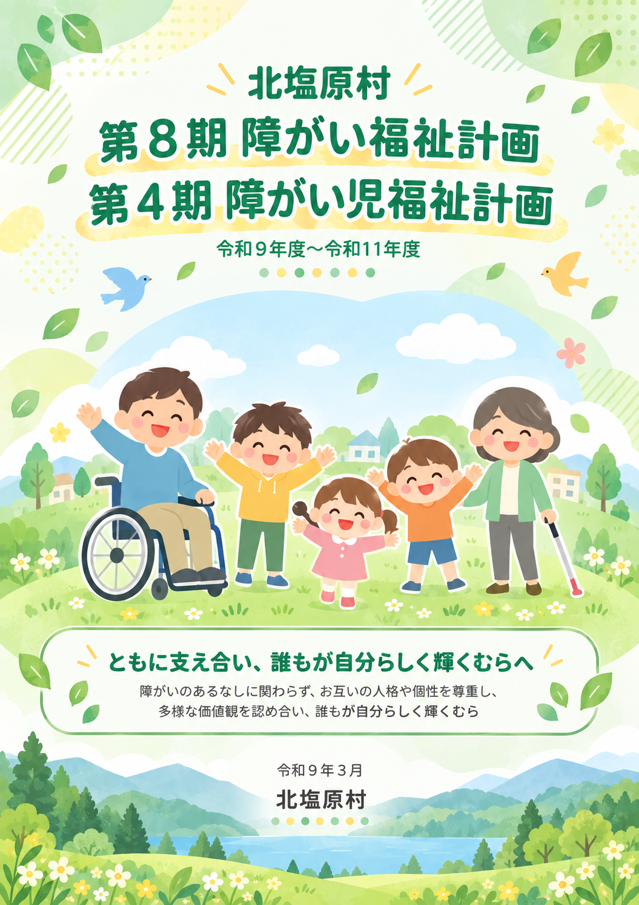
目 次
第１章 計画の策定にあたって 1
１ 計画策定の趣旨 1
２ 計画の位置づけ 1
３ 計画の期間 2
４ 国の基本指針の見直しについて 3
５ 計画策定の体制 4
６ 計画の推進体制 4
第２章 本村の障がい者の現状 6
１ 人口の推移 6
２ 障がい者手帳の所持者数 6
３ 身体障がい者の現状 7
４ 知的障がい者の現状 8
５ 精神障がい者の現状 8
６ 障がい児の就学状況 9
７ アンケート調査の実施と結果 10
第３章 第４次北塩原村障がい者計画の推進状況 17
１ 基本理念 17
２ 基本目標 17
３ 基本施策の目標値と本計画期間の主な取組み 17
第４章 障がい福祉計画・障がい児福祉計画の成果目標 19
１ 第７期計画の成果目標の達成状況 19
２ 令和11年度に向けた成果目標 19
（１）福祉施設の入所者の地域生活への移行 19
（２）精神障害にも対応した地域包括ケアシステムの構築 20
（３）福祉施設から一般就労への移行等 21
（４）障がい児支援の提供体制の整備等 22
（５）地域生活支援の充実 23
（６）相談支援体制の充実・強化等 24
（７）障害福祉人材の確保・定着、当事者視点に立ったケアの充実のための生産性の向上 25
（８）障害福祉サービス等の質を向上させるための取組みに係る体制の構築 26
３ 発達障がい者等に対する支援 26
第５章 障がい福祉サービス等の実績と今後の見込み量 27
１ 障がい福祉サービスの見込量 27
２ 必要な見込量の確保のための方策 33
３ 地域生活支援事業の実施目標 35
４ 事業提供体制の確保のための方策 37
第６章 成年後見制度の利用促進 38
１ 現状と課題 38
２ 中核機関との連携 38
３ 今後の取組み 39
第７章 他計画との連携 40
１ 第３次健康21・北塩原村グッドヘルスプランとの連携 40
２ 北塩原村第五次総合振興計画との連携 41
第８章 資料編 43
１ アンケート調査集計結果 43
２ 北塩原村障がい者自立支援協議会委員名簿 43
３ 計画の策定経過 43
４ 近年の障がい者施策の動向 43
５ 用語解説 44

図表目次
【図】
図１-１ 計画の位置づけ
図１-２ 障がい福祉計画におけるＰＤＣＡサイクル
図２-１ 年齢３区分別人口の推移
図２-２ 障がい者手帳所持者数の推移
図２-３ 身体障がい者の推移
図２-４ 身体障害者手帳所持者の障がい種別の内訳
図２-５ 知的障がい者の推移
図２-６ 精神障がい者の推移
図２-７ 精神障害者保健福祉手帳所持者の障がい程度の内訳
図２-８ 外出するときに困ること
図２-９ 現在利用しているサービスと今後３年間で利用したいサービス
図２-10 災害時に不安なこと
図２-11 今後、村が特に力を入れるべきこと（３つまで）
図２-12 主な項目の障がい別の状況（障がい者調査）
図３-１ 計画の体系
図４-１ 地域生活支援拠点等の５つの機能
図５-１ 北塩原村の障がい福祉に関する圏域（概念図）
図５-２ 緊急時に働く仕組み（４つの場面）
図５-３ ライフコースと制度の移行
図５-４ 65歳到達時の判定の流れ
図５-５ 関係機関との連携
図５-６ 障がい福祉サービス等に係る給付費の推移
図５-７ サービス別の給付費（令和７年度）
図６-１ 高齢化率の推移
図７-１ 他の計画との関係
図７-２ 本計画と介護保険事業計画の関係
【表】
表１-１ 本計画を構成する計画と根拠法令
表１-２ 本計画と計画期間が重なる村の計画
表１-３ 福島県の計画との整合
表１-４ 本計画でいう圏域
表１-５ 県障がい者計画の重点施策との対応
表１-６ 県の成果目標と本計画の目標設定
表１-７ 計画の期間
表１-８ 第８期計画における成果目標の構成の見直し
表１-９ 年次の点検評価の項目
表１-10 既にある資源を評価する順序
表２-１ 本計画期間の人口の見通し
表２-２ 特別支援学校在籍者数
表２-３ 特別支援学級在籍者数
表２-４ アンケート調査の対象者及び実施方法
表２-５ アンケート調査の回収状況
表２-６ アンケート調査結果の概要
表２-７ 主な項目の障がい別の状況
表２-８ 調査結果からみた課題と本計画での対応
表２-９ アンケート調査の用い方
表３-１ 第４次北塩原村障がい者計画の基本施策ごとの目標値
表３-２ 実績がない場合の評価の六つの区分
表４-１ 第７期計画の成果目標の達成状況
表４-２ 施設入所者の地域生活への移行の目標
表４-３ 地域移行の可能性を確かめる事項
表４-４ 精神障害にも対応した地域包括ケアシステムの構築の目標
表４-５ 精神障がい者のサービス利用の見込み（活動指標）
表４-６ 精神病床からの退院に関する県の算定との関係
表４-７ 福祉施設から一般就労への移行等の目標
表４-８ 就労移行支援等から一般就労への移行者数の目標
表４-９ 障がい児支援の提供体制の整備等の目標
表４-10 早期発見から支援につながる経路の記録
表４-11 地域生活支援の充実の目標
表４-12 地域生活支援拠点等の５つの機能と記録する実績
表４-13 相談支援体制の充実・強化等の目標
表４-14 障害福祉人材の確保・定着等の目標
表４-15 障害福祉サービス等の質を向上させる体制の構築の目標
表４-16 発達障がい者等に対する支援の活動指標
表５-１ 障がい福祉サービス等の体系（参考）
表５-２ 見込量を定めるまでの段階
表５-３ 必要な利用者数の組み立て
表５-４ 訪問系サービスの実績
表５-５ 訪問系サービスの見込量
表５-６ 訪問系サービスの利用がない場合に確かめる事項
表５-７ 日中活動系サービスの実績
表５-８ 日中活動系サービスの見込量
表５-９ 強度行動障害を有する方等の生活介護の利用の見込み
表５-10 居住系サービスの実績
表５-11 居住系サービスの見込量
表５-12 相談支援の実績
表５-13 相談支援の見込量
表５-14 障がい児支援の実績
表５-15 障がい児支援の見込量
表５-16 一般の子育て施策と障がい福祉の切り分け
表５-17 事業所の受入余力について照会する事項
表５-18 緊急時に働く仕組み（４つの場面）
表５-19 災害時にサービスを止めないための備え
表５-20 災害時の情報の伝達について確かめること
表５-21 虐待の予防から再発の防止までの流れ
表５-22 経営基盤に関して把握する事項
表５-23 冬季の支援を検討する三つの段階
表５-24 冬季の通行規制による中断について記録する事項
表５-25 医療へのアクセス
表５-26 地域生活支援事業の実績
表５-27 地域生活支援事業の見込量
表５-28 実績がない事業の扱い
表５-29 地域生活支援事業の実施に必要な事項
表５-30 本人に代わって伝えるための道具の使い分け
表５-31 年齢到達に伴うサービスの移行
表５-32 学校卒業に伴う移行について確認する事項
表５-33 65歳到達時のサービスの区分
表５-34 65歳到達時に確認する事項
表５-35 65歳到達時の引継ぎの時期と担当
表５-36 関係機関と連携の内容
表５-37 障がい福祉サービス等に係る給付費の推移
表５-38 財源構成（令和７年度・法定負担割合による試算）
表５-39 サービス別の給付費と計画上の位置づけ（令和７年度）
表６-１ 高齢化率の推移
表６-２ 精神障がい者及び知的障がい者の人数の推移
表６-３ 成年後見制度利用支援事業の利用状況
表６-４ 成年後見制度の利用促進に係る指標
表７-１ 健康21・グッドヘルスプランとの対応
表７-２ 第五次総合振興計画における本計画の位置づけ
表７-３ 高齢者福祉計画・介護保険事業計画と重ねて数えないための確認事項
表７-４ こども・子育て計画との整合を確かめる事項
表８-１ 北塩原村障がい者自立支援協議会委員名簿
表８-２ 計画の策定経過
表８-３ 近年の障がい者施策の動向
表８-４ 用語解説

「障害」と「障がい」の表記について
本計画では「障害」などの「害」の字の表記について、字に対する印象に配慮するとともに、障がい者の人権をより尊重する観点から、国の法令等に基づく法律用語や施設名等の固有名称を除き、可能な限り「害」の字をひらがなで表記しています。このため、本計画では「がい」と「害」の字が混在する表現となっています。

第１章 計画の策定にあたって

１ 計画策定の趣旨
北塩原村では、令和６年３月に「第４次北塩原村障がい者計画」、「第７期北塩原村障がい福祉計画」及び「第３期北塩原村障がい児福祉計画」を一体的に策定し、基本理念である「障がいのあるなしに関わらず、お互いの人格や個性を尊重し、多様な価値観を認め合い、誰もが自分らしく輝くむら」の実現を目指し、障がい者施策及び障がい福祉サービスの充実に取り組んできました。
国では、令和４年に「障害者の日常生活及び社会生活を総合的に支援するための法律」（以下「障害者総合支援法」という。）及び「児童福祉法」等が改正され、障がい者等の地域生活の支援体制の充実や、障がい者の多様な就労ニーズに対する支援、障がい児支援の提供体制の強化等が進められています。また、令和６年４月からは、「障害を理由とする差別の解消の推進に関する法律」の改正により事業者による合理的配慮の提供が義務化され、令和７年10月には、障がいのある人の希望や能力に沿った就労を支援する「就労選択支援」が開始されました。
さらに、令和８年３月には、「障害福祉サービス等及び障害児通所支援等の円滑な実施を確保するための基本的な指針」（以下「国の基本指針」という。）がこども家庭庁・厚生労働省告示第４号により改正され、令和９年度から令和11年度までを計画期間とする第８期障害福祉計画及び第４期障害児福祉計画の策定に向けた方針が示されました。
この度、「第７期北塩原村障がい福祉計画」及び「第３期北塩原村障がい児福祉計画」の計画期間が令和８年度で終了することから、これらの国の動向や社会情勢、これまでの本村の取組みや障がいのある方のニーズを踏まえ、令和９年度を初年度とする「第８期北塩原村障がい福祉計画」及び「第４期北塩原村障がい児福祉計画」（以下「本計画」という。）を策定します。
なお、「第４次北塩原村障がい者計画」は令和６年度から令和11年度までを計画期間としていることから、引き続きその基本理念及び基本目標のもとで施策を推進し、本計画と一体的に取り組んでいきます。

２ 計画の位置づけ
本計画は、障害者総合支援法第88条第１項に基づく「市町村障害福祉計画」及び児童福祉法第33条の20第１項に基づく「市町村障害児福祉計画」を一体的に策定するものであり、障害者基本法第11条第３項に基づく「第４次北塩原村障がい者計画」の基本理念及び基本目標を踏まえ、障がい福祉サービス等の見込量及びその確保のための方策を定めるものです。
なお、本計画の策定にあたっては、国の基本指針に即するとともに、福島県の障がい者計画及び障がい福祉計画・障がい児福祉計画との整合を図り、本村の最上位計画である「北塩原村第五次総合振興計画」や関連する「第３次健康21・北塩原村グッドヘルスプラン」、「北塩原村高齢者福祉計画・介護保険事業計画」、「北塩原村子ども・子育て支援事業計画」、「その他関連計画」との整合性を図っています。
表１-１ 本計画を構成する計画と根拠法令
計画名 | 項目 | 内容
第４次  北塩原村障がい者計画  （継続） | 根拠法令 | 障害者基本法第11条第３項
第４次  北塩原村障がい者計画  （継続） | 策定内容 | 障害者施策全般の基本的な方向性を定める（計画期間：令和６年度～令和11年度）
第８期  北塩原村障がい福祉計画 | 根拠法令 | 障害者総合支援法第88条第１項
第８期  北塩原村障がい福祉計画 | 策定内容 | 障害福祉サービス、相談支援及び地域生活支援事業の見込量、見込量確保のための方策を定める
第４期  北塩原村障がい児福祉計画 | 根拠法令 | 児童福祉法第33条の20第１項
第４期  北塩原村障がい児福祉計画 | 策定内容 | 障害児通所支援及び障害児相談支援の見込量、見込量確保のための方策を定める
成年後見制度の利用の  促進に関する施策に  ついての基本的な計画 | 根拠法令 | 成年後見制度の利用促進に関する法律第14条第１項
成年後見制度の利用の  促進に関する施策に  ついての基本的な計画 | 策定内容 | 地域の実情に応じた成年後見制度の利用の促進に関する施策を定める（計画期間：令和９年度～令和13年度）

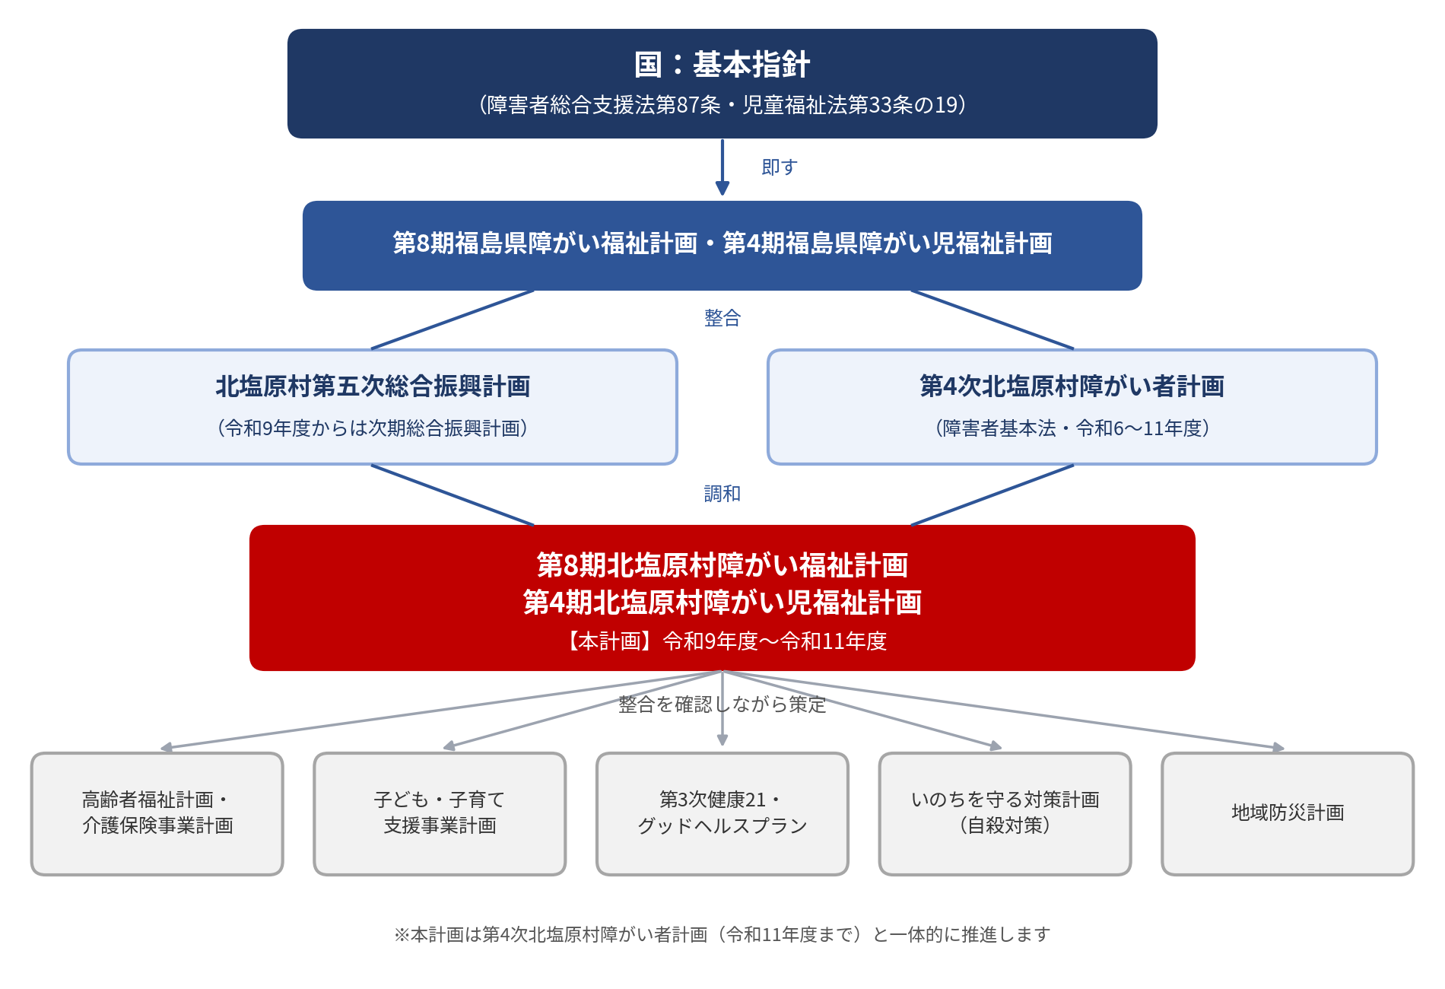
図１-１ 計画の位置づけ
また、北塩原村第五次総合振興計画の施策体系においては、政策分野「福祉」の中の「生活弱者」に位置づけられる施策19「穏やかな暮らしの支援」として、「障がい者福祉制度の運営、適切な生活保障」が掲げられており、本計画はこの施策を具体化する分野別計画として位置づけられます。本計画期間中に策定される次期総合振興計画についても、その内容との整合を図ります。
なお、第４次北塩原村障がい者計画（令和６年度～令和11年度）は、本計画の策定にあわせて中間見直しを行います。中間見直しでは、第３章に掲げる基本施策ごとの目標値について達成状況を確認し、目標値を改める場合は同章に改定後の値を掲げます。
また、本村には、本計画と計画期間が重なる次の計画があります。いずれも障がいのある方の生活に直に関わるため、本計画の推進にあたって整合を図ります。
表１-２ 本計画と計画期間が重なる村の計画
計画 | 計画期間 | 本計画との関わり
北塩原村障がい者活躍推進計画（第２期） | 令和７年度～令和11年度 | 障害者の雇用の促進等に関する法律に基づく計画。村における障がいのある方の雇用に関する取組みを定める。第４章２（３）の一般就労への移行等と対応させる
第10期北塩原村高齢者福祉計画・介護保険事業計画 | 令和９年度～令和11年度 | 介護保険法第117条第１項に基づく計画。計画期間が本計画と完全に一致する。65歳到達による制度間の移行、共生型サービス、介護保険の適用除外、成年後見制度の利用支援について数と扱いを揃える（第７章３）
北塩原村地域公共交通計画 | 令和７年度～令和11年度 | 村民生活を支える移動利便性の向上等を検討する計画。第５章３（２）の移動支援及び通院に係る支援と対応させる

（１）福島県の計画との整合
国の基本指針 第三の一の７（他の計画等との関係）は、障害福祉計画等を、障害者基本法第11条第２項に規定する都道府県障害者計画その他の法律の規定による計画等であって障害者等の福祉に関する事項を定めるものと調和が保たれたものとすることが必要であるとしています。福島県の計画の状況は次のとおりです。
表１-３ 福島県の計画との整合
県の計画 | 計画期間 | 本計画との関係
第５次福島県障がい者計画 | 令和４年度～令和12年度（９年間） | 障害者基本法第11条第２項の都道府県障害者計画。本計画期間（令和９～11年度）は同計画の期間内に収まる。本計画の障がい者計画部分（第４次北塩原村障がい者計画の継続）は、同計画の基本目標・重点施策と対応させる（令和４年３月策定。原典で確認）
第７期福島県障がい福祉計画・第３期福島県障がい児福祉計画 | 令和６年度～令和８年度（３年間） | 現行の県計画。令和８年度で満了する。本計画の第４章１（第７期計画の成果目標の達成状況）は、同計画の成果目標と対照して組む（令和６年３月策定・206頁。原典で確認）
第８期福島県障がい福祉計画・第４期福島県障がい児福祉計画 | 令和９年度～令和11年度（本計画と同一期間） | 本計画と同じ期間を対象とする。国の基本指針 別表第二 三㈠⑤の基盤整備量（利用者数）は、県の算定値を勘案して定める（令和８年10月時点で未公表）
県の障がい者計画は令和12年度までを計画期間としており、本計画期間はその期間内に収まります。これに対して県の障がい福祉計画・障がい児福祉計画は現行の第７期・第３期が令和８年度で満了し、本計画と同じ期間を対象とする第８期・第４期は令和８年10月時点で公表されていません。このため、本計画の成果目標及び見込量は国の基本指針に即して設定し、県計画の公表後に整合を点検することとします。点検の結果、県計画との調和を欠く事項があれば、第１章６の推進体制に定める年次の点検評価において修正を検討します。
【県へ確認（Ｑ-５）】第８期福島県障がい福祉計画・第４期福島県障がい児福祉計画の策定時期と公表の予定を、村を通じて県障がい福祉課に確認してください。基盤整備量（別表第二 三㈠⑤）は定めなければならない事項であることから、本村の計画確定（令和９年３月予定）までに県の算定値が得られない場合の取扱いもあわせて確認が必要です。
（２）県が定める区域と本計画でいう圏域
国の基本指針 第三の一の５は、サービスの種類ごとの量の見込みを定める単位となる区域を都道府県が定めるものとしています。第７期福島県障がい福祉計画 第１の５（区域の設定）は、この区域を７つの障がい保健福祉圏域とし、本村は会津障がい保健福祉圏域（会津若松市、喜多方市、本村、西会津町、磐梯町、猪苗代町、会津坂下町、湯川村、柳津町、三島町、金山町、昭和村、会津美里町の２市８町３村）に属します。また施設への入所については、その利用が圏域内で完結せず圏域を超えた利用が多数を占めることから、全県で広域的に行うこととされています。
本計画で「会津北部圏域」と呼ぶのは、地域生活支援拠点等の共同整備や事業所の相互利用を進める単位としての猪苗代町・磐梯町・湯川村及び本村の４町村であり、県が定める会津障がい保健福祉圏域とは範囲が異なります。計画上の区域は会津障がい保健福祉圏域であり、県との計画協議や見込量の進行管理は同圏域を単位として行われます。なお県計画の会津障がい保健福祉圏域計画も「会津北部」を地域生活支援拠点の単位として挙げており、本計画が会津北部圏域での共同整備を前提とすることは県計画と整合します。
表１-４ 本計画でいう圏域
本計画での呼び方 | 範囲 | 位置づけ
会津障がい保健福祉圏域 | 会津若松市、喜多方市、本村、西会津町、磐梯町、猪苗代町、会津坂下町、湯川村、柳津町、三島町、金山町、昭和村、会津美里町（２市８町３村） | 県が定める区域（国の基本指針 第三の一の５）。見込量の進行管理と県との計画協議の単位
会津北部圏域 | 猪苗代町、磐梯町、湯川村、本村（４町村） | 地域生活支援拠点等の共同整備と事業所の相互利用を進める単位。県計画の会津障がい保健福祉圏域計画は令和８年度の数値目標として地域生活支援拠点を13市町村・５カ所、コーディネーターの配置を７人としている
会津権利擁護・成年後見センターの区域 | 会津地域11市町村 | 成年後見制度の中核機関の区域（第６章）。上記２つのいずれとも範囲が異なる
（３）県障がい者計画の基本目標との対応
第５次福島県障がい者計画は、基本理念を「障がいのある方の人権、人格が尊重され、等しく社会の一員として生活できる社会の実現」とし、４つの基本目標（地域生活への移行支援、自立した生活を送るための支援、活躍できる社会づくり、安全・安心で差別のない社会づくり）の下に９つの重点施策を置いています。第４次北塩原村障がい者計画の７つの基本施策（第３章３）との対応は次のとおりです。
表１-５ 県障がい者計画の重点施策との対応
本計画の基本施策 | 対応する県の重点施策
①啓発・広報 | ⑨差別の解消及び権利擁護の推進（差別解消の推進・虐待防止・理解促進）
②保健・医療 | ②保健・医療・福祉（保健・医療・福祉体制の充実・自殺対策及び被災者の心のケア対策の推進）
③福祉 | ①生活支援（障害福祉サービスの充実・相談支援体制の構築・地域生活移行の促進・定着）
④教育・育成 | ③ライフステージに応じた障がいのある子どもへの支援（療育体制の整備・障がいのある子どもへの教育的支援等）
⑤雇用・就業 | ⑤雇用・就業、経済的自立の支援（障がい者雇用の推進・福祉的就労の充実）
⑥生活環境 | ⑥生活環境（外出、移動しやすい環境整備・福祉のまちづくりの推進）／⑧安全・安心（防災対策・防犯対策・消費者の安全確保の推進）
⑦スポーツ・文化 | ④文化芸術・スポーツ活動の振興、社会参加の促進（文化芸術活動への参加・障がい者スポーツの普及・社会参加活動の充実）
（対応する基本施策がない） | ⑦障がいのある方のアクセシビリティの向上（情報利用・意思疎通支援の充実・行政等における配慮の定着）
県の重点施策のうちアクセシビリティの向上に正面から対応する基本施策は置かれていません。本村の地域生活支援事業には意思疎通支援事業、日常生活用具給付等事業及び手話奉仕員養成研修事業（障害者総合支援法第77条第１項第６号から第８号まで）があり、その見込量は第５章３に定めています。ただし窓口対応、会議資料、ホームページ等における配慮の定着については記述がないため、基本施策⑥（生活環境）の中に情報アクセシビリティと意思疎通支援の位置づけを明示するか、基本施策を１つ加えるかを、自立支援協議会で整理します。
なお、施策体系に現れていないことと、施策がないことは別です。本村は令和７年４月に「北塩原村手話言語条例」を制定し、公式動画による手話の紹介、指文字の紹介及び手話出前講座を行っているほか、ヘルプマーク、ヘルプカード、耳マーク及び電話お願い手帳の周知と配布を行っています。基本施策の整理にあたっては、これらの既に動いている取組みをどの施策の下に置くかという形で検討します。

（４）県の成果目標と本計画の目標設定
第８期の県計画は未公表であるため、現行の第７期県計画の成果目標を本村の目標設定の参考とします。本村の目標設定に直接かかわるものは次のとおりです。
表１-６ 県の成果目標と本計画の目標設定
成果目標 | 県の第７期目標値 | 本計画での用い方
施設入所者の地域生活への移行・施設入所者数の削減 | 地域生活移行者数60人（3.0％以上）、施設入所者数の削減80人（4.0％以上）。いずれも国の基本指針（６％以上・５％以上）を下回る水準で、施設入所者の高齢化・重度化と入所待機者の状況を考慮したものとされている | 本村の施設入所者は４人であり、国の率をそのまま当てると１人未満になる。県が国の率を下回る目標を置いた理由は本村にも当てはまるため、第４章２（１）の【目標設定の考え方】に引く
精神病床から退院後１年以内の地域における平均生活日数 | 325.3日以上（令和元年度実績321.3日。国の基本指針は319.3日以上） | 都道府県単位の指標であり本村単独では算定できないため、第４章２（２）で県の水準を引いて説明する
精神病床における１年以上長期在院者数 | 65歳未満898人・65歳以上1,656人（令和４年度実績65歳未満995人・65歳以上1,813人） | 第４章２（２）の基盤整備量（利用者数）は県の第８期計画の算定値を勘案して定める。第７期の目標値は水準の参考
基幹相談支援センターの設置 | 県全体59市町村（令和４年度実績44市町村）。会津障がい保健福祉圏域計画は13市町村。県は未設置市町村に相談支援アドバイザーを活用して設置を支援するとしている | 本村は未設置。第４章２（６）の目標設定と会津北部４町村での広域設置の検討に、県の支援策（相談支援アドバイザーの活用）を組み込む
地域生活支援拠点等の整備 | 県全体59市町村・39カ所。会津障がい保健福祉圏域計画は13市町村・５カ所、コーディネーター７人、拠点等における支援の実績等を踏まえた検証及び検討の実施18回 | 第４章２（５）。本村は会津北部の拠点に参画する形で整備する
福祉施設から一般就労への移行者数 | 県全体218人（就労移行支援147人・Ａ型24人・Ｂ型47人）。会津障がい保健福祉圏域計画は令和３年度16人から令和８年度32人（2.0倍）、就労定着支援の利用者数10人から24人（2.4倍） | 第４章２（３）。本村の実績は少数であり、圏域の整備計画（就労選択支援２カ所の新設、就労継続支援Ａ型・Ｂ型各１カ所の増）と合わせて確保の見通しを書く
【確認済み】上記は第５次福島県障がい者計画（令和４年３月、福島県）及び第７期福島県障がい福祉計画・第３期福島県障がい児福祉計画（令和６年３月、福島県）第１の５「区域の設定」、第７「成果目標」及び第９「圏域計画」の会津障がい保健福祉圏域計画により確認しています。会津権利擁護・成年後見センターの区域11市町村は村の資料によるもので、構成市町村を村に確認してください【村へ確認】。

３ 計画の期間
第４次北塩原村障がい者計画の計画期間は、令和６年度から令和11年度までの６年間です。また、第８期北塩原村障がい福祉計画及び第４期北塩原村障がい児福祉計画の計画期間は、令和９年度から令和11年度までの３年間です。
なお、いずれの計画も計画期間中において、社会情勢の変化や国の方針変更等に伴い、計画の見直しが必要と判断された場合は、見直しを行います。
また、本計画には、成年後見制度の利用促進に関する法律第14条第１項に基づく「成年後見制度の利用の促進に関する施策についての基本的な計画」を内包します。同計画の計画期間は、令和９年度から令和13年度までの５年間とし、障がい福祉計画及び障がい児福祉計画の計画期間（３年間）とは異なります。
表１-７ 計画の期間
年度 | R6  (2024) | R7  (2025) | R8  (2026) | R9  (2027) | R10  (2028) | R11  (2029) | R12  (2030) | R13  (2031) | R14  (2032)
障がい者  計画 | 第４次計画 |  |  |  |  |  | 第５次計画
障がい  福祉計画 | 第７期計画 |  |  | 第８期計画（本計画） |  |  | 第９期計画
障がい児  福祉計画 | 第３期計画 |  |  | 第４期計画（本計画） |  |  | 第５期計画
成年後見  利用促進計画 | ― |  |  | 本計画に内包（５年間）

４ 国の基本指針の見直しについて
市町村・都道府県の障害福祉計画及び障害児福祉計画は、現行の第７期及び第３期計画の計画期間が令和８年度末までであることから、令和９年度を初年度とする第８期及び第４期計画の策定が必要であり、国では、社会保障審議会障害者部会等の審議を経て、令和８年３月31日に国の基本指針を改正しました。これを踏まえ、国の基本指針に即して、本計画において村として取り組むべき事項及び成果目標等を定めます。
（１）成果目標の構成の見直し
第７期計画までの成果目標は７項目でしたが、第８期計画では新たに「障害福祉人材の確保・定着、当事者視点に立ったケアの充実のための生産性の向上」が加わり、８項目に整理されました。また、各項目の順序も一部見直されています。
表１-８ 第８期計画における成果目標の構成の見直し
第８期計画の成果目標 | 主な見直し内容
（１）福祉施設の入所者の地域生活への移行 | 令和７年度末の施設入所者数を基準に、地域移行者数６％以上、施設入所者数５％以上削減
（２）精神障害にも対応した地域包括ケアシステムの構築 | 再入院率、心のサポーター数、Ｋ６等を活用した住民のこころの状態の把握を新設
（３）福祉施設から一般就労への移行等 | 就労選択支援事業所の設置・利用者数に関する目標を新設
（４）障害児支援の提供体制の整備等 | 児童発達支援センター等の４つの中核機能の確保、インクルージョン推進の協議の場、伴走的な相談支援体制を新設
（５）地域生活支援の充実 | 地域生活支援拠点等の機能の充実、強度行動障害を有する者への支援体制の整備
（６）相談支援体制の充実・強化等 | 「のぞまないセルフプラン」の解消を新設
（７）障害福祉人材の確保・定着、生産性の向上【新規】 | 人材確保・生産性向上に関するワンストップ窓口の設置等
（８）障害福祉サービス等の質の向上 | 障害福祉サービス等情報公表制度の公表率・更新率を新設
（２）主な見直し事項
①入所等から地域生活への移行、地域生活の継続の支援：データを活用した地域移行者数の把握、入所施設における居室の個室化等の推進
②精神障害にも対応した地域包括ケアシステムの構築：システムの理念の明確化、市町村における相談・援助体制の整備
③福祉施設から一般就労への移行等：就労選択支援の積極的な利用促進、就労選択支援事業所・利用者数に関する成果目標の新設
④障害児支援の提供体制の整備等：児童発達支援センター等の４つの中核機能の確保、インクルージョン推進の協議の場の設置、伴走的な相談支援体制の構築、強度行動障害児の支援ニーズの把握
⑤地域における相談支援体制の充実強化：基幹相談支援センターの設置推進、のぞまないセルフプランの解消、協議会への障がい当事者の参画
⑥障害福祉人材の確保・定着、当事者視点に立ったケアの充実のための生産性の向上：介護テクノロジーの導入促進、人材確保支援体制の整備【新規分野】
⑦障害福祉サービスの質の確保等：障害福祉サービス等情報公表制度の公表率等に関する成果目標の新設
⑧きめ細かい地域ニーズを踏まえた支援体制の整備：意見申出制度の活用、意思疎通支援従事者の養成・派遣体制の整備
⑨高次脳機能障害者に対する支援：高次脳機能障害者支援法の成立を踏まえた相談支援体制の充実【新規】
⑩人口減少地域におけるサービスの維持・確保：中山間・人口減少地域におけるサービス提供体制の維持・確保
⑪「地域共生社会」の実現に向けた取組みの一層の推進
⑫住宅セーフティネット制度との連携：住宅担当部局や居住支援協議会等との連携
⑬地域差の是正等：重度障がい者（強度行動障害、高次脳機能障害、医療的ケアを要する児者等）の利用者数の見込みの設定
⑭障害者等に対する虐待の防止等：調査の徹底と体制整備の強化
⑮スポーツ・健康増進活動による社会参加等の促進
⑯災害時における障害福祉サービス提供の確保：防災部局や職能団体等との連携、施設・事業所等の耐災害性の強化
（３）関連する制度の動向
障害者の雇用の促進等に関する法律に基づく障がい者の法定雇用率は、令和８年７月から民間企業で2.7％、国・地方公共団体等で3.0％、都道府県等の教育委員会で2.9％に引き上げられ、対象となる事業主の範囲も従業員37.5人以上に拡大されました。また、令和７年10月から就労選択支援が開始され、令和９年４月からは、新たに就労継続支援Ａ型を利用する場合等においても、原則として就労選択支援によるアセスメントを受けることとなります。本計画期間においては、これらの制度のもとで一般就労への移行や就労支援の取組みを進めます。
また、令和９年度の障害福祉サービス等報酬改定については、本計画の策定時点において、国においてサービスごとの報酬及び基準の検討が進められています。本計画の期間は令和９年度から始まるため、改定の内容が確定した段階で、サービスの提供体制、見込量及び確保の方策への影響を確認し、必要に応じて第１章６の年次の点検評価に反映します。特に、訪問系サービスについては、従業者の資格要件や移動に係る評価の見直しが検討されており、本村のように事業所が村外にあり冬季の移動に制約がある地域では、供給できる量に直に影響する可能性があります。

５ 計画策定の体制
（１）アンケート調査の実施
障がいのある方の生活状況や今後の要望、課題などを把握するために、18歳以上の障がいのある方及び18歳未満の障がいのある児童とその保護者を対象にアンケート調査を実施しました（第２章７参照）。
（２）庁議の開催
村長、副村長、教育長、各課の長により構成する「庁議」において、計画の立案、調整、進行管理を行いました。
（３）北塩原村障がい者自立支援協議会の開催
保健・福祉の関係者、障がい当事者、民生児童委員、教育関係者、障がい福祉サービス事業者で構成する「北塩原村障がい者自立支援協議会」を開催し、計画内容について審議しました。
（４）パブリックコメントの実施
本計画案を、令和９年２月８日～令和９年２月22日まで村ホームページ等で公開し、広く村民の方々から意見を募りました。
（５）４町村広域の障がい者自立支援協議会の開催
猪苗代町、磐梯町、湯川村及び本村の４町村で構成する広域の障がい者自立支援協議会においても、保健・福祉の関係者、障がい当事者、教育関係者、障がい福祉サービス事業者等の委員の意見を聴取しながら検討しました。本村単独では確保が難しいサービスの広域的な利用や、地域生活支援拠点の共同整備については、この場で協議します。
（６）村議会への説明
議会全員協議会において、計画案について説明しました。
（７）計画の公表
策定した計画は、関係機関へ送付するとともに、村のホームページに掲載して公表します。

６ 計画の推進体制
障害者総合支援法においては、計画に定める事項について、定期的に調査、分析及び評価を行い、必要があると認められるときは計画を変更すること、その他の必要な措置を講じること（ＰＤＣＡサイクル）とされています。
「ＰＤＣＡサイクル」とは、様々な分野・領域における品質管理や業務改善などに広く活用されているマネジメント手法で、「計画（Plan）」、「実行（Do）」、「評価（Check）」、「改善（Act）」のプロセスを順に実施していくものです。
本村においては、北塩原村障がい者自立支援協議会において、成果目標及び活動指標の実績を少なくとも年１回把握し、分析・評価を行うとともに、その結果を踏まえ、必要に応じて施策の見直しを行います。また、計画の推進にあたっては、保健・医療・福祉・教育・就労等の関係機関と連携するとともに、会津北部圏域（猪苗代町・磐梯町・湯川村・北塩原村）の町村や福島県との広域的な連携のもと、サービス提供体制の確保に取り組みます。
年次の点検評価は、事業ごとに次の七つの項目により行います。本村では、村内に事業所がないサービスや、一般の施策により外出の手段が確保されているものがあり、実績の多少だけでは評価できないためです。
表１-９ 年次の点検評価の項目
項目 | 書くこと
実績 | 各年度の実績（人、人日、件）。どの系列の数値を用いたかを併せて記録する
ニーズ | 必要とする方の人数と内容。把握できていない場合は空欄とせず「把握不足」と書く
障がい福祉での供給 | 障がい福祉サービス及び地域生活支援事業による提供量。村内と圏域を分ける
他の制度による代替・補完 | 介護保険、高齢者福祉施策、一般の施策及び村単独事業による代替・補完。障がいのある方が対象となるかを確かめて書く
圏域での利用 | 圏域の事業所の利用実績と共同整備の状況
未充足 | ニーズから供給を引いた残り。第３章３の六つの区分のいずれに当たるかを併記する
令和９年度から令和11年度までの対応 | 見込量を立てる、他の制度で対応する、対象の拡大を求める、実態の把握から始める のいずれかを書く
特に、村に既にある制度・設備・情報を評価するときは、「あること」で終わらせません。村に制度や設備があることと、障がいのある方がそれを実際に利用できていることは別だからです。本村では、既にある資源について次の順に確かめ、最後の欄まで書いて１件とします。
表１-10 既にある資源を評価する順序
順 | 確かめること
１ | その資源が村にあるか
２ | 障がいのある方が対象に含まれるか
３ | 実際に利用されているか（年度別の実績）
４ | 利用されていない場合、妨げている理由は何か
５ | それでも残る未充足は何か
６ | 令和９年度から令和11年度までに何をするか

【障がい福祉計画におけるＰＤＣＡサイクル】
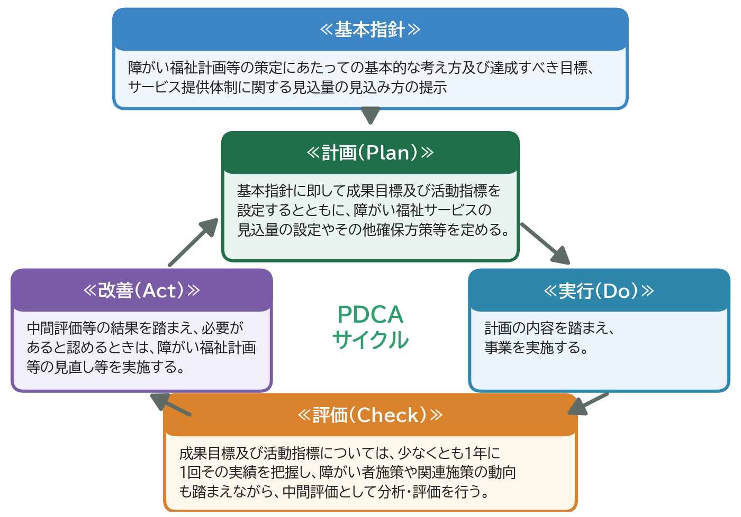
図１-２ 障がい福祉計画におけるＰＤＣＡサイクル

第２章 本村の障がい者の現状

１ 人口の推移
（１）人口の推移
本村の人口（住民基本台帳）は、令和８年４月１日現在2,316人であり、令和４年（2,535人）と比較すると219人の減少となっています。年齢３区分別にみると、年少人口（０～14歳）及び生産年齢人口（15～64歳）が減少を続ける一方、老年人口（65歳以上）はほぼ横ばいで推移しており、高齢化率は令和４年の39.6％から令和８年には43.1％に上昇しています。
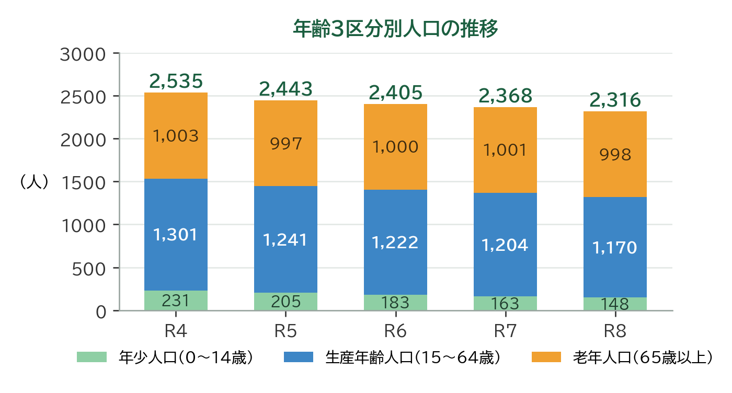
図２-１ 年齢３区分別人口の推移
資料：住民基本台帳（各年４月１日現在）
（２）今後の人口の見通し
近年の人口の推移を踏まえると、本計画期間の最終年度である令和11年度には総人口が2,100人台まで減少し、高齢化率は45％を超えることが見込まれます。人口減少と高齢化が進む中にあっても、障がいのある人が住み慣れた地域で必要なサービスを受けられるよう、近隣町村との広域的な連携によるサービス提供体制の維持・確保が重要となっています。
表２-１ 本計画期間の人口の見通し
区分 | 令和８年度  （現状） | 令和９年度 | 令和10年度 | 令和11年度
総人口 | 2,316 | 2,266 | 2,216 | 2,166
年少人口（０～14歳） | 148 | 138 | 129 | 120
生産年齢人口（15～64歳） | 1,170 | 1,135 | 1,101 | 1,068
老年人口（65歳以上） | 998 | 993 | 986 | 978
高齢化率 | 43.1％ | 43.8％ | 44.5％ | 45.2％
資料：北塩原村
単位：人（各年４月１日時点） ※令和９年度以降は近年の人口動態を基にした推計値

２ 障がい者手帳の所持者数
本村における障がい者数を各手帳所持者別でみると、令和８年４月現在、身体障害者手帳が127人、療育手帳が16人、精神障害者保健福祉手帳が38人となっています。
人口に占める割合は、身体障害者手帳が5.5％、療育手帳が0.7％、精神障害者保健福祉手帳が1.6％で、障がい者手帳所持者は全体で181人、人口の約13人に１人が障がい者手帳を所持しています。第７期計画策定時（令和５年４月現在156人）と比較すると25人増加しており、特に精神障害者保健福祉手帳所持者が増加傾向にあります。
なお、障がい福祉サービスの対象となるのは手帳の所持者だけではありません。障害者総合支援法は、治療方法が確立していない疾病その他の特殊の疾病（難病等）による障がいのある方も対象としており、対象疾病は令和７年４月から376疾病です。医療費助成の対象となる指定難病（令和７年４月現在348疾病）よりも範囲が広く、症状の重さも問いません。そのため、手帳を所持していない方であっても、対象疾病に該当し支援を必要とする場合は、医師の診断書等により確認したうえでサービスの対象となります。
【村へ確認（Ｍ-32）】手帳を所持していないが対象疾病に該当してサービスを利用している方、又は利用しうる方の人数を確認してください。いない場合も「現時点で該当なし」として記録します。難病患者等の障害支援区分の認定については、厚生労働省「障害者総合支援法対象の難病患者等に対する障害支援区分認定マニュアル」（令和７年４月）が認定調査と審査判定の留意点を示しています。

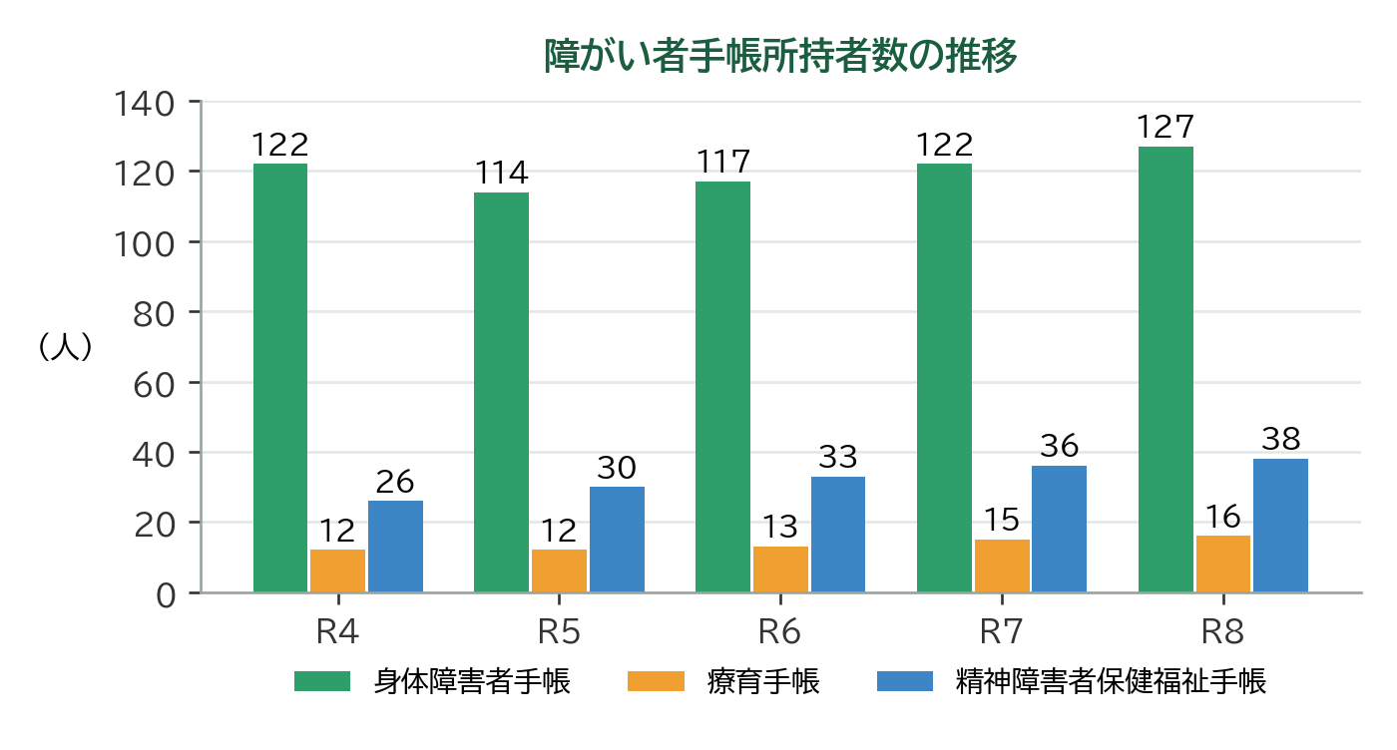
図２-２ 障がい者手帳所持者数の推移
資料：北塩原村（各年４月１日現在）

３ 身体障がい者の現状
令和８年４月現在、本村の身体障害者手帳所持者は127人であり、総人口に占める割合は5.5％となっています。令和５年に114人まで減少しましたが、その後は増加に転じ、令和５年と比較すると13人の増加となっています。
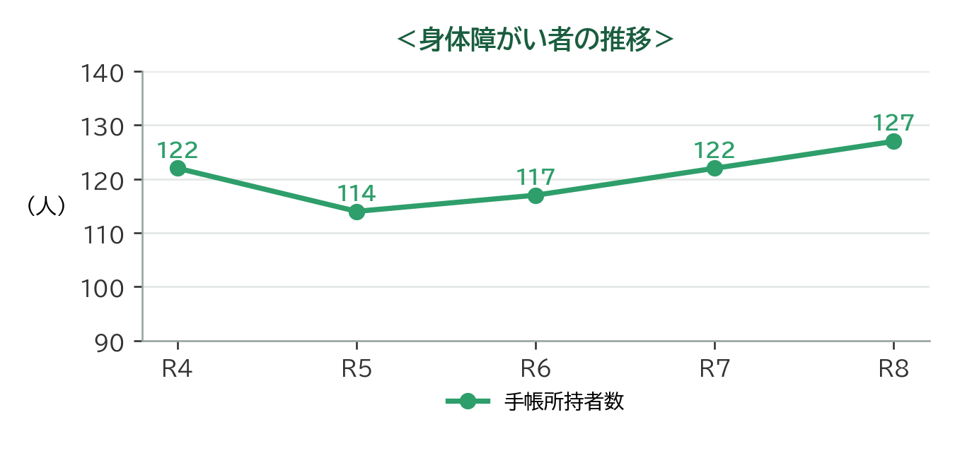
図２-３ 身体障がい者の推移
資料：北塩原村（各年４月１日現在）
障がい種別では、肢体不自由と内部障がいで全体の８割以上を占めています。高齢化に伴い、心臓や腎臓の機能障がい等の内部障がいが増加しており、医療と福祉の連携がより重要となっています。
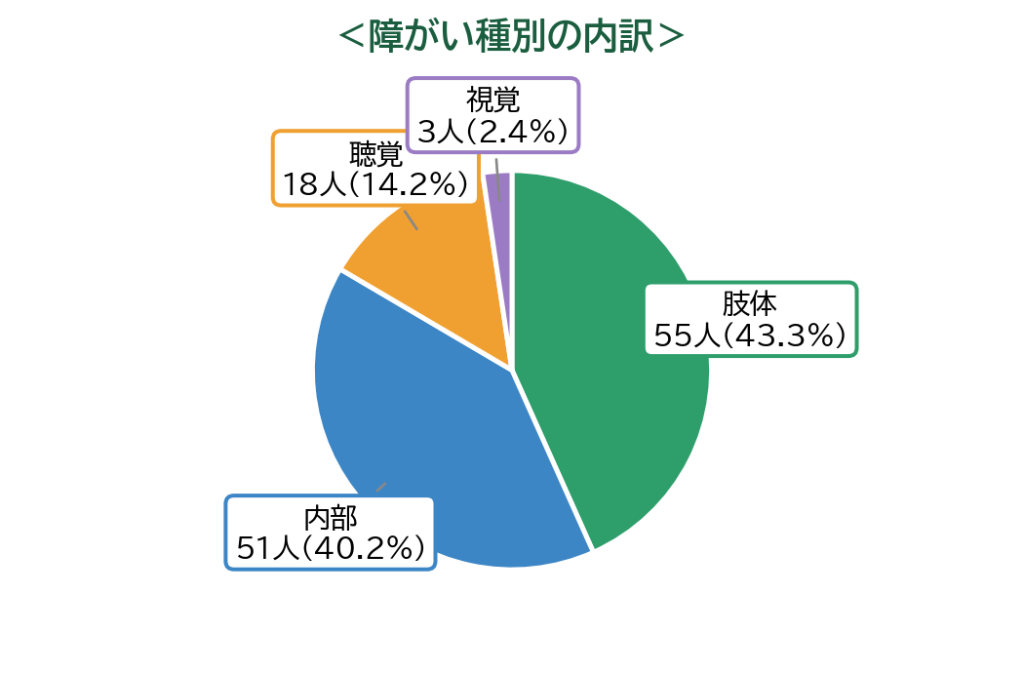
図２-４ 身体障害者手帳所持者の障がい種別の内訳
資料：北塩原村（令和８年４月１日現在）

４ 知的障がい者の現状
令和８年４月現在、本村の療育手帳所持者は16人であり、総人口に占める割合は0.7％となっています。令和５年までは横ばいで推移していましたが、近年は増加傾向にあります。等級別では、重度（Ａ判定）が31.3％、中度・軽度（Ｂ判定）が68.8％となっています。
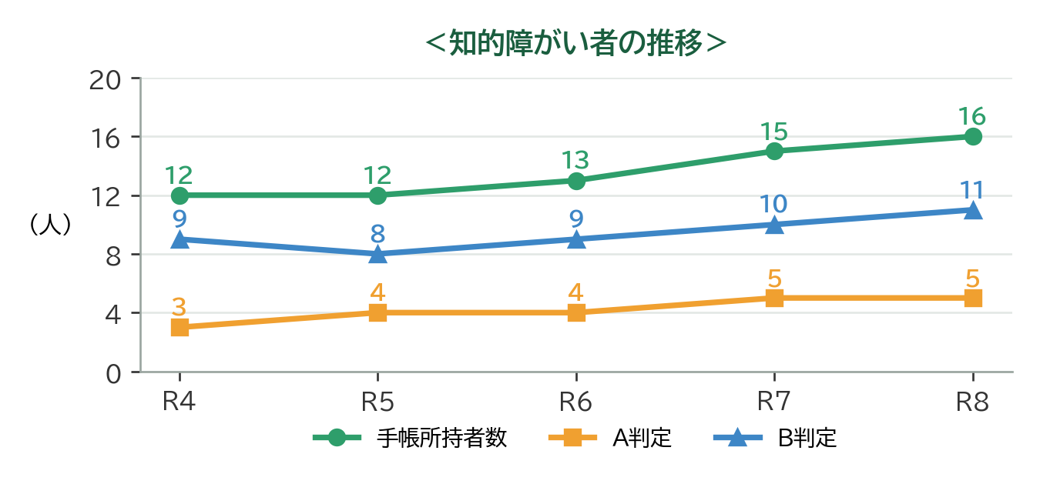
図２-５ 知的障がい者の推移
資料：北塩原村（各年４月１日現在）

５ 精神障がい者の現状
令和８年４月現在、本村の精神障害者保健福祉手帳所持者は38人であり、総人口に占める割合は1.6％となっています。令和５年と比較すると、８人増加しています。
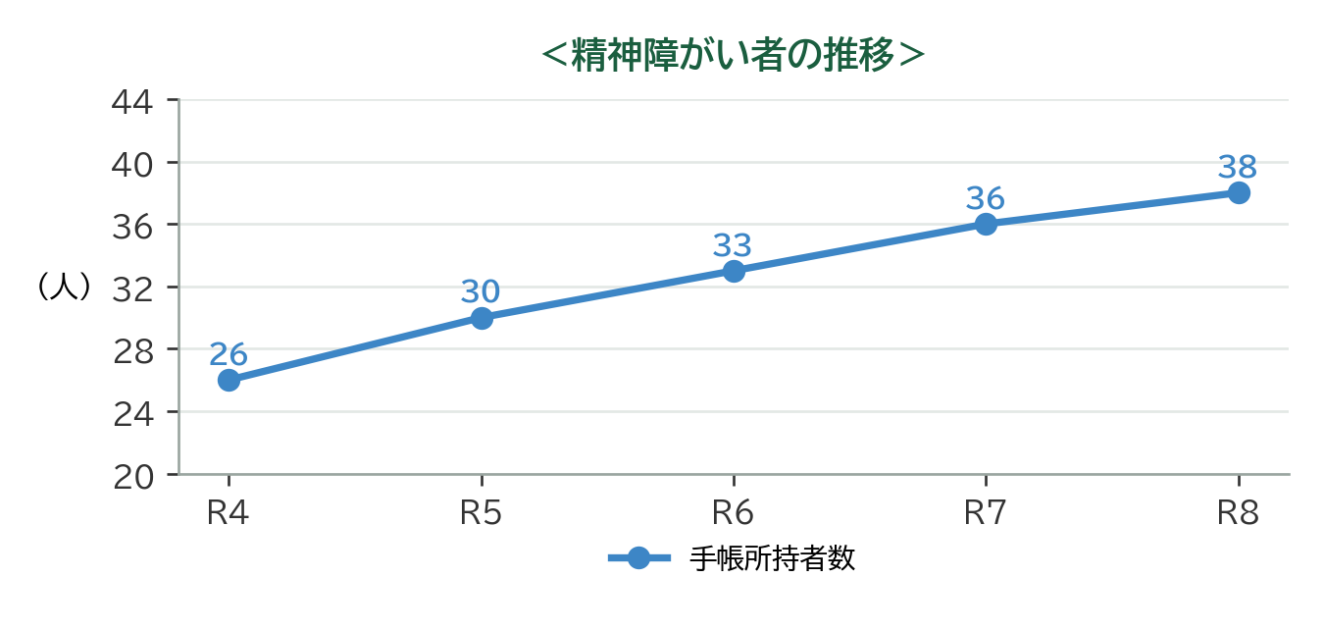
図２-６ 精神障がい者の推移
資料：北塩原村（各年４月１日現在）
障がい程度別では、２級と３級で全体の９割以上を占めています。
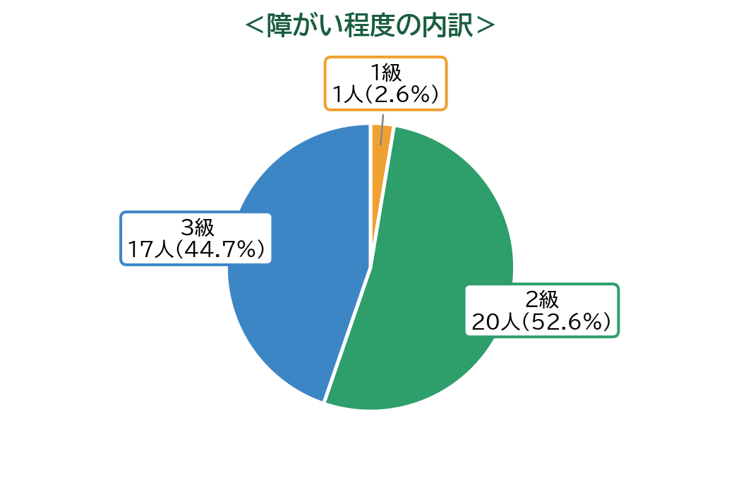
図２-７ 精神障害者保健福祉手帳所持者の障がい程度の内訳
資料：北塩原村（令和８年４月１日現在）

６ 障がい児の就学状況
障がい等により、通常の学校において指導を受けることが不可能若しくは著しく困難、又は通常の学校における指導のみによっては十分な教育効果が期待できない児童生徒については、その能力を最大限に引き出し、社会的な自立及び参加を可能な限り実現することを目的として、障がいの種類や程度等に応じ、特別な配慮の下に、より手厚く、きめ細かな教育を行うこととしています。
また、本村には医療的ケアを必要とする児童が１人おり、地域の幼稚園・学校での受入れに向けて、保健・医療・福祉・教育の関係機関が連携して支援体制の整備を進めています。
①特別支援学校在籍者数
表２-２ 特別支援学校在籍者数
学校名 | 小学部 | 中学部 | 高等部 | 合計
猪苗代支援学校 | ０ | ０ | ０ | ０
会津支援学校  （竹田病院分校含む） | ０ | ０ | １ | １
合計 | ０ | ０ | １ | １
（単位：人、令和８年４月１日現在）
資料：北塩原村
②特別支援学級在籍者数
表２-３ 特別支援学級在籍者数
学校名 | 在籍者数
さくら小学校 | １
裏磐梯小学校 | ０
北塩原第一中学校 | １
裏磐梯中学校 | １
合計 | ３
（単位：人、令和８年４月１日現在）
資料：北塩原村

７ アンケート調査の実施と結果
（１）調査の目的
本計画の策定にあたり、障がいのある方及び障がいのある児童とその保護者の生活実態や福祉サービスの利用状況・今後の利用意向、相談支援、就労、権利擁護、災害時の対応等に関する意見やニーズを把握し、計画策定や施策推進の基礎資料とすることを目的として、アンケート調査を実施しました。
（２）調査の対象者及び実施方法
表２-４ アンケート調査の対象者及び実施方法
項目 | 障がい者調査 | 障がい児調査
調査対象者 | 村内在住の18歳以上の障がいのある方  （身体障害者手帳、療育手帳、精神障害者保健福祉手帳の所持者、施設入所者等） | 村内在住の18歳未満の障がいのある児童とその保護者
調査実施方法 | 郵送による配布・回収及びインターネットによる回答（ウェブ回答）の併用 | 同左
調査実施期間 | 令和８年８月31日（月）～９月25日（金） | 同左
（３）回収状況
表２-５ アンケート調査の回収状況
調査区分 | 配布数 | 有効回答数 | 有効回答率
障がい者調査（18歳以上） | 172人 | 38人 | 22.1％
障がい児調査（18歳未満） | ６人 | ３人 | 50.0％
合計 | 178人 | 41人 | 23.0％
資料：障がい福祉に関するアンケート調査（令和８年）
※調査結果の詳細は、別冊「北塩原村 障がい福祉に関するアンケート調査 分析報告書」（障がい別の集計結果を含む）に掲載しています。
※障がい者調査の回答者のうち、身体障害者手帳の所持者は29人、療育手帳の所持者は２人、精神障害者保健福祉手帳の所持者は６人です（複数の手帳の所持者を含む）。
（４）調査項目
前回調査（令和５年９月実施）の調査項目を基本としつつ、第８期計画の国の基本指針等を踏まえ、「就労選択支援」等のサービスの認知度・利用意向、意思決定支援やピアサポートへのニーズ、医療的ケア・強度行動障がい・高次脳機能障がいのある方に必要な支援、地域生活支援拠点等に期待する機能、個別避難計画の認知度等を把握する設問を設けました。また、障がい児調査では、通園・通学や放課後の過ごし方、18歳以降の生活に関する不安等を把握する設問を設けました。
（５）調査結果の概要
障がい者調査は有効回答率が22.1％にとどまり、回答者の65.8％が65歳以上、68.4％が身体障がいを主たる障がいとしていることから、結果はこうした回答者の構成を踏まえて読む必要があります。また、障がい児調査は回答数が３人と少ないため、参考値として扱います。主な結果は次のとおりです。
表２-６ アンケート調査結果の概要
（障がい者調査、回答者数38人、割合は無回答を含む回答者数に対する割合）
分野 | 主な調査結果 | 割合
日常生活 | 困っていること「将来の生活」（「特にない」を除き最多） | 28.9％
将来の暮らし | 「今の自宅で暮らしたい」「家族と一緒に暮らしたい」の合計 | 55.3％
外出・移動 | 外出時に困ること「冬季・積雪時に外出しにくい」 | 34.2％
相談 | 困ったときの相談相手「家族・親族」 | 76.3％
相談 | 相談支援への期待「わかりやすい情報提供」 | 36.8％
意思決定支援 | 「必要である」「将来的には必要になると思う」の合計 | 52.6％
福祉サービス | 今後３年間で「施設入所支援」を利用したい | 23.7％
地域生活支援拠点等 | 期待する機能「緊急時の受入れ」 | 34.2％
就労 | 働くために必要な支援「職場の障がい理解」 | 18.4％
権利擁護 | 差別や偏見、不利益を感じたことがある | 23.7％
権利擁護 | 成年後見制度や権利擁護支援を「知らない」 | 36.8％
災害 | 避難行動要支援者名簿・個別避難計画を「知らない」 | 68.4％
村の施策 | 力を入れるべきこと「相談支援体制」「災害時支援」 | 各34.2％
資料：障がい福祉に関するアンケート調査（令和８年）
■ ① 日常生活と将来の暮らし
日常生活で困っていることは、「特にない」（34.2％）を除くと「将来の生活」（28.9％）が最も高く、65歳未満では58.3％と半数を超えています。将来の暮らしについては、「今の自宅で暮らしたい」（39.5％）、「家族と一緒に暮らしたい」（15.8％）を合わせて55.3％が、住み慣れた地域での生活の継続を希望しています。
■ ② 外出・移動
外出時に困ることは「冬季・積雪時に外出しにくい」（34.2％）が最も高く、裏磐梯地区では50.0％に上ります。移動手段は「自分で運転」（44.7％）、「家族・知人の送迎」（36.8％）が中心で、障がい児調査では回答者全員が通園・通学等の「送迎・移動手段の確保が難しい」と回答しています。
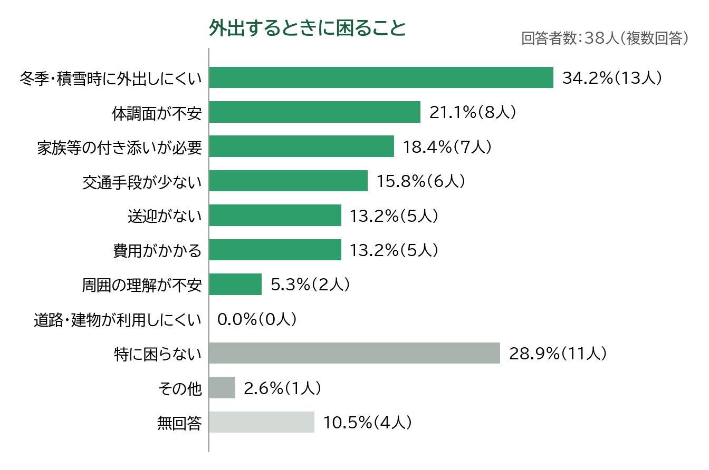
図２-８ 外出するときに困ること
資料：障がい福祉に関するアンケート調査（令和８年）
■ ③ 相談・情報
困ったときの相談相手は「家族・親族」（76.3％）が突出しており、「相談支援専門員」（23.7％）、「村役場」（13.2％）は限られています。相談支援に期待することは「わかりやすい情報提供」（36.8％）、「サービス利用の相談」（34.2％）、「将来の暮らしの相談」（31.6％）が上位です。
■ ④ 福祉サービスの利用
今後３年間で利用したいサービスは「施設入所支援」（23.7％）、「グループホーム」（13.2％）、「短期入所」（10.5％）が上位で、いずれも現在の利用を上回っています。一方、「重度訪問介護」「同行援護・行動援護」「就労選択支援」「移動支援」は、内容をよく知らないとの回答がそれぞれ23.7％あり、サービスの周知が課題です。地域生活支援拠点等に期待する機能は「緊急時の受入れ」（34.2％）、「緊急時の相談」（31.6％）が上位となっています。
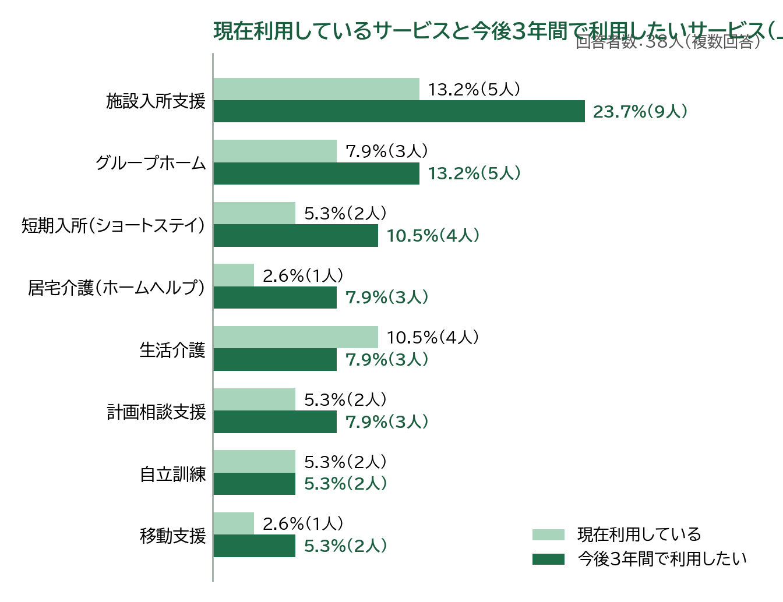
図２-９ 現在利用しているサービスと今後３年間で利用したいサービス
資料：障がい福祉に関するアンケート調査（令和８年）
■ ⑤ 就労・日中活動
日中は「自宅で過ごすことが多い」（36.8％）が最も高くなっています。今後の働き方の希望では「短時間・体調に合わせて働きたい」（7.9％）などがみられ、働くために必要な支援として「職場の障がい理解」（18.4％）、「体調に合わせた勤務」（15.8％）が挙げられています。
■ ⑥ 権利擁護・差別解消
差別や偏見、不利益を感じたことがある方は23.7％で、必要な合理的配慮として「わかりやすい説明」（42.1％）、「手続きの支援」（39.5％）が上位です。成年後見制度や権利擁護支援については「知らない」が36.8％となっています。
■ ⑦ 災害時の対応
避難行動要支援者名簿・個別避難計画を「知らない」が68.4％に上り、災害時の不安は「避難先での生活」（63.2％）、「薬・医療機器」（44.7％）、「冬季・積雪時の避難」（42.1％）が上位となっています。
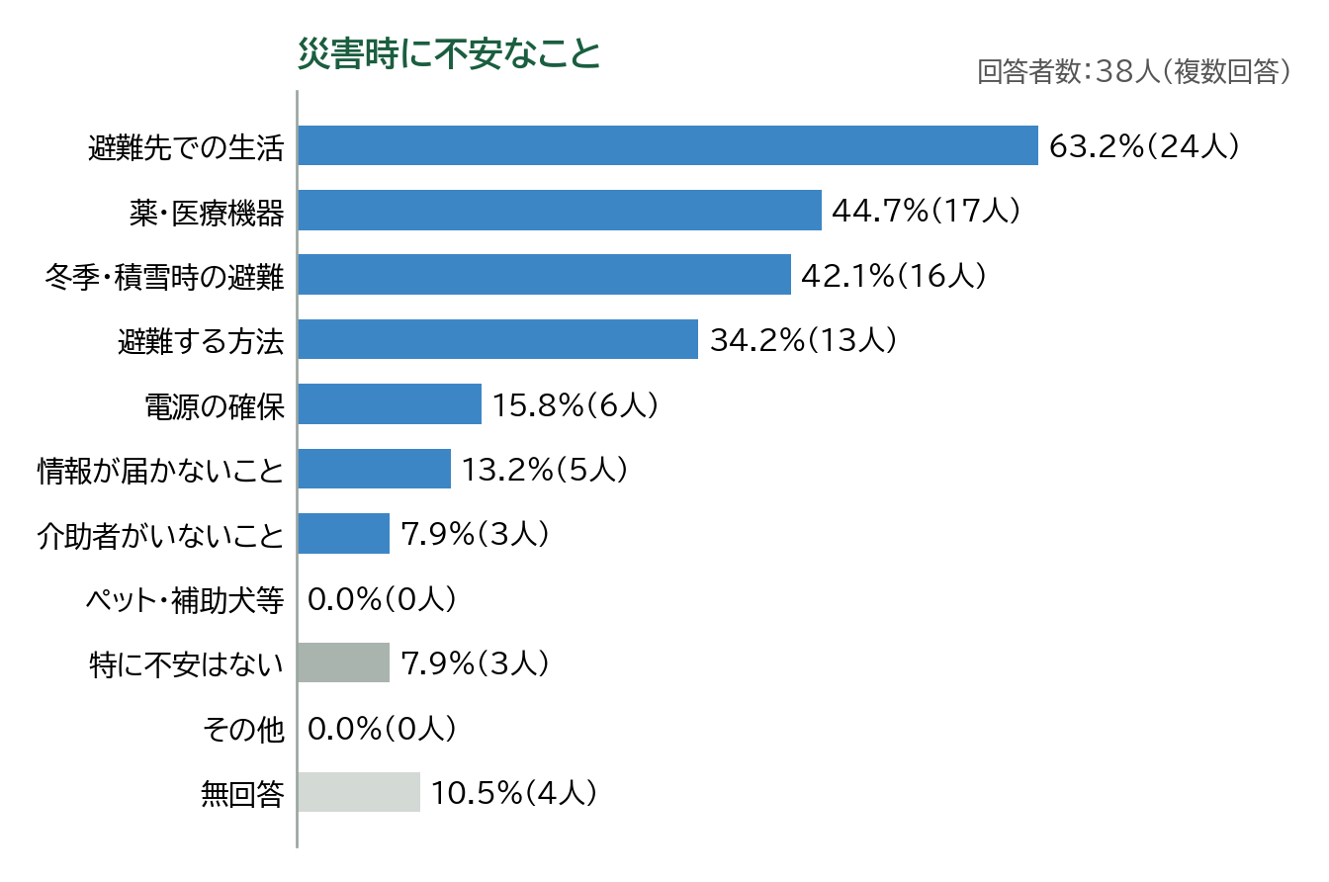
図２-10 災害時に不安なこと
資料：障がい福祉に関するアンケート調査（令和８年）
■ ⑧ 村が特に力を入れるべきこと
「相談支援体制」「災害時支援」（各34.2％）が最も高く、「在宅生活支援」「移動支援」「サービス事業所の確保」（各26.3％）が続いています。
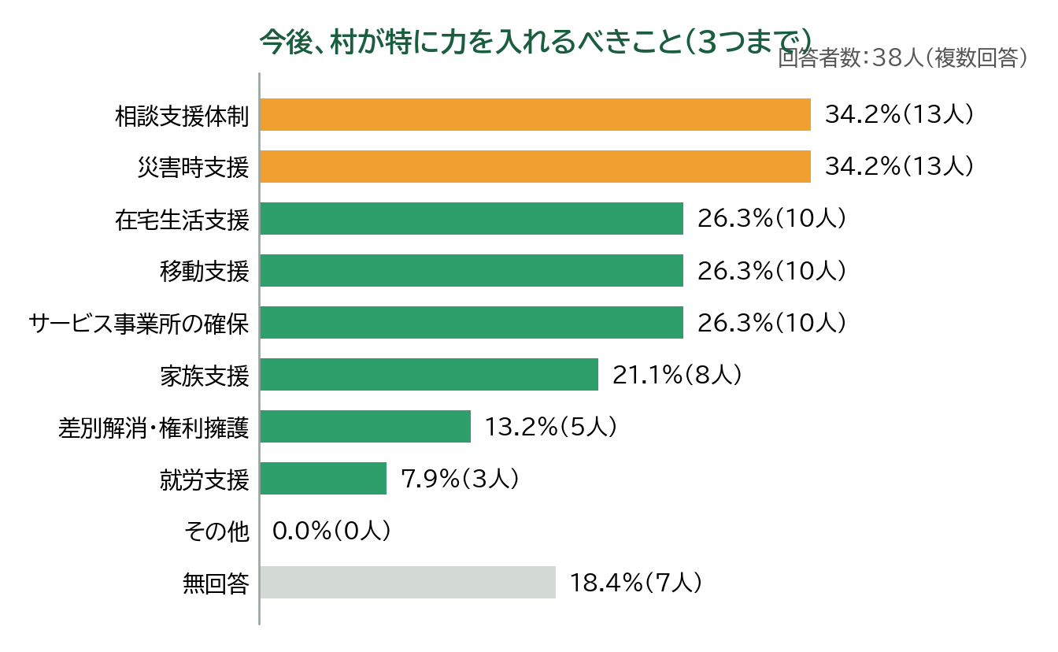
図２-11 今後、村が特に力を入れるべきこと（３つまで）
資料：障がい福祉に関するアンケート調査（令和８年）
■ ⑨ 障がい児調査
回答者全員が家族の負担が大きいと感じており、通園・通学等では「送迎・移動手段の確保が難しい」「付き添いなど家族の負担が大きい」と回答しています。今後利用したいサービスでは全員が「移動支援」を挙げ、18歳以降の生活については「進学先・就労先」「親など家族が高齢になった後の生活」など８項目で全員が不安を感じています。
■ ⑩ 障がい別にみた特徴
第７期計画策定時の調査と同様に、所持している手帳により身体障がい（29人）、知的障がい（２人）、精神障がい（６人）に区分して集計しました。精神障がいでは、外出時に「冬季・積雪時に外出しにくい」が83.3％、働くために必要な支援として「体調に合わせた勤務」が66.7％、災害時の不安として「避難先での生活」が100.0％と、いずれも身体障がい（それぞれ27.6％、6.9％、55.2％）を大きく上回っています。また、村が特に力を入れるべきこととしては、身体障がいでは「災害時支援」（41.4％）、精神障がいでは「移動支援」（50.0％）が最も高くなっており、障がいの特性に応じた支援が求められています。
表２-７ 主な項目の障がい別の状況
（障がい者調査、割合は各区分の回答者数に対する割合）
項目 | 全体  （n=38） | 身体障がい  （n=29） | 知的障がい  （n=2） | 精神障がい  （n=6）
65歳以上の割合（問2） | 65.8％ | 72.4％ | 50.0％ | 16.7％
将来も在宅での生活を希望（問11） | 55.3％ | 58.6％ | 0.0％ | 50.0％
外出時に「冬季・積雪時に外出しにくい」（問14） | 34.2％ | 27.6％ | 0.0％ | 83.3％
困ったときの相談相手「家族・親族」（問22） | 76.3％ | 75.9％ | 50.0％ | 66.7％
働くために必要な支援「体調に合わせた勤務」（問33） | 15.8％ | 6.9％ | 50.0％ | 66.7％
差別や偏見、不利益を感じたことがある（問34） | 23.7％ | 17.2％ | 0.0％ | 50.0％
災害時の不安「避難先での生活」（問38） | 63.2％ | 55.2％ | 100.0％ | 100.0％
避難行動要支援者名簿・個別避難計画を「知らない」（問39） | 68.4％ | 62.1％ | 100.0％ | 100.0％
資料：障がい福祉に関するアンケート調査（令和８年）
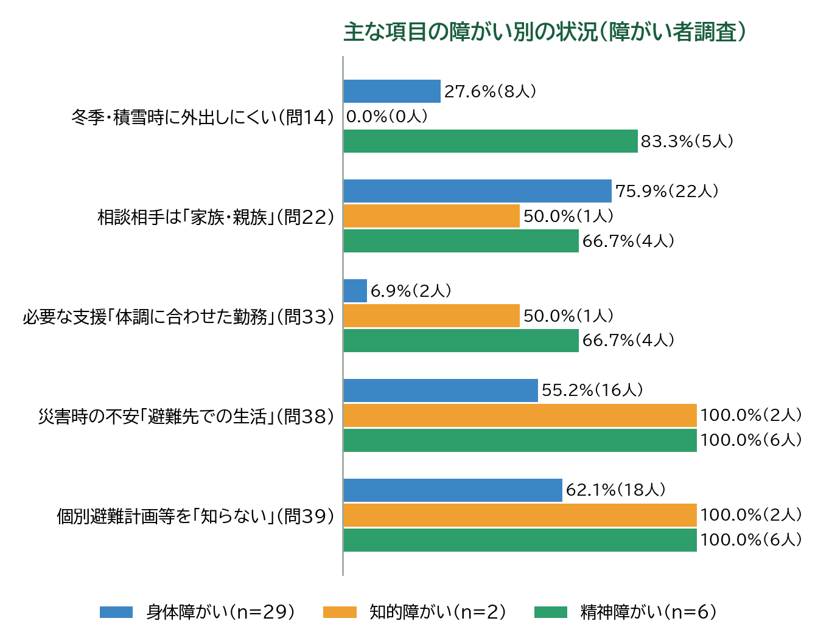
図２-12 主な項目の障がい別の状況（障がい者調査）
資料：障がい福祉に関するアンケート調査（令和８年）
※障がい別は、問5で所持していると回答した手帳により区分しています（身体障害者手帳＝身体障がい、療育手帳＝知的障がい、精神障害者保健福祉手帳＝精神障がい。複数の手帳を所持している方は各区分に計上）。知的障がい及び精神障がいは回答者数が少ないため、参考値です。
（６）調査結果からみた課題と本計画での対応
アンケート調査の結果から、本計画で対応すべき主な課題を次のとおり整理し、成果目標、サービス見込量及びその確保のための方策に反映しました。
表２-８ 調査結果からみた課題と本計画での対応
主な課題 | 主な調査結果 | 本計画での主な対応（関連箇所）
相談支援体制の充実と  わかりやすい情報提供 | 相談相手は「家族・親族」76.3％、相談支援への期待「わかりやすい情報提供」36.8％ | 相談支援体制の充実・強化、サービス内容の周知（第４章２（６）、第５章）
移動・外出支援  （冬季への対応を含む） | 外出時に「冬季・積雪時に外出しにくい」34.2％（精神障がいでは83.3％）、障がい児調査では全員が送迎の確保に困難 | 移動支援事業の利用促進と近隣市町村との連携による提供体制の確保（第５章３・４）
地域生活の継続と  緊急時の備え | 在宅での生活継続を希望55.3％、地域生活支援拠点等に「緊急時の受入れ」34.2％ | 地域生活支援拠点等の機能の充実、短期入所の確保（第４章２（５）、第５章）
災害時の支援体制 | 個別避難計画等を「知らない」68.4％、災害時の不安「避難先での生活」63.2％（精神障がいでは100.0％） | 個別避難計画の作成推進（第３章３）、避難行動要支援者への支援の周知
権利擁護・差別解消 | 差別や偏見、不利益を感じたことがある23.7％、成年後見制度等を「知らない」36.8％ | 理解促進研修・啓発事業、成年後見制度の周知と利用支援（第５章３、第６章）
就労・日中活動 | 必要な支援「職場の障がい理解」18.4％、精神障がいでは「体調に合わせた勤務」66.7％、障がい児調査では全員が18歳以降の進学先・就労先に不安 | 就労選択支援の周知・利用促進、一般就労への移行支援（第４章２（３）、第５章）
障がい児と家族への支援 | 障がい児調査では全員が家族の負担が大きいと感じている | 障がい児支援の提供体制の整備、医療的ケア児等への支援（第４章２（４）、第５章）
なお、この調査の結果は、見込量の人数や量を直に求めるためのものではありません。（５）に述べたとおり有効回答率は22.1％であり、回答者の65.8％が65歳以上、68.4％が身体障がいを主たる障がいとしています。障がい児調査の回答は３人です。このため、回答の割合に対象となる方の人数を掛けて見込量を求めることはしません。本計画では、この調査を次の四つのことに用います。
表２-９ アンケート調査の用い方
用いること | 本村での例
実績の数字では見えないニーズを拾う | 移動支援の実績は０だが外出に困っている方が34.2％。訪問系サービスの実績は０だが制度をよく知らない方が23.7％
施策の優先順位を決める | 村が力を入れるべきこととして相談支援体制と災害時支援が各34.2％、移動支援とサービス事業所の確保が各26.3％
「実績が０であること」を「必要がないこと」と読まない | 利用がない理由を、制度を知らない、供給がない、送迎がない、家族が担っている、他の制度で足りている、本当に必要がない、に分けて確かめる（第５章３（２））
確かめる対象の層を絞る | 本調査は無記名であり回答された方を特定できないため、どの層を確かめるかを決める手がかりとして用い、個別の確認は支給決定の記録、障害支援区分、認定調査の行動関連項目等により行う
住まいについての回答は、いまの希望と将来の不安を分けて読みます。「今の自宅で暮らしたい」39.5％と「家族と一緒に暮らしたい」15.8％を合わせた55.3％が在宅を希望する一方で、今後３年間に利用したいサービスとして施設入所支援を挙げた方が23.7％、共同生活援助を挙げた方が13.2％あります。これは矛盾ではなく、いまは自宅で暮らしたいが、家族の介護が続かなくなったときや親が亡くなった後には施設や共同生活援助も選択肢として考えている、という読み方ができます。
したがって、施設入所支援の見込量を令和９年度から令和11年度まで４人で据え置いていることは、この23.7％と食い違うものではありません。23.7％には、現に入所している方の回答や、将来の不安としての回答が含まれており、具体的な入所の希望とは限らないためです。ただし、４人を据え置くことの根拠はこの読み方だけでは足りません。現に入所している４人それぞれについて地域生活への移行の意向を確かめたうえで据え置くこととし（第４章２（１））、親亡き後の住まいについては共同生活援助と高齢者向けの住まいの両方を比べて検討します（第５章１（３））。
調査の結果から見込量に至るまでには、この調査で分かった層について該当しうる方を行政の記録から探し、支給の要件と本人の意向を確かめ、いま何で代えているかを確かめ、事業所の供給・送迎・冬季の制約を確かめる、という段階があります。その組み立ては第５章１に示します。

第３章 第４次北塩原村障がい者計画の推進状況
「第４次北塩原村障がい者計画」（令和６年度～令和11年度）は、本計画と一体的に推進する計画であり、今回の見直しの対象ではありませんが、その基本理念・基本目標・目標値は、本計画と同じ令和11年度を目標年度としています。ここでは、その内容と本計画期間における主な取組みを整理します。

１ 基本理念

「障がいのあるなしに関わらず、お互いの人格や個性を尊重し、多様な価値観を認め合い、誰もが自分らしく輝くむら」

障がいの有無に関係なく、地域に暮らす人々が、お互いに支え合いながら共に生きる「地域共生社会」の理念を基本とし、人格や個性、価値観を認め合いながら、誰もが自分らしく生活できる地域社会の実現を目指します。

２ 基本目標
①障がいへの理解を深め、交流を育むむら
障がいの有無に関わらず、個人の人格や個性を尊重し合うことを目指し、障がいを理由とする差別の解消や障がいのある人に関する正しい理解が必要であるため、広報等を活用した啓発活動を推進していきます。
②共に支え合い、誰もが安心して暮らせるむら
すべての人が共に協力し合い、誰もが住み慣れた地域で、安心して暮らすことを目指し、障がいにつながる疾病を予防・軽減するため、保健・医療との連携や災害などの緊急時における安全・安心の確保に取り組みます。
③みんなが輝き、自立した生活を送れるむら
生きがいを持って活動できる社会を目指し、障がいのある人も様々な可能性の中から自分らしい生き方を選択できるように、ライフステージに沿った切れ目のない支援を進めます。

３ 基本施策の目標値と本計画期間の主な取組み
第４次北塩原村障がい者計画では、７つの基本施策ごとに令和11年度の目標値を設定しています。本計画期間においては、障がい福祉サービス等の提供体制の確保と合わせて、次の取組みを進め、目標の達成を目指します。
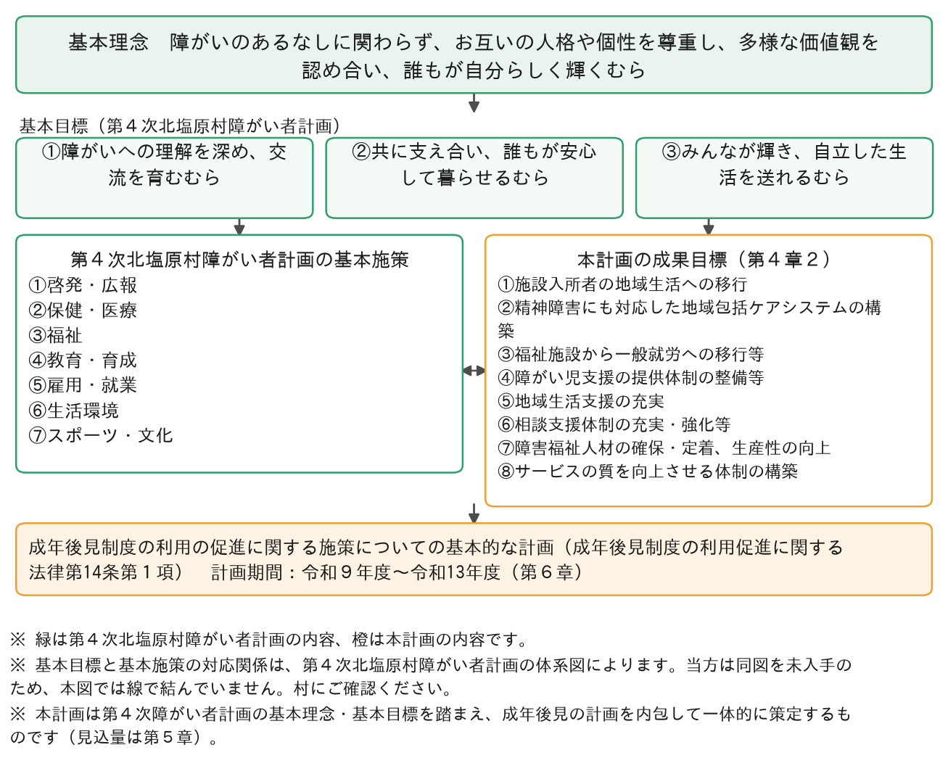
図３-１ 計画の体系
資料：第４次北塩原村障がい者計画及び本計画により作成

表３-１ 第４次北塩原村障がい者計画の基本施策ごとの目標値
基本施策 | 指標項目 | 現状  （R5） | 目標  （R11） | 本計画期間の主な取組み
①啓発・広報 | 差別や偏見を感じている障がいがある人の割合 | 25.3％ | 15％ | 合理的配慮の周知、理解促進研修・啓発事業の実施
②保健・医療 | 特定健康診査の受診率 | 51.3％ | 60％ | 障がい特性に配慮した受診環境の整備、心のサポーターの養成
③福祉 | 現在利用している福祉サービスに満足している人の割合 | 52％ | 60％ | サービス見込量の確保、相談支援体制の強化
④教育・育成 | 医療的ケア児の受入れ体制の整備 | 無 | 有 | 医療的ケア児等コーディネーターの配置、協議の場の設置
⑤雇用・就業 | 障がい者就労施設等からの物品調達件数 | ０件 | ３件 | 優先調達の推進、就労選択支援の利用促進
⑥生活環境 | 障がい者に配慮した公共施設トイレの設置率 | 56.8％ | 100％ | 公共施設のバリアフリー化
⑥生活環境 | 個別避難計画の策定件数 | １件 | 10件 | 避難行動要支援者の個別避難計画の作成
⑦スポーツ・文化 | 外出目的が趣味・スポーツ・グループ活動である人の割合 | 28.1％ | 40％ | 移動支援事業の周知、社会参加の機会の提供
資料：第４次北塩原村障がい者計画及び本計画により作成

本計画の策定にあわせて各目標の進捗状況を確認しており、令和11年度の目標達成に向けて、本計画の成果目標及びサービス見込量と一体的に取組みを進めます。
なお、今回のアンケート調査では、①の指標に関連して差別や偏見、不利益を感じたことがあると回答した方が23.7％、③の指標に関連して福祉サービスを利用している方のうち「満足している」と回答した方が61.9％となっています（いずれも調査方法や集計方法が策定時と異なるため、参考値です）。
本村のように利用者が少数の自治体では、実績がないことと支援が足りていないことは別のことです。北塩原村障がい者自立支援協議会における年次の評価では、実施したか否かの二つに分けるのではなく、次の六つの区分により理由を示します。
表３-２ 実績がない場合の評価の六つの区分
区分 | 意味
①障がい福祉で実施 | 障害者総合支援法又は児童福祉法のサービス・事業として実績がある
②他の制度で対応 | 介護保険、高齢者福祉施策、一般の施策又は村単独事業によりニーズが満たされている
③圏域で対応 | 村内に事業所がなく、圏域の事業所の利用又は共同整備により確保している
④ニーズなし | 対象となる方がいないことを個別に確認できている
⑤ニーズあり・供給不足 | 必要とする方がいるが、受け入れられる事業所がない又は量が足りない
⑥把握不足 | ニーズの有無そのものを把握できていない。実績がないことを理由に未実施とする前に、この区分に当たらないかを確かめる

第４章 障がい福祉計画・障がい児福祉計画の成果目標

１ 第７期計画の成果目標の達成状況
第７期北塩原村障がい福祉計画及び第３期北塩原村障がい児福祉計画（令和６年度～令和８年度）で設定した成果目標の達成状況（令和８年度末見込み）は、次のとおりです。
表４-１ 第７期計画の成果目標の達成状況
成果目標 | 項目 | 第７期目標  （令和８年度末） | 実績  （見込み） | 評価
福祉施設の入所者の地域生活への移行 | 地域生活移行者数 | ０人 | ０人 | 達成
福祉施設の入所者の地域生活への移行 | 施設入所者数 | ４人 | ４人 | 達成
精神障害にも対応した地域包括ケアシステムの構築 | 長期入院者の退院者数 | １人 | ０人 | 未達成
地域生活支援の充実 | 地域生活支援拠点等の設置 | １カ所 | １カ所 | 達成
地域生活支援の充実 | コーディネーターの配置 | １人 | １人 | 達成
地域生活支援の充実 | 運用状況の検証・検討 | 年１回 | 年１回 | 達成
福祉施設から一般就労への移行等 | 一般就労移行者数 | １人 | ０人 | 未達成
福祉施設から一般就労への移行等 | 就労定着支援事業利用者数 | １人 | １人 | 達成
障がい児支援の提供体制の整備等 | 児童発達支援センターの設置 | ０カ所 | ０カ所 | 達成
障がい児支援の提供体制の整備等 | 医療的ケア児支援の協議の場 | １カ所 | 検討中 | 未達成
障がい児支援の提供体制の整備等 | 医療的ケア児コーディネーターの配置 | １人 | １人 | 達成
相談支援体制の充実・強化等 | 基幹相談支援センターの設置 | １カ所 | 検討中 | 未達成
相談支援体制の充実・強化等 | 協議会専門部会の設置 | ２カ所 | １カ所 | 一部達成
サービスの質の向上 | 県研修への村職員の参加人数 | ２人 | ２人 | 達成
資料：北塩原村

地域生活支援拠点等の運用、就労定着支援事業の利用、県研修への参加等については目標を達成する見込みですが、精神病床の長期入院者の退院、一般就労への移行、基幹相談支援センター及び医療的ケア児支援の協議の場の設置については、目標の達成には至らない見込みです。これらの項目については、本計画においても引き続き目標を設定し、会津北部圏域の町村と連携しながら取組みを進めます。

２ 令和11年度に向けた成果目標
障がいのある人の自立支援の観点から、地域生活移行や就労支援等といった課題に対応するため、令和11年度を目標年度として、必要な障害福祉サービス等及び障害児通所支援等の提供体制の確保について、国の基本指針を踏まえてそれぞれの数値目標を設定します。

（１）福祉施設の入所者の地域生活への移行
障がい者の地域生活への移行を進める観点から、福祉施設に入所している障がい者（施設入所者）のうち、今後グループホームや一般住宅等に移行する人数を見込み、地域生活への移行者及び施設入所者の数値目標を設定します。

≪国の基本指針≫
① 令和７年度末の施設入所者数の６％以上が地域生活に移行
② 令和７年度末時点の施設入所者数から５％以上削減

表４-２ 施設入所者の地域生活への移行の目標
項目 | 数値 | 考え方
令和７年度末時点の施設入所者数（Ａ） | ４人 | 令和７年度末時点の施設入所者数
令和11年度末時点の施設入所者数（Ｂ） | ４人 | 令和11年度末時点の施設入所者数
【目標値】  地域生活移行者数 | ０人  ０％ | 施設入所からグループホーム等への地域移行者数
【目標値】  削減見込者数 | ０人  ０％ | 令和11年度末時点の削減見込者数と削減割合  （Ａ）－（Ｂ）
【目標設定の考え方】
国の基本指針では、令和７年度末時点の施設入所者数を基準としているため、４人を基準とします。
現在、施設に入所している４人は、いずれも重度の身体障がい者又は重度の知的障がい者であり、常時の介護や見守りを必要としていることから、第７期計画に引き続き、地域移行者数及び施設入所者の削減数の目標は０人とします。
ただし、本人や家族の意向の確認を継続し、地域生活への移行を希望する場合には、相談支援事業所や会津北部地域生活支援拠点と連携し、グループホーム等への移行を支援します。
地域移行者数を０人とする根拠を「重度であるため困難」にとどめず、４人それぞれについて次の事項を確認したうえで設定します。確認の結果は自立支援協議会に報告し、本人又は家族が地域生活への移行を希望する場合には、計画期間中であっても目標値を見直します。
表４-３ 地域移行の可能性を確かめる事項
確認する事項 | 確認の方法 | 確認の時期
本人の意向 | 相談支援専門員によるモニタリング及び施設の地域移行等意向確認担当者による聴取 | 年１回以上
家族の意向 | 相談支援専門員及び村による聴取 | 年１回以上
グループホーム等の受入れの可能性 | 会津北部地域生活支援拠点を通じた圏域の空き状況の照会 | 年１回
必要な医療の継続の可否 | 入所先の施設及び協力医療機関への照会 | 移行を検討する時
夜間の支援体制 | 移行先のグループホームの夜間支援体制等加算の状況の確認 | 移行を検討する時
地域生活の体験の機会 | 地域生活支援拠点の体験の機会・場の機能の活用 | 希望に応じて
【村へ確認（M-23）】施設入所者４人について、上表の６項目のうち現時点で確認できている事項を教えてください。匿名の整理（年齢、障害支援区分、入所先の施設類型、本人・家族の意向の確認状況）をいただけると、目標値の根拠として計画に記載できます。あわせて、生活介護との同時支給決定の有無（介護保険の適用除外の判定に用いる）も確認してください。

（２）精神障害にも対応した地域包括ケアシステムの構築
精神障がいのある人が、地域の一員として安心して自分らしい暮らしができるよう、保健・医療・福祉関係者による協議の場において、「精神障害にも対応した地域包括ケアシステムの構築」に向けた協議を実施します。

≪国の基本指針≫
① 精神病床から退院後１年以内の地域における平均生活日数：319.3日以上（県）
② 精神病床への再入院率：退院後90日時点10.3％以下、180日時点17.4％以下、365日時点25.7％以下（県）【新規】
③ 心のサポーター数：全国で令和15年度末までに100万人以上【新規】
④ Ｋ６等を活用した住民のこころの状態の把握【新規】

表４-４ 精神障害にも対応した地域包括ケアシステムの構築の目標
項目 | 数値 | 考え方
【目標値】  長期入院者の退院者数 | １人 | 精神病床に１年以上入院している患者の令和11年度末までの退院者数
保健・医療・福祉関係者による協議の場の開催回数 | １回／年 | 会津北部圏域の協議の場及び自立支援協議会を活用
協議の場への関係者の参加者数 | 10人／年 | 保健・医療・福祉・当事者等の関係者
協議の場における目標設定及び評価の実施回数 | １回／年 | 成果目標・活動指標の進捗を確認
心のサポーター養成研修の実施回数【新規】 | １回／年 | 健康21のゲートキーパー養成講座と連携して実施
心のサポーター養成研修の受講者数【新規】 | ５人／年 | 村民及び関係職員の受講を促進
Ｋ６等によるこころの状態の把握【新規】 | 実施 | 健診・健康相談等の機会を活用
≪精神障がい者のサービス利用の見込み（活動指標）≫
表４-５ 精神障がい者のサービス利用の見込み（活動指標）
サービス種別 | 単位 | 令和９年度 | 令和10年度 | 令和11年度
地域移行支援 | 人／月 | 0人 | 1人 | 1人
地域定着支援 | 人／月 | 0人 | 1人 | 1人
共同生活援助 | 人／月 | 3人 | 4人 | 4人
自立生活援助 | 人／月 | 0人 | 0人 | 0人
自立訓練（生活訓練） | 人／月 | 1人 | 1人 | 1人
短期入所（福祉型・医療型）【新規】 | 人／月 | 0人 | 0人 | 0人
【目標設定の考え方】
北塩原村においては、第７期計画策定時に５人の方が１年以上精神科病院へ入院しており、令和８年度末までに１人の退院を見込んでいましたが、退院には至らない見込みです。今回のアンケート調査でも、将来の暮らしとして「今の自宅で暮らしたい」、「家族と一緒に暮らしたい」との回答が合わせて55.3％（精神障がいのある方では50.0％）と、住み慣れた地域での生活を望む声が多いことから、引き続き病院と連携を図りながら、令和11年度末までに１人の退院者を見込みます。
また、新たな指標である「心のサポーター」の養成については、「第３次健康21・北塩原村グッドヘルスプラン」に位置づけられた「ゲートキーパー養成講座」と連携して実施し、村民や関係職員の受講を促進します。あわせて、健診や健康相談の機会を活用し、Ｋ６等によるこころの健康チェックの機会を提供します。
≪長期入院患者の地域生活への移行に伴う基盤整備量≫
国の基本指針は、精神病床に１年以上入院している方が地域生活へ移行した場合に、地域で受け止めるために必要となる障がい福祉サービス等の量を「基盤整備量」として市町村障害福祉計画に定めることとしています（別表第二 三㈠⑤）。
算定は都道府県が先に行います。福島県が別表第四の三の項に掲げる式により県全域の基盤整備量を算定し、市町村はこれを勘案して自らの区域の基盤整備量を定めます。本村の長期入院者数が少ないことから、会津障がい保健福祉圏域単位での受け止めを前提として、県の算定値が示され次第、本村の値を確定させます。
表４-６ 精神病床からの退院に関する県の算定との関係
項目 | 値 | 考え方
令和11年度末の基盤整備量（利用者数） | 【要確認：県】 | 県が別表第四 三の項の式により算定した県全域の値を勘案して定める
受け止めるサービス | 共同生活援助、自立生活援助、地域移行支援、地域定着支援、計画相談支援 | 第５章１（３）（４）の見込量と整合させる
圏域での受け止め | 会津障がい保健福祉圏域 | 本村単独では規模が小さいため、圏域単位で確保する
【県へ確認（Ｓ-６）】福島県の第８期障がい福祉計画における基盤整備量（利用者数）の算定値と、市町村がこれを勘案する際の考え方を確認してください。定めなければならない事項であるため、県の値が示され次第、上表を埋めます。

退院者１人の見込みは、退院後の生活の場と日中の過ごし方を伴わなければ実現しません。本計画では、第５章１（４）の地域移行支援及び地域定着支援（令和10年度以降 各１人）、第５章１（３）の共同生活援助、第５章１（２）の生活介護又は自立訓練（生活訓練）、第５章１（４）の計画相談支援を、この１人の受け止めに充てる見込みとして整合させています。住まいをグループホームとするか一般住宅とするかは本人の意向により、一般住宅とする場合は自立生活援助と第５章２の住まいの確保の取組みを用います。
退院の見込みを置く根拠は、本人の意向にあります。本村では、１年以上入院している方について「退院したい」「家族と住みたい」という意向を把握しており、今回のアンケート調査でも、将来の暮らしとして在宅での生活の継続を望む回答が55.3％（精神障がいのある方では50.0％）ありました。この意向を、保健・医療・福祉関係者による協議の場で病院と共有しながら、退院後の生活の組立てを進めます。
【村へ確認（M-27）】１年以上入院している方について、退院後の住まい（グループホーム・一般住宅・家族との同居）、日中活動、医療の継続（通院先・訪問看護）、相談支援の担当の見通しを、匿名で１人分整理してください。見込量のどの行で受け止めるかを計画に明示します。

（３）福祉施設から一般就労への移行等
福祉施設の利用者のうち、就労移行支援事業所等を通じて、一般就労に移行する人数の数値目標を設定します。また、一般就労への定着を図るため、就労定着支援事業の利用者数に係る目標値を設定するとともに、新たに就労選択支援の利用者数の目標値を設定します。

≪国の基本指針≫
① 一般就労への移行者数：令和６年度実績の1.31倍以上
② 就労移行支援事業利用終了者に占める一般就労へ移行した者の割合が５割以上の事業所：就労移行支援事業所の５割以上
③ 就労定着支援事業の利用者数：令和６年度末実績の1.47倍以上
④ 就労定着率が７割以上の就労定着支援事業所：全体の２割５分以上
⑤ 就労選択支援：協議会設置圏域ごとに事業所を設置し、令和11年度の利用者数を全国で82,000人以上【新規】
この際、就労移行支援事業については令和６年度の一般就労への移行実績の1.14倍以上、就労継続支援Ａ型事業についてはおおむね1.52倍以上、就労継続支援Ｂ型事業についてはおおむね1.67倍以上を目指すこととされている。

表４-７ 福祉施設から一般就労への移行等の目標
項目 | 数値 | 考え方
令和６年度の一般就労への移行者数 | ０人 | 令和６年度に福祉施設を退所し、一般就労した者の数
【目標値】  一般就労移行者数 | １人 | 令和11年度に福祉施設を退所し、一般就労する者の数
令和６年度末の就労定着支援事業の利用者数 | １人 | 令和６年度末の就労定着支援事業の利用者数
【目標値】  就労定着支援事業の利用者数 | ２人 | 令和11年度末の就労定着支援事業の利用者数
【目標値】  就労選択支援の利用者数【新規】 | ２人 | 令和11年度の就労選択支援の利用者数
【目標設定の考え方】
北塩原村においては、現在、就労継続支援Ａ型のサービスを１人、就労継続支援Ｂ型のサービスを11人が利用していますが、村内には就労継続支援事業所がなく、近隣市町村への通所となっており、移動手段の確保が課題となっています。また、利用者の個別のケース会議等では、能力や心身の状況等から一般就労への移行は容易ではないとの声もあります。
一方で、今回のアンケート調査では、今後の働き方として「短時間・体調に合わせて働きたい」（7.9％）、「一般企業等で働きたい」（2.6％）との希望がみられ、働くために必要な支援として「職場の障がい理解」（18.4％）、「体調に合わせた勤務」（15.8％）が挙げられており、特に精神障がいのある方では「体調に合わせた勤務」が66.7％と高くなっています。また、障がい児調査では、回答者全員が18歳以降の「進学先・就労先」に不安を感じています。こうした状況を踏まえ、就労支援事業所やハローワーク等の関係機関と連携を図りながら、令和11年度に一般就労への移行者１人、令和11年度末の就労定着支援事業の利用者２人を目標とします。また、令和８年７月に障がい者の法定雇用率が2.7％に引き上げられたことも踏まえ、村内の事業主に対する障がい者雇用の啓発を強化します。
令和７年10月に開始された就労選択支援については、令和９年４月から就労継続支援Ａ型の新規利用時等に原則として利用することとなることを踏まえ、近隣の就労選択支援事業所の利用体制を確保するとともに、今回のアンケート調査で内容をよく知らないとの回答が23.7％あったことも踏まえて村民への周知を図り、令和11年度の利用者２人を目標とします。なお、国の基本指針の②及び④の目標については、村内に対象となる事業所がないため、設定しないこととします。
一般就労をしている方が、体調の悪化等により一時的に就労系の障がい福祉サービスを利用し、又は休職を経て復職する場合の支援についても、相談があった際に対応できるようにします。本村の対象者は現時点でいませんが、相談を受けた場合は、就労定着支援、ハローワーク（会津若松公共職業安定所）、障害者就業・生活支援センター、主治医及び事業主と連携して、就労の継続又は復職を支援します。
本村には就労移行支援の事業所がないため、一般就労を希望する方の支援は、村内の事業主とハローワーク（会津若松公共職業安定所）、福島県障害者職業センター、障害者就業・生活支援センターとの連携により進めます。具体的には、事業主が対象者を試行的に雇用する障害者トライアル雇用、職場適応援助者（ジョブコーチ）による支援、求職活動への相談支援について、制度の周知と利用の後押しを行います。いずれも村の事業ではないため、本村の役割は対象となる方を関係機関につなぐことにあります。

国の基本指針は、一般就労への移行者数の目標に加えて、就労移行支援事業、就労継続支援Ａ型事業及び就労継続支援Ｂ型事業ごとの移行者数の目標値も併せて定めることとしています。本村の令和６年度の一般就労への移行実績は０人であり、倍率をそのまま当てはめると各事業とも０人となるため、事業種別の目標値は次のとおり設定します。
表４-８ 就労移行支援等から一般就労への移行者数の目標
事業種別 | 令和６年度実績 | 国の基準 | 【目標値】令和11年度
就労移行支援事業 | ０人 | 1.14倍以上 | １人
就労継続支援Ａ型事業 | ０人 | おおむね1.52倍以上 | ０人
就労継続支援Ｂ型事業 | ０人 | おおむね1.67倍以上 | ０人
合計（再掲） | ０人 | 1.31倍以上 | １人
【村へ確認】上表の内訳は、本村の令和６年度の実績が０人であることを前提に、一般就労への移行者１人を就労移行支援事業からの移行として置いたものです。就労継続支援Ｂ型の利用者11人のうち一般就労を希望する方がいる場合は、Ｂ型からの移行として置き直します。

なお、国等による障害者就労施設等からの物品等の調達の推進等に関する法律（障害者優先調達推進法）第９条により、本村は毎年度、障害者就労施設等からの物品等の調達の方針を作成し、公表します。あわせて、当該年度の調達の実績も公表し、第３章の目標値（障がい者就労施設等からの物品調達件数 ３件）の達成状況を確認します。

（４）障がい児支援の提供体制の整備等
児童のライフステージに応じた切れ目のない支援と、保健、医療、福祉、保育、教育、就労支援等と連携した支援を提供する体制を構築します。第８期計画では、児童発達支援センター等が担う「４つの中核機能」の確保や、インクルージョン推進のための協議の場の設置が新たに求められています。

≪国の基本指針≫
① 児童発達支援センター等における４つの中核機能の確保：各市町村又は圏域
（ⅰ）幅広い高度な専門性に基づく発達支援・家族支援機能 （ⅱ）地域の障害児通所支援事業所へのスーパーバイズ・コンサルテーション機能 （ⅲ）地域のインクルージョン推進の中核としての機能 （ⅳ）地域の障がい児の発達支援の入口としての相談機能
② インクルージョン推進のための協議の場の設置：各市町村又は圏域【新規】
③ 主に重症心身障がい児を支援する児童発達支援事業所及び放課後等デイサービス事業所の確保：各市町村又は圏域
④ 医療的ケア児等支援のための協議の場の設置及び医療的ケア児等コーディネーターの配置
⑤ 障がい児等への伴走的な相談支援体制の構築【新規】
⑥ 強度行動障害の状態にある児に関する支援ニーズの把握及び支援体制の整備【新規】

表４-９ 障がい児支援の提供体制の整備等の目標
項目 | 現状  （令和８年度見込み） | 目標値  （令和11年度末）
児童発達支援センターの設置数 | ０カ所 | ０カ所  （近隣市町村のセンターを活用）
児童発達支援センター等の４つの中核機能の確保 | 近隣市町村の  センターを利用 | 近隣市町村との連携により確保
インクルージョン推進のための協議の場【新規】 | 未設置 | １カ所  （会津北部圏域で設置）
主に重症心身障がい児を支援する児童発達支援事業所 | ０カ所 | ０カ所  （圏域内の事業所を活用）
主に重症心身障がい児を支援する放課後等デイサービス事業所 | ０カ所 | ０カ所  （圏域内の事業所を活用）
保育所等訪問支援事業所の整備数 | ０カ所 | ０カ所  （近隣市町村の事業所を活用）
医療的ケア児等支援のための協議の場 | 検討中 | １カ所  （近隣町村と共同設置）
医療的ケア児等コーディネーターの配置 | １人 | １人（継続）
障がい児等への伴走的な相談支援体制【新規】 | ― | 構築
【目標設定の考え方】
本村には児童発達支援センターがなく、近隣市町村に設置されている児童発達支援センター等を利用しています。国の基本指針では、各市町村又は圏域での機能の確保が求められていることから、近隣市町村や相談支援事業所と連携し、４つの中核機能を利用できる体制を確保します。
主に重症心身障がい児を支援する事業所及び保育所等訪問支援事業所については、現在、村内での利用希望が少ないことから、本村における設置数は０カ所とし、利用希望がある場合には、近隣市町村の事業所と連携してサービスの提供に努めます。
医療的ケア児（現在１人）については、地域の幼稚園・学校での受入れを見据え、保健・医療・障がい福祉・保育・教育等の関係機関が連携を図るための協議の場を、猪苗代町・磐梯町・湯川村と共同で設置することを目指すとともに、医療的ケア児等コーディネーターによる支援を継続します。また、インクルージョン推進のための協議の場については、既存の自立支援協議会や会津北部地域生活支援拠点の協議の場を活用して設置し、障がいのある子どもが地域の保育所・幼稚園・学校等で共に育ち学ぶことができる体制づくりを進めます。
さらに、「のぞまないセルフプラン」を解消するため、相談支援事業所や保健師、保育所・幼稚園等と連携し、障がい児とその家族に寄り添う伴走的な相談支援体制を構築するとともに、強度行動障害の状態にある児童の支援ニーズについても、圏域で把握に努めます。
令和８年８月19日に示された基本指針の改正により、支援の対象が医療的ケア児等（医療的ケア児及び医療的ケア者）及び重症心身障害児者に広がりました。これを受け、本村では次の３点を成人期まで続く支援として整理します。第一に、児童期から成人期への引継ぎです。18歳到達の前後で支援が途切れないよう、相談支援専門員、医療機関、学校及び受入れ先の事業所による協議を18歳到達の１年以上前から始めます。第二に、家族の休息（レスパイト）です。恒常的に医療的ケアを行う家族の負担は年単位で続くため、短期入所（福祉型・医療型）及び日中一時支援を家族の休息のための利用として位置づけます。第三に、災害時の医療の継続です。人工呼吸器等の電源の確保、医療材料の備蓄、搬送先の確認を個別避難計画に盛り込みます。
【村へ確認（M-26）】18歳以上で恒常的に医療的ケアを受けている方（医療的ケア者）と、重症心身障害の状態にある成人の方の人数及び利用しているサービスを確認してください。いない場合も「現時点で該当なし」として記録します。第５章１（２）の重度障がい者の内数に計上します。

これらの取組みは、障がいのある子どもとない子どもが可能な限り共に学ぶインクルーシブ教育の考え方と同じ方向にあります。インクルージョン推進のための協議の場では、保育所・幼稚園・学校における受入れの状況と必要な配慮を共有し、第３章の基本施策④教育・育成と一体で進めます。
また、支援につながる入口は障がい福祉の窓口だけではありません。本村では、新生児聴覚検査、乳幼児健診及び乳幼児発達観察相談といった母子保健の場で発達の心配が最初に示されることが多く、そこから障がい児相談支援・児童発達支援につながるかどうかが早期支援の分かれ目になります。本計画期間においては、この経路を次のとおり記録し、つながらなかった事例があればその理由を確かめます。
この記録にあたっては、障がいの診断や手帳の取得の有無を要件としません。発達や生活の上で支援が必要と考えられる段階から相談につなげ、診断を待たずに児童発達支援等の利用を検討します。本村のように対象となる児童が少ない地域では、診断がつくまで待つ間に就学の時期を迎えてしまうことがあるためです。

表４-10 早期発見から支援につながる経路の記録
記録する事項 | ねらい
乳幼児健診等で発達の支援が必要とされた児童数 | 支援を要する児童をどれだけ把握できているかを見る
うち障がい児相談支援又は児童発達支援につながった児童数 | 把握から支援までの間で止まっていないかを見る
特別児童扶養手当の受給児童数と、うち障がい児通所支援を利用している児童数 | 手当は受けているがサービスにつながっていない児童の有無を見る
村外の事業所を利用している児童数と所在地 | 送迎の負担がサービスの利用を妨げていないかを見る
【村へ確認（Ｍ-76・Ｍ-77）】上表の令和６・７年度の数値を確認します。本村は対象となる児童が少なく、実数を載せると個人が特定されるおそれがあるため、計画には差の有無のみを書き、実数は村の内部の記録にとどめることも含めてご相談します。

（５）地域生活支援の充実
障がい者の重度化・高齢化や「親亡き後」を見据え、障がい者が地域で安心して暮らしていけるよう、地域生活支援拠点等の機能の充実を図ります。

≪国の基本指針≫
① 令和11年度末までの間、各市町村において地域生活支援拠点等を整備するとともに、コーディネーターの配置などによる支援体制及び緊急時の連絡体制の構築を進め、年１回以上、支援の実績等を踏まえ運用状況を検証、検討する
② 強度行動障害を有する者に関し、各市町村又は圏域において、支援ニーズを把握し、支援体制の整備を進める

表４-11 地域生活支援の充実の目標
項目 | 数値 | 考え方
令和８年度末時点の設置数 | １カ所 | 会津北部地域生活支援拠点（４町村共同）
【目標値】  設置数 | １カ所 | 令和11年度末時点の設置カ所数
令和８年度末時点のコーディネーターの配置人数 | １人 | 地域生活支援センターいなわしろへの委託
【目標値】  配置人数 | １人 | 令和11年度末時点の配置人数
令和８年度の運用状況の検証・検討回数 | １回／年 | ４町村による検証・検討
【目標値】  検証・検討回数 | １回以上／年 | 令和11年度の検証・検討回数
強度行動障害を有する者への支援体制の整備 | 協議の場 | 会津北部地域生活支援拠点の構成町村と連携を図り、協議を進めます
【目標設定の考え方】
北塩原村においては、障がい福祉に関する社会資源が不足していることから、猪苗代町、磐梯町、湯川村及び北塩原村の４町村で「会津北部地域生活支援拠点」を令和３年度に整備し、地域生活支援センターいなわしろにコーディネーター業務を委託しています。
引き続き、４町村により支援体制や緊急時の連絡体制の充実を図り、年１回以上、運用状況の検証・検討の場を設けます。また、強度行動障害を有する方への支援体制の整備についても、「会津北部地域生活支援拠点」において圏域内の対象者数や支援ニーズを把握し、協議を進めます。
地域生活支援拠点等には、相談、緊急時の受入れ及び対応、体験の機会及び場、専門的人材の確保及び養成、地域の体制づくりの５つの機能が求められています。本村は会津北部地域生活支援拠点に参画する形でこの機能を確保していますが、機能ごとの実績を把握していないため、本計画期間においては機能ごとに実績を記録し、年１回の検証・検討に用います。
表４-12 地域生活支援拠点等の５つの機能と記録する実績
機能 | 本村での確保の方法 | 記録する実績
相談 | 会津北部地域生活支援拠点のコーディネーター（地域生活支援センターいなわしろに委託） | 相談件数、うち本村の方の件数
緊急時の受入れ及び対応 | 圏域の短期入所及び日中一時支援 | 緊急時の受入れの件数、受入れできなかった件数とその理由
体験の機会及び場 | 圏域の共同生活援助及び短期入所の体験利用 | 体験利用の件数、体験から移行に至った件数
専門的人材の確保及び養成 | 県及び圏域の研修、強度行動障害支援者養成研修 | 受講者数、村職員の受講者数
地域の体制づくり | ４町村による運用状況の検証・検討の場 | 検証・検討の実施回数、取り上げた事例の件数
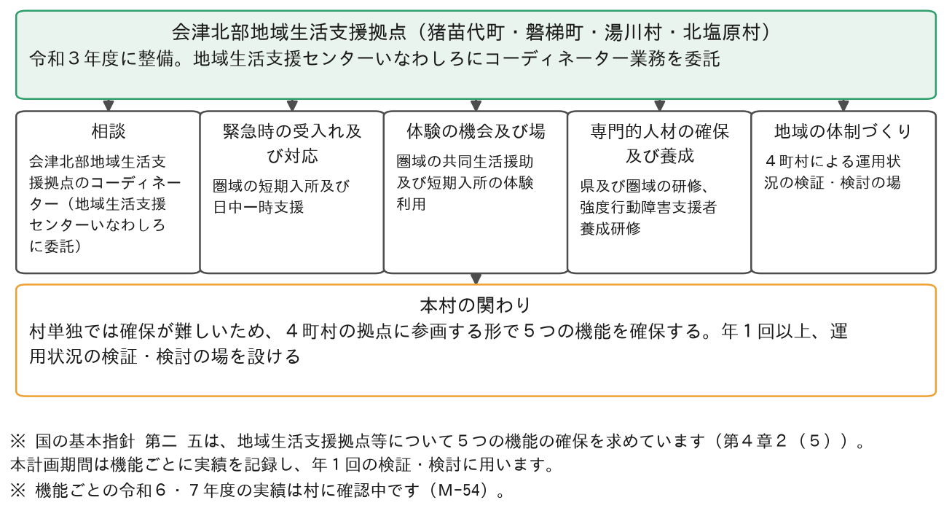
図４-１ 地域生活支援拠点等の５つの機能
資料：国の基本指針 第二 五及び北塩原村の資料により作成

（６）相談支援体制の充実・強化等
相談支援体制の充実・強化等を推進するため、総合的・専門的な相談支援の実施及び地域の相談支援体制の強化に向けた実施体制を確保します。

≪国の基本指針≫
① 令和11年度末までに各市町村において基幹相談支援センターを設置等し、相談支援体制の強化を図る体制を確保する
② 相談支援体制の地域診断を行った上で体制強化を図ることにより、令和11年度末までに「のぞまないセルフプラン」の件数をゼロとする【新規】
③ 協議会における個別事例の検討を通じた地域サービス基盤の開発・改善等及び協議会への障がい当事者の参画

表４-13 相談支援体制の充実・強化等の目標
項目 | 数値 | 考え方
令和８年度末時点の基幹相談支援センターの設置数 | ０カ所 | ４町村での広域設置を検討中
【目標値】  基幹相談支援センターの設置数 | １カ所 | 令和11年度末までに会津北部４町村で広域設置
令和８年度末時点の協議会専門部会の設置数 | １カ所 | 令和８年度末時点の設置カ所数
【目標値】  協議会専門部会の設置数 | ２カ所 | 令和11年度末までの設置カ所数
【目標値】  のぞまないセルフプランの件数【新規】 | ０件 | 令和11年度末時点の件数
【目標設定の考え方】
基幹相談支援センターの設置については、第７期計画において令和８年度末までの設置を目指し、猪苗代町、磐梯町、湯川村及び北塩原村での広域設置を検討してきましたが、設置には至っていません。引き続き、４町村で検討を重ね、令和11年度末までの設置を目指します。
また、自立支援協議会の専門部会については、広域での協議会運営の検討とあわせて、令和11年度末までに２部会の設置を目指すとともに、協議会への障がい当事者の参画を推進します。
「のぞまないセルフプラン」とは、相談支援専門員の不足等により、本人や家族が望まないまま、自らサービス等利用計画を作成せざるを得ない状態を指します。本村では現在、該当する事例はありませんが、今後も相談支援事業所との連携により相談支援専門員を確保し、令和11年度末まで０件を維持します。
本村の相談の窓口は二層で考えます。一層目は、どなたでも気軽に相談できる窓口であり、村保健福祉課及び相談支援事業所（地域生活支援センターいなわしろ）がこれに当たります。二層目は、専門的な助言や困難な事例への対応を担う窓口であり、会津北部４町村で広域設置を目指す基幹相談支援センターがこれに当たります。一層目で受けた相談のうち、権利擁護、虐待、複数の制度にまたがる調整を要するものを二層目につなぐ流れを整えます。

（７）障害福祉人材の確保・定着、当事者視点に立ったケアの充実のための生産性の向上
本項目は、第８期の国の基本指針で新たに成果目標に追加された分野です。障がい福祉サービス等の担い手不足に対応するとともに、介護テクノロジー等の活用による生産性の向上や、障がい当事者の視点に立ったケアの充実を図ります。

≪国の基本指針≫
① 都道府県における人材確保・生産性向上に関するワンストップ窓口の設置【新規】
② 生産性向上等に向けた関係者の連携を図る協議会の設置（都道府県）【新規】
③ 都道府県における相談支援専門員研修等の実施

表４-14 障害福祉人材の確保・定着等の目標
項目 | 数値 | 考え方
県が実施する相談支援専門員研修等への村内関係者の参加人数 | ２人／年 | 村職員及び村内事業所職員の受講を促進
県のワンストップ窓口・生産性向上支援策の事業所への周知 | 実施 | 本村の障がいのある方が利用する近隣事業所への情報提供
【目標設定の考え方】
村単独での人材確保策には限りがあることから、福島県が設置するワンストップ窓口や各種研修を積極的に活用し、村職員及び村内関係者の受講を促進します。また、本村の障がいのある方が利用する近隣の事業所に対し、介護テクノロジーの導入や業務効率化に関する県の支援策について情報提供に努めます。
意思決定支援は、本人の意思を「形づくる」「表す」「実現する」の各段階を通じて支えるものです。意思形成の段階では、選択肢を本人に分かる形で示し、体験の機会を用意します。意思表明の段階では、時間をかけて聴き取り、表明された意思が変わり得ることを前提に確認を重ねます。意思実現の段階では、表明された意思が実際のサービス利用に結び付くよう、関係機関が役割を分担します。本村では、支給決定、サービス等利用計画の作成、施設入所者及び長期入院者の地域移行、成年後見制度の利用のいずれの場面においても、この３つの段階を通じて本人の意思及び選好を尊重することを基本とします。
【県へ確認（S-12）】意思決定支援ガイドラインの改定の状況（令和８年７月10日の社会保障審議会障害者部会に第２版の案が示されています）と、県が実施する研修の予定を確認してください。確定後、上記の記載を改定後の用語に揃えます。

（８）障害福祉サービス等の質を向上させるための取組みに係る体制の構築
障がい福祉サービスの多様化等により、事業者が利用者に対して、必要とするサービスを適切に提供することができるよう、障がい福祉サービス等の質を向上させるための取組みに係る体制を構築します。

≪国の基本指針≫
① 令和11年度末までに都道府県及び市町村において障害福祉サービス等の質を向上させるための取組みに係る体制を構築する
② 障害福祉サービス等情報公表制度における管内事業所の公表率及び更新率（毎年度１回）を100％とする【新規】
この取組みには、障がい児支援の質の確保と支援の内容の適正化を含めます。成果目標は事業所の情報公表を指標としていますが、公表されていることと支援の内容が適切であることは別だからです。本村には児童発達支援センターがないため、（４）に掲げた四つの中核的な支援機能のうち「地域の障がい児通所支援事業所に対するスーパーバイズ・コンサルテーション機能」を圏域の機関から受ける経路を確かめ、本村の児童が利用する事業所の支援の内容について助言を得られるようにします。

表４-15 障害福祉サービス等の質を向上させる体制の構築の目標
項目 | 数値 | 考え方
令和８年度の県研修への村職員の参加人数 | ２人 | 令和８年度の参加人数
【目標値】  県研修への村職員の参加人数 | ２人／年 | 令和９年度～令和11年度の各年度の参加人数
審査支払等システムの審査結果の分析・共有 | １回／年 | 分析結果を事業所等と共有
【目標値】  情報公表制度の公表率・更新率【新規】 | 100％ | 村内の対象事業所の公表率・更新率
【目標設定の考え方】
前期に引き続き、自立支援協議会等を活用しながら、サービスの質の向上に向けた体制を構築します。また、県が実施する障害福祉サービス等に係る研修に参加し、職員のスキルアップを図るとともに、障害者自立支援審査支払等システム等による審査結果を分析し、その結果を事業所等と共有します。新たな指標である障害福祉サービス等情報公表制度については、村内の対象事業所の公表・更新状況を確認し、公表率・更新率100％を目指して働きかけます。

３ 発達障がい者等に対する支援
発達障がいのある方やその家族等への支援として、県や圏域で実施されるペアレントトレーニング等の支援プログラムやペアレントメンターによる活動について、対象となる家族への情報提供と参加の促進に努めます。
表４-16 発達障がい者等に対する支援の活動指標
活動指標 | 令和９年度 | 令和10年度 | 令和11年度
ペアレントトレーニング・ペアレントプログラム等の受講者数 | ０人 | １人 | １人
ペアレントメンターの人数 | ０人 | ０人 | ０人
ピアサポートの活動への参加人数 | ０人 | １人 | １人

第５章 障がい福祉サービス等の実績と今後の見込み量

１ 障がい福祉サービスの見込量
各年度における障がい福祉サービスの実績値及び見込量は次のとおりです。なお、令和８年度においては、本計画策定時点で年度が終了していないため、見込み値となっています。
＜参考：障がい福祉サービス等の体系＞
表５-１ 障がい福祉サービス等の体系（参考）
区分 | 主なサービス・事業
介護給付  （自立支援給付） | 居宅介護／重度訪問介護／同行援護／行動援護／重度障がい者等包括支援／生活介護／療養介護／短期入所／施設入所支援
訓練等給付  （自立支援給付） | 自立訓練（機能訓練・生活訓練）／就労選択支援／就労移行支援／就労継続支援（Ａ型・Ｂ型）／就労定着支援／自立生活援助／共同生活援助（グループホーム）
相談支援  （自立支援給付） | 計画相談支援（サービス利用支援・継続サービス利用支援）／地域相談支援（地域移行支援・地域定着支援）
自立支援医療 | 更生医療／育成医療／精神通院医療
補装具 | 車いす／補聴器 等
障がい児通所支援  （児童福祉法） | 児童発達支援／居宅訪問型児童発達支援／放課後等デイサービス／保育所等訪問支援
障がい児相談支援  （児童福祉法） | 障がい児支援利用援助／継続障がい児支援利用援助
地域生活支援事業（村） | 相談支援／成年後見制度利用支援／意思疎通支援／日常生活用具給付等／移動支援／地域活動支援センター／訪問入浴サービス／日中一時支援／福祉ホーム 等
地域生活支援事業（県） | 広域支援／人材育成 等
北塩原村単独サービス | 重度心身障害者医療費助成／在宅重度障害者対策事業／人工透析患者通院交通費助成（一部県補助金あり）
見込量は、サービスが実際に使われた量（実利用量）をそのまま先に延ばしたものではありません。本村のように利用者が少数の場合、支給決定を受けていても事業所の空きがない、送迎が届かない、冬季に通えないといった理由で実利用量が下回ることがあり、その差を需要が少ないものとして扱うと必要な量を見落とします。本計画では、次の段階を分けて把握したうえで見込量を定めます。
表５-２ 見込量を定めるまでの段階
段階 | 何を見るか | 見落とすと起きること
支援の必要性と本人の意向 | サービスを必要とする方の人数と内容。申請に至っていない方を含む | 申請がない＝必要がない、と読み違える
支給決定 | 申請に対する決定の有無と内容 | 制度の対象となるのに決定に至っていない方を見落とす
支給決定量 | 決定した量（人日・時間） | 必要量と決定量の差が見えない
サービス等利用計画・障害児支援利用計画 | 相談支援専門員が本人の生活に即して組んだ計画 | セルフプランのまま支援が組まれない
実利用量 | 実際に使われた量 | ―
支給決定量と実利用量の差の理由 | 事業所の空き、送迎、冬季、本人・家族の事情、他制度との併用 | 供給の制約を需要の少なさと読み違える
モニタリング | 計画の見直しと未充足の把握 | 次年度の見込量に反映されない
本村は対象となる方が少なく、一人の増減が率に大きく表れます。このため、全国の伸び率や過去の実績の延長によらず、一人ずつ積み上げて必要な利用者数を求めます。利用者数は次のとおり組み立てます。
表５-３ 必要な利用者数の組み立て
加減 | 項目 | 拠り所
基 | 令和８年度に実際に利用している方 | 村の給付実績
＋ | 学校卒業・18歳到達による移行 | 卒業予定者の一覧（第５章５（１））
＋ | 施設・病院からの地域生活への移行 | 第４章２（１）（２）の成果目標
＋ | 新たな支給決定の見込み | 相談の状況、アンケート（第２章７）
＋ | 転入 | 村の住民基本台帳
－ | 65歳到達による介護保険への移行 | 65歳到達の台帳（第５章５（２））。年齢だけで自動的に減らさず、実際に介護保険へ移る方と量のみを減らす
－ | 一般就労への移行 | 第４章２（３）の成果目標
－ | サービスの利用の終了・転出 | 村の給付実績
＝ | 必要な利用者数 | これに一人当たりの利用予定量を掛けて必要な量とする
そのうえで、必要な量と、実際に確保できる量とを分けて把握します。必要な量に対して、事業所の定員、空き、人材、送迎、冬季の対応、医療的ケアへの対応、強度行動障害への対応の制約を当てはめたものが確保できる量であり、その差が未充足の量です（（７）及び第１章６）。必要な量、過去の実績、実際に使われた量、確保できる量は、それぞれ別のものとして扱います。
【本計画の見込量の位置づけ】本計画の策定時点では、65歳到達の台帳、卒業予定者の一覧及び事業所の受入余力の照会の回答が整っていません。本章の見込量は、村の給付実績と現在把握している利用の意向による第１次の概算です。回答が整い次第、上の組み立てにより一人ずつ積み上げて確定し、北塩原村障がい者自立支援協議会に諮ります。

この段階ごとの把握は、第１章６の年次の点検評価（実績、ニーズ、障がい福祉での供給、他の制度による代替・補完、圏域での利用、未充足、令和９年度から令和11年度までの対応の七つの項目）と一対一で対応します。

（１）訪問系サービス
≪サービスの内容≫
①居宅介護
居宅における入浴、排せつ、食事の介護、調理、洗濯などを行います。
②重度訪問介護
重度の肢体不自由、又は重度の知的障がい若しくは精神障がいにより行動上著しい困難があり、常時介護を必要とする人に対して、家庭にヘルパーを派遣し、入浴や排せつ、食事などの介助や外出時の移動の支援を総合的に提供します。
③同行援護
視覚障がいにより、移動に著しい困難を有する人に対して、外出時に同行し、移動に必要な情報を提供するとともに、移動の援護などを行います。
④行動援護
知的障がい又は精神障がいにより行動上著しい困難があるため、常時介護が必要な人に対して、行動する際に生じる危険を回避するために必要な援助や外出の際の移動中における介護を行います。
⑤重度障がい者等包括支援
障がい程度が重く意思の疎通に著しい困難を伴う人に対して、居宅介護等の複数のサービスを包括的に行います。
≪実績値と評価≫ ※括弧内は前回計画時の見込量
表５-４ 訪問系サービスの実績
サービス種別 | 単位 | 令和６年度 | 令和７年度 | 令和８年度
居宅介護 | 人／月 | 4（4）人分 | 4（4）人分 | 4（4）人分
居宅介護 | 時間／月 | 38（40）時間分 | 40（40）時間分 | 42（40）時間分
重度訪問介護 | 人／月 | 0（0）人分 | 0（0）人分 | 0（0）人分
重度訪問介護 | 時間／月 | 0（0）時間分 | 0（0）時間分 | 0（0）時間分
同行援護 | 人／月 | 0（0）人分 | 0（0）人分 | 0（0）人分
同行援護 | 時間／月 | 0（0）時間分 | 0（0）時間分 | 0（0）時間分
行動援護 | 人／月 | 0（0）人分 | 0（0）人分 | 0（0）人分
行動援護 | 時間／月 | 0（0）時間分 | 0（0）時間分 | 0（0）時間分
重度障がい者等包括支援 | 人／月 | 0（0）人分 | 0（0）人分 | 0（0）人分
重度障がい者等包括支援 | 時間／月 | 0（0）時間分 | 0（0）時間分 | 0（0）時間分
資料：北塩原村
居宅介護については、令和６年度以降、見込量どおり４人の方が利用しており、サービス提供時間についても概ね見込量どおりとなりました。その他のサービスについては、計画値と同様に利用がありませんでした。
≪見込量≫
表５-５ 訪問系サービスの見込量
サービス種別 | 単位 | 令和９年度 | 令和10年度 | 令和11年度
居宅介護 | 人／月 | 4人分 | 5人分 | 5人分
居宅介護 | 時間／月 | 44時間分 | 50時間分 | 50時間分
重度訪問介護 | 人／月 | 0人分 | 0人分 | 0人分
重度訪問介護 | 時間／月 | 0時間分 | 0時間分 | 0時間分
同行援護 | 人／月 | 0人分 | 0人分 | 0人分
同行援護 | 時間／月 | 0時間分 | 0時間分 | 0時間分
行動援護 | 人／月 | 0人分 | 0人分 | 0人分
行動援護 | 時間／月 | 0時間分 | 0時間分 | 0時間分
重度障がい者等包括支援 | 人／月 | 0人分 | 0人分 | 0人分
重度障がい者等包括支援 | 時間／月 | 0時間分 | 0時間分 | 0時間分
居宅介護については、現在の利用者への継続したサービス提供に加え、障がいのある方の高齢化や家族介護者の負担軽減のニーズを踏まえ、令和10年度以降は５人の利用を見込んでいます。その他のサービスについては、現時点で利用希望はありませんが、利用希望があった場合には、近隣市町村の事業所と連携してサービス提供に努めます。
重度訪問介護、同行援護、行動援護及び重度障がい者等包括支援を令和９年度から令和11年度まで０人としているのは、申請がないことだけを理由とするものではありません。これらのサービスは、対象となる状態にありながら制度を知らずに申請に至らない場合や、資格を持つ従業者がいないために事実上使えない場合があるためです。本計画期間においては、次の事項を一人ずつ確かめ、確かめたうえで０人とします。
表５-６ 訪問系サービスの利用がない場合に確かめる事項
確かめる側 | 確かめる事項
本人の側 | 障害支援区分、身体の状況、認定調査の行動関連項目の合計点、医療的ケアの有無、本人・家族の利用の意向、現在の支給決定の内容、実際の利用の状況
供給の側 | 本村の住民が利用できる事業所の有無、同行援護従業者・行動援護従業者等の有資格者の有無、重度訪問介護に対応できる職員の有無、夜間・早朝・土日の対応の可否、村外の事業所の訪問の範囲に本村が入っているか、冬季に居宅まで車両が入れるか
確かめた結果、対象となる状態の方がいるにもかかわらず利用がない場合は、需要がないものとして扱わず、未充足として第１章６の年次の点検評価に記録し、（７）の事業所の受入余力の把握とあわせて確保の方策を検討します。なお、障害支援区分が６であることのみをもって重度訪問介護の対象となるものではなく、区分と状態の両方を見て判断します。
【村へ確認（Ｍ-87・Ｍ-88）】上表の本人の側の各事項に該当する方の人数と、供給の側の事業所・有資格者の状況を確認します。本村は対象となる方が少なく、実数を載せると個人が特定されるおそれがあるため、計画には「該当なし」又は「該当あり」のみを書きます。

（２）日中活動系サービス
≪サービスの内容≫
①生活介護
常時介護が必要な障がいのある人に、主として昼間、施設や事業所で入浴、排せつ、食事等の介護を行うとともに、創作的活動や生産活動の機会を提供します。
②自立訓練（機能訓練・生活訓練）
自立した日常生活又は社会生活ができるよう、一定期間、身体機能又は生活能力の向上のため必要な訓練を行います。
③就労選択支援
就労を希望する障がいのある人等を対象に、短期間の作業体験等を通じて本人の就労能力や適性を評価し、その結果を踏まえ、就労移行支援・就労継続支援・一般就労等の中から本人に合った選択を支援します（令和７年10月開始）。
④就労移行支援
一般就労等を希望し、知識・能力の向上等が見込まれる人を対象に、一定期間における生産活動やその他の活動の機会の提供、就労に必要な知識及び能力の向上のための訓練を行います。
⑤就労継続支援（Ａ型・Ｂ型）
一般企業等での就労が困難な障がいのある人に就労の機会の提供や知識及び能力の向上のために必要な訓練を行います。Ａ型は雇用契約に基づき、Ｂ型は雇用契約を締結せずに就労や生産活動の機会を提供します。
⑥就労定着支援
一般就労へ移行した障がいのある人が、就労にともなう環境変化による生活面の課題に対応できるように、企業や自宅への訪問等により必要な支援を行います。
⑦療養介護
医療と常時介護を必要とする人に、医療機関で機能訓練や療養上の管理、看護、介護、日常生活の世話を行います。
⑧短期入所（ショートステイ）
居宅で介護する人が病気等の理由で、障害者支援施設等への短期間の入所を必要とする障がいのある人に対して、夜間も含め施設での入浴、排せつ、食事の介護等を行います。
≪実績値と評価≫ ※括弧内は前回計画時の見込量
表５-７ 日中活動系サービスの実績
サービス種別 | 単位 | 令和６年度 | 令和７年度 | 令和８年度
生活介護 | 人／月 | 6（6）人分 | 6（6）人分 | 6（6）人分
生活介護 | 人日／月 | 118（118）人日分 | 120（118）人日分 | 118（118）人日分
自立訓練  （機能訓練） | 人／月 | 0（0）人分 | 0（0）人分 | 0（0）人分
自立訓練  （機能訓練） | 人日／月 | 0（0）人日分 | 0（0）人日分 | 0（0）人日分
自立訓練  （生活訓練） | 人／月 | 1（0）人分 | 0（0）人分 | 1（1）人分
自立訓練  （生活訓練） | 人日／月 | 12（0）人日分 | 0（0）人日分 | 12（12）人日分
就労選択支援 | 人／月 | － | 0（－）人分 | 0（－）人分
就労選択支援 | 人日／月 | － | 0（－）人日分 | 0（－）人日分
就労移行支援 | 人／月 | 0（0）人分 | 0（0）人分 | 1（1）人分
就労移行支援 | 人日／月 | 0（0）人日分 | 0（0）人日分 | 10（10）人日分
就労継続支援  Ａ型 | 人／月 | 1（1）人分 | 1（1）人分 | 1（1）人分
就労継続支援  Ａ型 | 人日／月 | 19（19）人日分 | 19（19）人日分 | 19（19）人日分
就労継続支援  Ｂ型 | 人／月 | 10（10）人分 | 11（11）人分 | 11（11）人分
就労継続支援  Ｂ型 | 人日／月 | 180（183）人日分 | 195（200）人日分 | 198（200）人日分
就労定着支援 | 人／月 | 1（0）人分 | 0（0）人分 | 1（1）人分
療養介護 | 人／月 | 0（0）人分 | 0（0）人分 | 0（0）人分
短期入所  （福祉型） | 人／月 | 0（0）人分 | 0（0）人分 | 0（0）人分
短期入所  （福祉型） | 人日／月 | 0（0）人日分 | 0（0）人日分 | 0（0）人日分
短期入所  （医療型） | 人／月 | 0（0）人分 | 0（0）人分 | 0（0）人分
短期入所  （医療型） | 人日／月 | 0（0）人日分 | 0（0）人日分 | 0（0）人日分
資料：北塩原村
生活介護は、見込量どおり６人の方が利用しています。就労継続支援Ｂ型は、令和７年度以降11人と見込量どおりの利用となり、サービス量も概ね見込量どおりとなりました。自立訓練（生活訓練）は、令和６年度及び令和８年度に１人の利用がありました。就労移行支援は令和８年度に１人、就労定着支援は令和６年度及び令和８年度に１人の利用がありました。
令和７年10月に開始された就労選択支援については、令和８年度までの利用はありませんでした。また、短期入所については、第７期計画と同様に利用がありませんでした。
≪見込量≫
表５-８ 日中活動系サービスの見込量
サービス種別 | 単位 | 令和９年度 | 令和10年度 | 令和11年度
生活介護 | 人／月 | 6人分 | 7人分 | 7人分
生活介護 | 人日／月 | 118人日分 | 136人日分 | 136人日分
自立訓練  （機能訓練） | 人／月 | 0人分 | 0人分 | 0人分
自立訓練  （機能訓練） | 人日／月 | 0人日分 | 0人日分 | 0人日分
自立訓練  （生活訓練） | 人／月 | 1人分 | 1人分 | 1人分
自立訓練  （生活訓練） | 人日／月 | 12人日分 | 12人日分 | 12人日分
就労選択支援 | 人／月 | 1人分 | 1人分 | 2人分
就労選択支援 | 人日／月 | 10人日分 | 10人日分 | 20人日分
就労移行支援 | 人／月 | 1人分 | 1人分 | 1人分
就労移行支援 | 人日／月 | 12人日分 | 12人日分 | 12人日分
就労継続支援  Ａ型 | 人／月 | 1人分 | 1人分 | 2人分
就労継続支援  Ａ型 | 人日／月 | 19人日分 | 19人日分 | 38人日分
就労継続支援  Ｂ型 | 人／月 | 11人分 | 12人分 | 12人分
就労継続支援  Ｂ型 | 人日／月 | 200人日分 | 218人日分 | 218人日分
就労定着支援 | 人／月 | 1人分 | 1人分 | 2人分
療養介護 | 人／月 | 0人分 | 0人分 | 0人分
短期入所  （福祉型） | 人／月 | 1人分 | 1人分 | 1人分
短期入所  （福祉型） | 人日／月 | 5人日分 | 5人日分 | 5人日分
短期入所  （医療型） | 人／月 | 0人分 | 0人分 | 0人分
短期入所  （医療型） | 人日／月 | 0人日分 | 0人日分 | 0人日分
生活介護は、特別支援学校卒業生等の新たな利用を見込み、令和10年度以降は７人の利用を見込んでいます。就労継続支援Ｂ型は、新規の利用希望を踏まえ、令和10年度以降は12人の利用を見込みます。
就労選択支援は、令和９年４月から就労継続支援Ａ型等の新規利用時に原則として利用することとなることを踏まえ、各年度１～２人の利用を見込みます。また、今回のアンケート調査で働くために必要な支援として「職場の障がい理解」や「体調に合わせた勤務」（精神障がいのある方では66.7％）が挙げられ、障がい児調査では回答者全員が18歳以降の就労等に不安を感じていることを踏まえ、就労移行支援及び就労定着支援の利用を見込みます。
短期入所（福祉型）は、今回のアンケート調査で地域生活支援拠点等に期待する機能として「緊急時の受入れ」（34.2％）が最も多かったことも踏まえ、家族介護者の急病等の緊急時に備え、会津北部地域生活支援拠点と連携した受入れを想定し、各年度１人の利用を見込みます。
≪重度障がい者の内数≫
国の基本指針は、生活介護の利用者数のうち、強度行動障害の状態にある方、高次脳機能障害を有する方、医療的ケアを必要とする方等の重度障がい者について、個別に利用者数の見込みを設定するよう努めることとしています。本村の対象者は少数であるため、個人が特定されない範囲で次のとおり内数を示します。
表５-９ 強度行動障害を有する方等の生活介護の利用の見込み
区分 | 現在の人数 | 令和９年度 | 令和10年度 | 令和11年度 | 主に必要となるサービス
強度行動障害の状態にある方 | 【要確認】 | ― | ― | ― | 行動援護、生活介護、短期入所、共同生活援助
高次脳機能障害を有する方 | 【要確認】 | ― | ― | ― | 居宅介護、計画相談支援、就労継続支援、自立訓練
医療的ケア児等（児・者） | 児１人 | ― | ― | ― | 児童発達支援、放課後等デイサービス、短期入所、生活介護
重症心身障害の状態にある児者 | 【要確認】 | ― | ― | ― | 生活介護、児童発達支援、放課後等デイサービス、短期入所
【村へ確認（M-22）】上表の人数を確認してください。強度行動障害は障害支援区分の認定調査の行動関連項目の合計点（10点以上）、高次脳機能障害は診断の有無、重症心身障害は大島分類により判定します。村内に該当する方がいない区分は０と記載し、「把握していない」と「該当なし」を区別します。
短期入所（医療型）の見込量を０としているのは、現時点で利用の希望を把握していないためです。本村には医療的ケア児が１人おり、家族の休息や緊急時の受入れのために医療型短期入所が必要になる可能性があることから、個別の意向を確認したうえで最終の見込量を確定させます。利用の希望があった場合は、圏域及び会津若松市等の医療型短期入所を実施する医療機関との調整を行います。

（３）居住系サービス
≪サービスの内容≫
①共同生活援助（グループホーム）
共同生活を営むのに支障のない程度の障がいのある人に、主に夜間において、共同生活を行う住居で相談や日常生活上の援助を行います。
②施設入所支援
施設に入所する障がいのある人に、主として夜間において、入浴、排せつ、食事等の介護等を行います。
③自立生活援助
施設やグループホーム、病院等から一人暮らしに移行した障がいのある人等に、定期的な居宅訪問や随時の相談対応により、自立した地域生活を支援します。
≪実績値と評価≫ ※括弧内は前回計画時の見込量
表５-10 居住系サービスの実績
サービス種別 | 単位 | 令和６年度 | 令和７年度 | 令和８年度
共同生活援助 | 人／月 | 8（8）人分 | 8（8）人分 | 8（8）人分
施設入所支援 | 人／月 | 4（4）人分 | 4（4）人分 | 4（4）人分
自立生活援助 | 人／月 | 0（0）人分 | 0（0）人分 | 0（0）人分
資料：北塩原村
共同生活援助は、令和６年度以降８人の方が利用しており、見込量どおりとなりました。施設入所支援の実績値については、計画値と同値の４人となりました。自立生活援助については、利用がありませんでした。
≪見込量≫
表５-11 居住系サービスの見込量
サービス種別 | 単位 | 令和９年度 | 令和10年度 | 令和11年度
共同生活援助 | 人／月 | 8人分 | 9人分 | 9人分
施設入所支援 | 人／月 | 4人分 | 4人分 | 4人分
自立生活援助 | 人／月 | 0人分 | 0人分 | 0人分
共同生活援助については、親亡き後を見据えた住まいの場のニーズや新たな利用希望を踏まえ、令和10年度以降は９人の利用を見込んでいます。施設入所支援については、第４章の成果目標を踏まえ、同数を見込みました。
なお、国の基本指針は、生活介護、就労継続支援Ｂ型及び施設入所支援の必要な量の見込みについて、継続入所者の数を除いて設定するものとしています。ここでいう継続入所者とは、障害者等の地域生活を支援するための関係法律の整備に関する法律（平成22年法律第71号。以下「整備法」といいます。）による改正前の児童福祉法に規定する指定知的障害児施設等に入所していた18歳以上の方であって、整備法による改正後の障害者総合支援法に基づく指定障害者支援施設等の指定を受けた当該施設に引き続き入所している方をいいます。計画期間の開始前から引き続き利用している方を広く指すものではありません。したがって、生活介護及び就労継続支援Ｂ型（第５章１（２））については、現に利用している方を見込量から除くことはせず、現在の利用者に、卒業・18歳到達による移行、施設・病院からの地域移行、新たな支給決定の見込み、一般就労への移行、65歳到達による移行及び利用の終了を加減して定めます（第５章１の見込量の立て方）。
親が亡くなった後の住まいを考えるときには、共同生活援助だけを前提とせず、本人の年齢と必要な支援に応じて選択肢を比べます。本村には、概ね60歳以上で自宅での独立した生活に不安のある方を対象とし、管理人が常駐する一人暮らし高齢者向けの住まい（生活支援ハウス）があります。知的障がい又は精神障がいのある方が60歳代に入り、親が亡くなって独居が難しくなる場合には、共同生活援助とこうした高齢者向けの住まいのどちらが本人に合うかを、介護保険の利用の可否とあわせて個別に検討します。なお、高齢者向けの事業は対象を高齢者世帯等としており、障がいのある方が対象となるかは事業ごとに確認します。
本村には、生活支援ハウスのほかに、高齢者向けの共同生活の住まいがあります。障がい福祉の共同生活援助が村内になく、村外の事業所に頼らざるを得ない現状では、これらが住み慣れた地域にとどまるための選択肢になり得ます。ただし、対象の要件、入居の判断及び費用の負担は障がい福祉の共同生活援助と異なるため、本計画期間においては、知的障がい又は精神障がいのある方が実際に入居できるかどうかを、介護保険の要介護認定の有無とあわせて確かめます。
【村へ確認（Ｍ-72）】村内の高齢者向けの共同生活の住まいの名称、定員、運営主体及び認知症対応型共同生活介護の指定の有無、並びに知的障がい又は精神障がいのある方の入居実績を確認のうえ、本文に書き加えます。

【村へ確認（Ｍ-23）】施設入所支援の利用者４人について、上に述べた継続入所者（旧指定知的障害児施設等からの引き続きの入所）に当たる方がいるかどうかを確認してください。当たる方がいる場合は、その数を除いた量が基本指針のいう「必要な量の見込み」になります。生活介護及び就労継続支援Ｂ型については、現に利用している方を除くものではありません。

（４）相談支援
≪サービスの内容≫
①計画相談支援
障がい福祉サービス、地域相談支援を利用するすべての障がいのある人を対象に、利用するサービスの内容等を定めたサービス等利用計画の作成を行い、一定期間ごとに見直しを行います。
②地域移行支援
障害者支援施設等に入所している障がいのある人又は精神科病院に入院している精神障がいのある人を対象に、住居の確保や地域生活への移行に関する相談や援助を行います。
③地域定着支援
居宅において、単身で生活する人や同居している家族による支援を受けられない人を対象に、常時の連絡体制を確保して、相談や緊急時の対応などを行います。
≪実績値と評価≫ ※括弧内は前回計画時の見込量
表５-12 相談支援の実績
サービス種別 | 単位 | 令和６年度 | 令和７年度 | 令和８年度
計画相談支援 | 人／月 | 21（22）人分 | 22（22）人分 | 22（22）人分
地域移行支援 | 人／月 | 0（0）人分 | 0（0）人分 | 0（0）人分
地域定着支援 | 人／月 | 0（0）人分 | 0（0）人分 | 0（0）人分
資料：北塩原村
計画相談支援については、令和６年度が21人、令和７年度以降は22人と、概ね見込量どおりの利用となりました。地域移行支援及び地域定着支援については、実績がない状況です。
≪見込量≫
表５-13 相談支援の見込量
サービス種別 | 単位 | 令和９年度 | 令和10年度 | 令和11年度
計画相談支援 | 人／月 | 23人分 | 24人分 | 24人分
地域移行支援 | 人／月 | 0人分 | 1人分 | 1人分
地域定着支援 | 人／月 | 0人分 | 1人分 | 1人分
計画相談支援については、障がい福祉サービス利用者の増加を見込み、令和９年度は23人、令和10年度以降は24人の利用を見込みます。また、「のぞまないセルフプラン」が生じないよう、相談支援事業所との連携により体制を確保します。地域移行支援及び地域定着支援については、精神科病院に長期入院している方の退院支援を見込み、令和10年度以降、各１人の利用を見込みます。
（５）障がい児支援
≪サービスの内容≫
①児童発達支援
日常生活における基本的な動作の指導、知識技能の付与、集団生活への適応訓練などの支援を行います。なお、令和６年４月から、医療型児童発達支援は児童発達支援に一元化されています。
②放課後等デイサービス
学校の終了後や休校日に、生活能力向上のために必要な訓練、社会との交流の促進などの支援を行います。
③保育所等訪問支援
保育所等を訪問し、集団生活への適応のための専門的な支援などを行います。
④居宅訪問型児童発達支援
重度の障がい児等であって、障がい児通所支援を受けるために外出することが著しく困難な障がい児の居宅を訪問し、発達支援を行います。
⑤障害児入所支援（福祉型・医療型）
施設などに入所して、保護、日常生活の指導を受け、生活に必要な知識や技能を身につけるための支援を行います。
⑥障がい児相談支援
障がい児通所支援を利用する人に、その環境やサービス利用に関する意向を反映した障害児支援利用計画を作成します。
≪実績値と評価≫ ※括弧内は前回計画時の見込量
表５-14 障がい児支援の実績
サービス種別 | 単位 | 令和６年度 | 令和７年度 | 令和８年度
児童発達支援 | 人／月 | 1（1）人分 | 0（0）人分 | 0（0）人分
児童発達支援 | 人日／月 | 7（7）人日分 | 0（0）人日分 | 0（0）人日分
放課後等  デイサービス | 人／月 | 1（1）人分 | 1（1）人分 | 1（1）人分
放課後等  デイサービス | 人日／月 | 2（2）人日分 | 2（2）人日分 | 2（2）人日分
保育所等訪問支援 | 人／月 | 0（0）人分 | 0（0）人分 | 0（0）人分
保育所等訪問支援 | 人日／月 | 0（0）人日分 | 0（0）人日分 | 0（0）人日分
居宅訪問型  児童発達支援 | 人／月 | 0（0）人分 | 0（0）人分 | 0（0）人分
居宅訪問型  児童発達支援 | 人日／月 | 0（0）人日分 | 0（0）人日分 | 0（0）人日分
障害児入所支援  （福祉型） | 人／月 | 0（0）人分 | 0（0）人分 | 0（0）人分
障害児入所支援  （医療型） | 人／月 | 0（0）人分 | 0（0）人分 | 0（0）人分
障がい児相談支援 | 人／月 | 2（2）人分 | 2（2）人分 | 2（2）人分
医療的ケア児等  コーディネーター | 人 | 0（－）人 | 0（－）人 | 1（1）人
資料：北塩原村
児童発達支援については、令和６年度に１人の利用がありましたが、対象児童が地域の幼稚園に通園するようになったことから、令和７年度以降の利用はありませんでした。放課後等デイサービス及び障がい児相談支援については、見込量どおりの利用となりました。医療的ケア児等コーディネーターについては、令和８年度に近隣町村との連携により配置しました。その他のサービスについては、利用がありませんでした。
≪見込量≫
表５-15 障がい児支援の見込量
サービス種別 | 単位 | 令和９年度 | 令和10年度 | 令和11年度
児童発達支援 | 人／月 | 1人分 | 1人分 | 1人分
児童発達支援 | 人日／月 | 8人日分 | 8人日分 | 8人日分
放課後等  デイサービス | 人／月 | 2人分 | 2人分 | 2人分
放課後等  デイサービス | 人日／月 | 6人日分 | 6人日分 | 6人日分
保育所等訪問支援 | 人／月 | 0人分 | 1人分 | 1人分
保育所等訪問支援 | 人日／月 | 0人日分 | 2人日分 | 2人日分
居宅訪問型  児童発達支援 | 人／月 | 0人分 | 0人分 | 0人分
居宅訪問型  児童発達支援 | 人日／月 | 0人日分 | 0人日分 | 0人日分
障害児入所支援  （福祉型） | 人／月 | 0人分 | 0人分 | 0人分
障害児入所支援  （医療型） | 人／月 | 0人分 | 0人分 | 0人分
障がい児相談支援 | 人／月 | 3人分 | 3人分 | 3人分
医療的ケア児等  コーディネーター | 人 | 1人 | 1人 | 1人
児童発達支援については、乳幼児健診等を通じた早期発見・早期療育の取組みを踏まえ、各年度１人の利用を見込みます。放課後等デイサービスについては、医療的ケア児等の就学を見据え、２人の利用を見込みます。保育所等訪問支援については、地域の保育所・幼稚園・学校で学ぶ障がい児への支援を想定し、令和10年度以降１人の利用を見込みます。障がい児相談支援については、障がい児通所支援の利用者の増加を踏まえ、３人の利用を見込みます。
これらの見込量は、国の基本指針に従い、保育所等における障がい児の受入れの体制の整備状況を踏まえて設定しています。本村では、地域の保育所・幼稚園・学校において障がいのある子どもを受け入れており、医療的ケアを必要とする児童についても、保健・医療・福祉・教育の関係機関が連携して受入れの体制の整備を進めています。ただし、一般の保育・教育と障がい児通所支援は入れ替わるものではありません。保育所と児童発達支援、学校と放課後等デイサービス、保育所・学校と保育所等訪問支援は併せて使うものであり、受入れが進むことが直ちに障がい児通所支援の減少を意味するものではありません。見込量は、保育所、幼稚園、学校等における受入れの状況に加えて、児童ごとの発達支援の必要性、本人・家族の意向、専門的な支援の要否及び保育・教育との併用の状況を確かめて定め、毎年度の利用の状況と支援の必要性を踏まえて見直します。

２ 必要な見込量の確保のための方策
障がい福祉サービスの見込量確保策は、次のとおりです。
（１）住民への情報提供等
障がい福祉施策や障がい者福祉会等の多様な情報について、随時、窓口や村の広報誌、ホームページを通して、対象となる住民への周知を図ります。また、対象となる住民だけでなく、地域住民への情報提供も進めることで、福祉サービスに対する理解や啓発に努めます。
（２）総合的な相談支援
村内に住む障がい者及び障がい児が、地域で安心して生活を送ることができる地域社会の実現に向け、自立支援協議会を中心に関係機関のネットワークを構築します。また、親亡き後を見据えた支援として、猪苗代町、磐梯町、湯川村及び北塩原村の４町村で実施する地域生活支援拠点等整備事業の中で緊急性の高い世帯を把握し、相談支援体制の充実を図ります。
（３）一般就労への移行等の推進
地域生活と就労を一体的に支援することにより、障がい者の適性にあった就労支援を推進していきます。就労系サービスの利用者については、就労選択支援の活用等により本人に合った働き方を選択できるよう支援するとともに、利用者が一般就労につながるよう、ハローワーク等の就労支援機関と一体となった取組みを進めます。
（４）広域連携によるサービス提供体制の確保
本村は人口規模が小さく、村内に障がい福祉サービス事業所が少ないことから、多くのサービスを近隣市町村の事業所に依存しています。国の基本指針で示された「人口減少地域におけるサービスの維持・確保」の視点を踏まえ、会津北部圏域の町村や会津圏域の市町村、福島県と連携し、通所に係る移動手段の確保も含めたサービス提供体制の維持・確保に努めます。
本村には障がい福祉サービスの事業所が３カ所しかありませんが、介護保険の事業所は７カ所あります（居宅介護支援、介護予防支援、訪問介護、通所介護２カ所、認知症対応型共同生活介護２カ所）。このうち訪問介護及び通所介護の事業所は、共生型サービスの指定を受けることにより、介護保険の指定を受けたまま障がい福祉サービスを提供できます。共生型サービスの対象となるのは訪問介護、通所介護及び短期入所生活介護であり、村内では訪問介護１カ所と通所介護２カ所がこれに当たります。本計画期間においては、この３カ所に対して、村から共生型サービス又は基準該当サービスの指定を受けることを働きかけます。村内で居宅介護又は生活介護を受けられるようになれば、冬季の通所と送迎の制約が小さくなります。

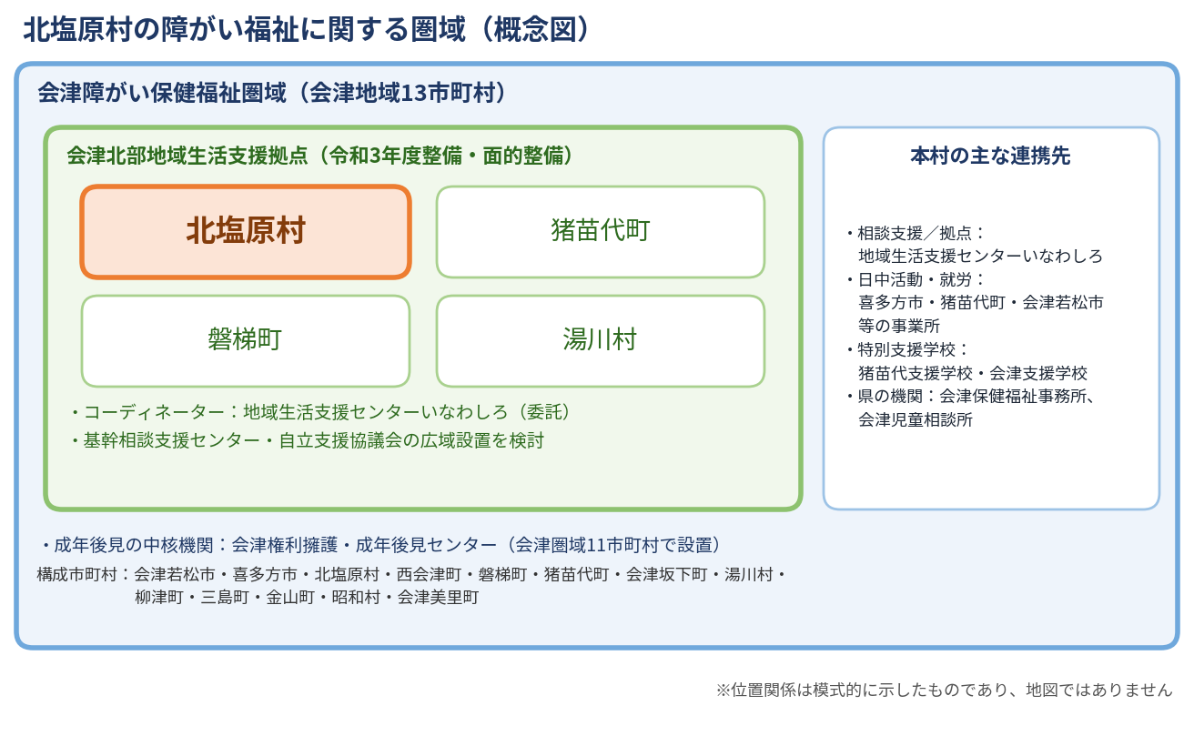
図５-１ 北塩原村の障がい福祉に関する圏域（概念図）
（５）障がい児支援の提供体制の確保
障がい児とその家族が身近な地域で必要な支援を受けられるよう、乳幼児健診等による早期発見から、療育、就学、卒業後の進路に至るまで、保健・医療・福祉・保育・教育の関係機関が連携した切れ目のない支援体制を確保します。
このとき、障がい福祉の制度だけで考えないようにします。国の基本指針は、一般の教育・保育等の利用状況を踏まえたうえで専門的な支援を確保することを求めており、本村でも、まず一般の子育て施策で受けられる範囲を確かめたうえで、足りない部分を障がい福祉で補います。
表５-16 一般の子育て施策と障がい福祉の切り分け
場面 | まず確かめる一般の子育て施策 | 足りない場合の障がい福祉
日中の居場所（未就学） | 保育所・幼稚園、こども誰でも通園制度、一時預かり | 児童発達支援、保育所等訪問支援
放課後・長期休業 | 児童クラブ | 放課後等デイサービス、日中一時支援
保護者の疾病・出産・休息 | 子育て短期支援事業（ショートステイ） | 短期入所、日中一時支援
相談 | 子育て世代包括支援センター、乳幼児発達観察相談 | 障がい児相談支援、計画相談支援
特に、保護者の疾病、出産、看護、育児疲れ等により一時的に養育が難しくなったときの手段は、本村にとって重い課題です。本村には短期入所の事業所がなく、障がい福祉の短期入所は村外の事業所に頼らざるを得ないためです（第５章１（２））。村が令和８年度から実施している子育て短期支援事業は、この場面で先に確かめるべき手段ですが、障がい特性、医療的ケア又は強度行動障害がある場合に受け入れられるかは委託先の体制によります。本計画期間においては、受入れの可否を事前に確かめたうえで、一般施策と障がい福祉のどちらを使うかを一人ずつ整理します。
【村へ確認（Ｍ-74・Ｍ-75）】子育て短期支援事業の要件（対象年齢、利用日数の上限、利用者負担）と委託先、障がい特性・医療的ケア・強度行動障害がある場合の受入れの可否、及び一時預かり・こども誰でも通園制度・児童クラブにおける受入れの体制と実績を確認のうえ、上表に書き加えます。

（６）サービスの質の向上と人材の確保
福島県が実施する研修や人材確保・生産性向上に関する支援策を活用し、サービス提供に携わる人材の確保・定着とサービスの質の向上を図ります。また、障害者虐待の防止や、災害時におけるサービス提供の継続についても、事業所や関係機関と連携して取り組みます。
（７）事業所の受入余力の把握
圏域に事業所があることは、本村の住民がそのサービスを利用できることと同じではありません。本村の住民が利用している村外の事業所に対し、次の事項を照会し、確保できる量の判断に用います。照会は自立支援協議会及び会津北部地域生活支援拠点を通じて行い、結果は年１回更新します。
表５-17 事業所の受入余力について照会する事項
照会する事項 | 確保できる量との関係
定員、現在の利用者数、空き、待機の有無 | 新規に受け入れられる人数の上限
送迎の実施の有無と送迎の範囲 | 本村から通えるかどうか。片道の距離と所要時間
冬季（積雪期）の送迎及び通所の可否 | 冬季に利用が途切れないかどうか。本村では最も重い制約
重度障がい者（強度行動障害・高次脳機能障害）の受入れの可否 | 重度障がい者の内数を受け止められるかどうか
医療的ケアへの対応の可否（看護職員の配置） | 医療的ケア児等の受入れの可否
職員の欠員の状況と採用の見通し | 定員に空きがあっても受け入れられない場合がある
令和９～11年度の定員の増減又は休廃止の意向 | 計画期間中に確保できる量が減る見込みの有無
訪問系サービスの従事者数（居宅介護従業者、サービス提供責任者、同行援護従業者、行動援護従業者、重度訪問介護に対応できる職員） | 訪問系は事業所の有無ではなく有資格者の有無で決まる。資格要件を満たす職員がいなければ、事業所があっても提供できない
訪問の可能な時間帯・曜日と、村内への訪問の可否 | 夜間・早朝・土日に対応できるか。村外の事業所の訪問範囲に本村が入っているか。冬季に居宅まで車両が入れるか
【村へ確認（M-24）】本村の住民が利用している村外の事業所の一覧（サービス種別・事業所名・所在地）をいただければ、上表の照会文を作成します。個別の事業所名を計画本文に載せるかどうかは村の判断に委ねます。
（８）住まいの確保
施設入所者及び精神科病院の長期入院者の地域生活への移行は、住まいが確保できなければ進みません。グループホーム及び自立生活援助に加えて、住宅セーフティネット制度との連携により一般住宅での生活の選択肢を広げます。具体的には、村の住宅担当部局との情報共有、県が指定する居住支援法人及び居住支援協議会との連携、民間賃貸住宅の家主の理解促進、保証人を確保できない場合の家賃債務保証の仕組みの案内を行います。住まいの相談は相談支援事業所が入口となるため、第５章１（４）の計画相談支援及び基幹相談支援センターの機能と一体で進めます。
（９）供給が不足する場合の県への意見申出
障がい福祉サービス事業者の指定は県が行い、本村は指定の権限を有しません。本計画の見込量に対して圏域の供給が不足する場合、又は特定のサービスに偏った指定が行われる場合には、県が行う指定に対して市町村が意見を申し出る仕組み（意見申出制度）を用います。あわせて、圏域の供給の不足と待機の状況を会津北部圏域の町村及び県（会津保健福祉事務所）と共有し、圏域単位での基盤整備に結び付けます。
（10）中山間・人口減少地域の制度の活用
令和８年６月に公布された社会福祉法等の一部を改正する法律により、中山間地域・人口減少地域を対象として、地域の実情に応じた基準を設けることができるサービスの類型（特定地域サービス）が設けられました。障がい福祉及び障がい児通所支援においても同様の仕組みが設けられるとされています。本村は全域が過疎地域であり、県条例の中山間地域にも該当するため、対象地域の基準及び運用が示された後に、本村の供給の状況を踏まえて活用の可能性を検討します。
【県へ確認（S-11）】特定地域サービス等の対象地域の基準、県が定める区域の指定の予定、障がい福祉分野での施行期日を確認してください。法律番号及び施行期日の原典を入手できていないため、本文には法律番号を書いていません（令和８年６月の公布までを確認しています）。

（11）災害時にサービスを止めないための備え
本村は冬季の積雪と火山・地震の災害リスクを併せ持ち、多くのサービスを村外の事業所に依存しています。避難そのものへの備え（個別避難計画。第３章３）とは別に、災害時にサービスの提供を止めないための備えを次のとおり進めます。
本村では、本人の身に何か起きたときの備えが場面ごとに分かれています。どの場面にどの仕組みが働くのかを整理したうえで、障がいのある方に適用されているかを確かめます。
表５-18 緊急時に働く仕組み（４つの場面）
場面 | 想定される事態 | 働く仕組み
平時 | 見守り、安否の確認、生活の継続 | 相談支援専門員によるモニタリング、民生委員児童委員による見守り、村の高齢者施策による見守りの仕組み（障がいのある方が対象となるかを確認する）
急病時 | 救急搬送の際に持病、常用薬及びかかりつけ医が伝わらないこと | 救急時に必要な情報を本人の居宅に備える仕組み（障がいのある方、医療的ケアが必要な方及びひとり暮らしの方への活用の状況を確認する）
介護者の不在時 | 家族の入院、急用又は死亡により支援が途切れること | 会津北部地域生活支援拠点の緊急時の受入れ、短期入所、日中一時支援（第４章２（５））
災害時 | 避難、避難所での生活、サービスの中断 | 個別避難計画（第３章３）、福祉避難所、事業所の業務継続計画。村の地域防災計画と連動させる
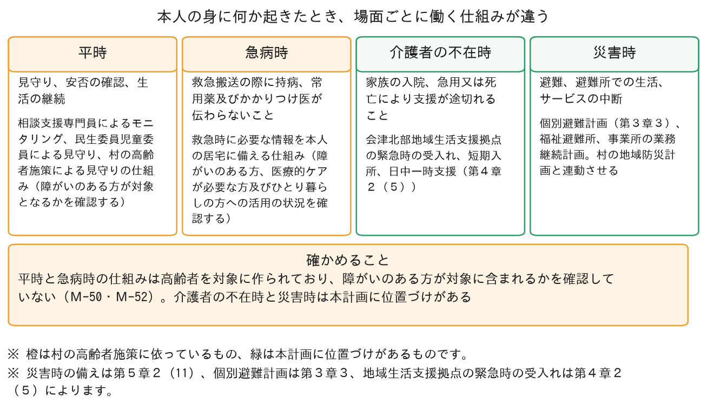
図５-２ 緊急時に働く仕組み（４つの場面）
資料：北塩原村（第５章２（11）により作成）

このうち急病時については、村に、住所、氏名、生年月日、持病と常用している薬、かかりつけ医及び緊急連絡先を記入し、本人の同意のうえで電話機や冷蔵庫の近くに備え付けて救急隊に伝える様式があります。この様式には障がいの特性、意思疎通の方法及び医療的ケアの内容を書く欄がないため、備考の欄にこれらを書き加えられるようにすることを検討します。医療的ケアが必要な方、重度の障がいのある方及びひとり暮らしの方について、この様式がどの程度使われているかを確かめたうえで、必要に応じて対象の拡大と周知を図ります。

表５-19 災害時にサービスを止めないための備え
備える事項 | 本村の取組み
医療機器の電源の確保 | 人工呼吸器等を使用する方について、非常用電源の確保と停電時の連絡手順を個別避難計画に盛り込む
事業所の業務継続計画（ＢＣＰ） | 村内及び圏域の事業所の業務継続計画の策定状況を確認し、県の研修の情報を提供する
冬季の通行不能への備え | 冬季の通行規制等により通常利用しているサービスの利用が困難となる場合に備え、本人の支援の必要性、支給決定の状況及び事業所の受入れの可能性を踏まえ、代替となる支援の方法を相談支援事業所及びサービス事業所とあらかじめ検討する。通行止めの際は訪問の車両も居宅に到達できない場合があるため、振替え先をあらかじめ一つに決めない
村外の通所先が停止した場合の代替 | 会津北部地域生活支援拠点等の関係機関と連携し、圏域内で利用できる代替の支援を調整する。拠点が空床の情報の保有や代替の受入れの調整を実際に担えるかは、運用の状況を確かめたうえで判断する
安否確認と情報の共有 | 相談支援事業所及び民生児童委員と連携し、サービス利用者の安否と支援の必要性を確認する
災害時の備えでは、個別避難計画を作ることと、災害の情報が本人に届くこととを分けて考えます。村には、防災行政無線、緊急速報メール、Ｗｅｂ版のハザードマップ及び村のホームページという複数の情報の伝え方があります。ただし、手段があることは、障がいのある方に情報が届いていることを意味しません。本計画期間においては、次の四つを分けて確かめます。
表５-20 災害時の情報の伝達について確かめること
確かめること | 確かめ方
情報を伝える手段があるか | 防災行政無線、緊急速報メール、Ｗｅｂ版ハザードマップ、村のホームページ等の別に把握する
対象となる方に届いているか | 個別避難計画の対象となる方について、どの手段で届く見込みかを計画に書き込む。戸別受信機の配布の有無を確かめる
障がいの特性に応じた配慮があるか | 聴覚障がい（音声以外の手段）、視覚障がい（文字以外の手段）、知的障がい・発達障がい・高次脳機能障がい（やさしい日本語、絵記号）の別に確かめる
個別避難計画とつながっているか | 情報が届いた後に誰が避難を支えるかまで一続きになっているかを確かめる（第３章３）
【村へ確認（Ｍ-83）】個別避難計画の対象となる方への情報の伝え方、戸別受信機の配布の有無と配布数、及び障がいの特性に応じた情報保障の配慮の有無を総務課（防災）に確認のうえ、本文に書き加えます。

（12）虐待の予防から再発の防止まで
障がい者虐待への対応は、通報を受けてからの対応だけでなく、虐待に至る前の家族の負担の把握が要になります。本村では、家族の介護負担の把握から再発の防止までを一続きの流れとして整理します。
表５-21 虐待の予防から再発の防止までの流れ
段階 | 本村の取組み | 用いるサービス等
① 予防（家族の負担の把握） | 相談支援専門員のモニタリング及び民生児童委員の見守りにより、介護者の健康状態と負担を把握する | 計画相談支援、相談支援事業
② 負担の軽減 | 家族の休息のための利用を勧め、緊急時に受け止められる体制を保つ | 短期入所、日中一時支援、居宅介護、会津北部地域生活支援拠点の緊急時の受入れ
③ 養護者への支援 | 養護者自身が支援を必要とする場合は、高齢者福祉・生活困窮者自立支援・保健の窓口につなぐ | 地域包括支援センター、保健師、生活困窮者自立相談支援
④ 通報の受理と初動 | 村が窓口となり、通報・届出を受理して速やかに本人の安全を確認する | ―
⑤ 事実の確認と措置 | 県及び相談支援事業所と連携して事実確認を行い、必要な場合は分離の措置（短期入所等）を講じる | 短期入所、施設入所支援
⑥ 検証と再発の防止 | 重篤な事例は自立支援協議会（専門部会）で検証し、再発の防止策を関係機関で共有する | 自立支援協議会
また、相談の経路を村の窓口だけにしないようにします。差別、虐待又はハラスメントを受けたとき、本人や家族が村の窓口に相談しにくい場合があるためです。本村では、村の窓口（保健福祉課）及び障がい者差別に関する相談窓口のほかに、法務局の人権相談（みんなの人権110番。こどもについては、こどもの人権110番）があることをあわせて周知します。これらは法務局の職員又は人権擁護委員が対応するもので、村を経由せずに相談できます。
【村へ確認（Ｍ-79）】人権相談の村での受付の経路、村が把握している相談件数（令和６・７年度）及びうち障がいに関するものを確認のうえ、実績として書き加えます。

（13）経営基盤を供給の制約として見る
基本指針が人材確保と並べて経営基盤の確立を掲げたのは、事業所が存続しなければ見込量を確保できないためです。本村の住民が利用する事業所は小規模なものが多く、村外からの送迎の負担も加わります。次の事項を供給の制約として把握し、（７）の確保できる量の判断に反映させます。
表５-22 経営基盤に関して把握する事項
把握する事項 | 見込量への影響
職員の欠員の状況と採用の難しさ | 定員に空きがあっても受け入れられない
職員の離職の状況 | 支援の質と受入れの継続性に影響する
事業の休止・廃止の意向 | 計画期間中に確保できる量が失われる
小規模な事業所の採算（利用者数の変動の影響） | 本村のように利用者が少数の地域では、１人の利用の中断が事業の継続に響く
冬季の送迎に要する費用と人員 | 冬季に送迎の範囲が縮まると通所できなくなる
福祉・介護職員等処遇改善加算の取得の状況 | 職員の確保・定着の度合いを測る目安となる
【村へ確認（M-25）】村内３事業所及び本村の住民が利用している村外の主な事業所について、上表の事項を自立支援協議会の場で確認できないか検討してください。事業所名を伏せた集計でも、確保できる量の判断には足ります。
（14）冬季の地域生活の継続
本村は積雪寒冷地であり、冬期間の積雪は通院、通所、買物及び福祉サービスの利用に影響します。単身の世帯や家族介護者が高齢になった世帯では、居宅の周りの除雪そのものが、地域生活を続けるうえでの課題になる場合があります。
本村には、除雪が困難な高齢者世帯等を対象として居宅の除雪経費の一部を助成する事業が既にあります。このため、障がいのある方の冬季の支援については、新たな事業を設けることから考えるのではなく、まず既存の事業の対象と利用の状況を確かめ、次の順序で進めます。
表５-23 冬季の支援を検討する三つの段階
段階 | 確かめること | 確かめた後にすること
１ | 障がいのある方の世帯も既存の事業の対象となるか | 新たな事業は設けず、障がい福祉の相談から既存の事業につなぐ流れを整え、周知を強める
２ | 一部の世帯のみ対象となるか（年齢、世帯構成、所得、除雪が困難であることの判定のどれで外れるか） | 対象要件と運用の整理を高齢福祉の担当と協議する
３ | 対象とならず、かつ必要とする方がいるか | 対象の拡大、又は障がい分野での補完を検討する
このうち、村民税非課税世帯であって重度心身障害者医療費の受給の対象となる方のみで構成される世帯は、既に対象に含まれています。したがって本村の状況は第２段階に当たり、まずは対象となる世帯の利用の実績を確かめ、次に、受給の対象とならない障がいのある方の世帯に必要とする方がいないかを確かめます。
【村へ確認（Ｍ-49・Ｍ-65）】重度心身障害者医療費の受給の対象となる方のみで構成される世帯の利用件数と、受給の対象とならない障がいのある方の世帯からの相談の有無を確認してください。あわせて、対象となる除雪の範囲（玄関から生活道路まで、灯油タンク・ガスボンベの周辺、屋根からの落雪、屋根の雪下ろし）と地区別の給付額を確認させてください。当方は村のホームページを直接確認できていないため、記載の内容を村にお確かめいただく必要があります。

確かめる事項は、対象要件、利用の実績、助成の内容（助成の上限、自己負担、除雪の範囲）、地区ごとに対応できる業者の有無、及び相談支援専門員や民生委員児童委員から既存の事業につなぐ運用の有無です。豪雪時の孤立、救急の搬送路の確保及び医療的ケアが必要な方の居宅への経路については、（11）の災害時の備え及び村の地域防災計画とあわせて整理します。
なお、冬季に支援が届かないことは、サービスの必要量が少ないことを意味しません。支給決定を受けていても、冬季に訪問の車両が自宅まで入れないために実際の利用量が減っている場合は、需要が少ないのではなく供給とアクセスの制約として扱い、（７）の事業所の受入余力の把握とあわせて記録します。
このとき、情報があることと、実際に支援が止まったこととを分けて扱います。村には、道路の規制の状況を確かめる公的な経路（村のホームページから県の通行規制情報へつなぐもの）があります。しかしこれは、通行止めにより通所や訪問が実際に中止となったかどうかを示すものではありません。アンケートで確かめられたのは「冬季の外出が困難である」という本人の感じ方であり、サービスが中断した事実とは別のものです。本計画期間においては、次の事項を分けて記録します。
表５-24 冬季の通行規制による中断について記録する事項
記録する事項 | 記録の仕方
道路の規制の情報を伝えた経路 | 村のホームページ、防災行政無線等。伝えたことは成果ではなく前提として扱う
通所が中止又は延期となった実績 | 件数、日数、対象となった地区。サービスの種別（生活介護、就労系、放課後等デイサービス等）を分ける
訪問系サービスが居宅に届かなかった実績 | 件数、日数、理由（道路の規制、除雪の未了、事業者の都合）
通院が中止又は延期となった実績 | 件数と、医療的ケアが必要な方・透析を受けている方の有無
【村へ確認（Ｍ-85）】上表の令和６年度から令和８年度までの実績を確認します。記録がない場合は「記録していない」ことをそのまま記載し、本計画期間から記録を始めることとします。

（15）医療へのアクセス
本村の医療は、村内で受けられるものと、圏域の市町に出向いて受けるものとに分かれています。障がいのある方や医療的ケアが必要な方が必要な医療につながれるよう、平時の受診先だけでなく、休日・夜間及び急病のときにどこへかかるかをあらかじめ分かる形にしておきます。
表５-25 医療へのアクセス
場面 | 主な医療資源 | 本計画での扱い
日常の診療・身近な相談 | 村内の診療所 | かかりつけ医を持つことを勧める。救急時の様式（（11））にかかりつけ医を書く
専門医療、休日・夜間診療、二次救急 | 喜多方市、会津若松市、猪苗代町等の圏域の医療機関 | 通院の手段（（14）の冬季の制約を含む）と付添いの要否を個別に確かめる
判断に迷うとき | 成人等の救急電話相談（#7119）、子どもの救急電話相談（#8000） | いずれも電話による相談である。聴覚障がい又は言語障がいのある方が使えるかを確かめ、使えない場合の代わりの手段を案内に添える
急変したとき | 救急搬送 | 持病、常用している薬、かかりつけ医、障がいの特性、意思疎通の方法及び医療的ケアの内容を救急隊に伝える（（11））
また、村内の公共施設、学校及び福祉施設等にはＡＥＤが設置されています。これは障がい福祉の施策として整備されたものではなく、村に既にある救急の資源です。本計画では設置の数を成果目標や活動指標とはせず、障がいのある方が利用する施設で実際に使える状態にあるか（夜間・休日に使えるか、置き場所が分かるか、職員が救命講習を受けているか）を確かめる対象として扱います。
【村へ確認（Ｍ-82・Ｍ-84）】救急電話相談について聴覚障がい又は言語障がいのある方が利用できる代替の手段（ファクシミリ、メール、電話リレーサービス等）の有無、並びにＡＥＤの設置カ所数、夜間・休日に使えるカ所数及び福祉施設等における救命講習の実施実績を確認のうえ、本文に書き加えます。

３ 地域生活支援事業の実施目標
（１）基本的考え方
障害者総合支援法第77条に基づき、障がい者等が有する能力及び適性に応じ、自立した日常生活、社会生活を営むことができるよう、地域生活支援事業を推進します。国や県の基本方針、過去のサービス利用実績等を踏まえ、地域生活支援事業の各年度における事業量を見込んでいます。
なお、地域生活支援事業の実施にあたっては、障がい者の状態だけでなく、障がい者等の介護を行う者の状況なども考慮し、障がい者等が必要とするサービスが受けられるよう配慮します。
見込量を示すにあたっては、「必要な量の見込み」と「施策として実施する目標」を分けて考えます。地域生活支援事業には実績が０の事業が複数あり、そこに１件を置くとき、それが実際に利用が見込まれる量なのか、村として実施の体制を整えておく目標なのかで意味が違うためです。前者であれば確保の方策が要り、後者であれば周知と受け皿の準備が要ります。本計画では、実績が０の事業について（２）の表に見込みを示したうえで、その数が需要の予測か実施の目標かを年次の点検評価（第１章６）に記録します。

（２）地域生活支援事業ごとの見込量
≪事業名と事業内容≫
ア 必須事業
①理解促進研修・啓発事業
障がい者等に対する理解を深めるため、広報活動、研修会等を行います。
②自発的活動支援事業
障がい者やその家族、地域住民等からなる団体が、地域において自発的に行う活動等を支援します。
③相談支援事業
障がい者等からの相談に応じ、必要な情報の提供や障がい福祉サービスの利用に関する援助、調整等の支援を行います。
④成年後見制度利用支援事業
成年後見制度の利用が有効と認められる知的障がい者や精神障がい者に対して、申立てに要する経費や後見人等の報酬の助成等により、成年後見制度の利用を支援します。
⑤成年後見制度法人後見支援事業
成年後見制度における後見等の業務を適切に行うことのできる法人を確保できる体制整備等について検討します。
⑥意思疎通支援事業
聴覚、言語機能、音声機能、その他の障がいのため意思疎通に支障がある障がい者等に、手話通訳者等の派遣を行い、意思疎通の円滑化を図ります。
⑦日常生活用具給付等事業
障がい者等に対し、日常生活上の便宜を図るため、必要な用具の給付又は貸与を行います。
⑧手話奉仕員養成研修事業
県や圏域で実施される研修を活用し、手話奉仕員の養成に努めます。
⑨移動支援事業
屋外での移動が困難な障がい者等について、外出のための支援を行い、地域における自立生活及び社会参加を促します。
⑩地域活動支援センター機能強化事業
障がい者を対象に、創作的活動や生産活動の機会の提供等、地域生活を支援します。
イ 任意事業
①訪問入浴サービス事業
入浴が困難な重度の障がい者等の居宅を訪問し、入浴サービスを提供します。
②日中一時支援事業
障がい者等を介護している家族が一時的に介護できない場合に、日中における活動の場を確保し、一時預かりを行います。
③福祉ホーム事業
住居を求めている障がい者に対し、低額な料金で居室等を提供し、自立的な生活が送れるように援助します。
≪実績値と評価≫ ※括弧内は前回計画時の見込量
表５-26 地域生活支援事業の実績
サービスの種類 | 令和６年度 | 令和７年度 | 令和８年度
障がい者相談支援事業 | 2（2）カ所 | 2（2）カ所 | 2（2）カ所
成年後見制度利用支援事業 | 2（5）人 | 3（5）人 | 3（5）人
意思疎通支援事業  （手話通訳者等派遣） | 0（0）件 | 0（0）件 | 0（0）件
理解促進研修・啓発事業 | 0（0）件 | 0（0）件 | 0（0）件
自発的活動支援事業 | 0（0）件 | 0（0）件 | 0（0）件
日常生活用具：介護・訓練支援用具 | 1（2）件 | 1（2）件 | 1（2）件
日常生活用具：自立生活支援用具 | 1（1）件 | 1（1）件 | 1（1）件
日常生活用具：在宅療養等支援用具 | 0（0）件 | 0（0）件 | 0（0）件
日常生活用具：情報・意思疎通支援用具 | 0（0）件 | 0（0）件 | 0（1）件
日常生活用具：排泄管理支援用具 | 72（72）件 | 72（72）件 | 72（72）件
日常生活用具：居宅生活動作補助用具 | 0（0）件 | 0（0）件 | 0（0）件
手話奉仕員養成研修事業 | 0（－）人 | 0（－）人 | 0（－）人
移動支援事業 | 0（0）人分 | 0（0）人分 | 0（0）人分
地域活動支援センター機能強化事業 | 3（2）人 | 3（2）人 | 3（2）人
訪問入浴サービス事業 | 0（0）人 | 0（0）人 | 0（0）人
日中一時支援事業 | 2（2）人 | 2（2）人 | 2（2）人
福祉ホーム事業 | 1（0）人 | 1（0）人 | 1（0）人
資料：北塩原村
障がい者相談支援事業が２カ所（北塩原村保健福祉課、地域生活支援センターいなわしろ）になっているのは、基本相談部分を相談支援事業所へ委託しているためです。成年後見制度利用支援事業は、利用者が令和６年度の２人から令和７年度以降は３人に増加しています。
日常生活用具給付事業の排泄管理支援用具については、見込量どおりの給付となりました。また、地域活動支援センター機能強化事業及び福祉ホーム事業は見込量を上回る利用があり、日中一時支援事業は見込量どおりの利用となりました。一方、理解促進研修・啓発事業、自発的活動支援事業、意思疎通支援事業及び移動支援事業については、実績がありませんでした。
≪見込量≫
表５-27 地域生活支援事業の見込量
サービスの種類 | 令和９年度 | 令和10年度 | 令和11年度
障がい者相談支援事業 | 2カ所 | 2カ所 | 2カ所
成年後見制度利用支援事業 | 4人 | 4人 | 5人
意思疎通支援事業  （手話通訳者等派遣） | 1件 | 1件 | 1件
理解促進研修・啓発事業 | 1件 | 1件 | 1件
自発的活動支援事業 | 0件 | 1件 | 1件
日常生活用具：介護・訓練支援用具 | 1件 | 1件 | 1件
日常生活用具：自立生活支援用具 | 1件 | 1件 | 1件
日常生活用具：在宅療養等支援用具 | 1件 | 1件 | 1件
日常生活用具：情報・意思疎通支援用具 | 1件 | 1件 | 1件
日常生活用具：排泄管理支援用具 | 72件 | 72件 | 72件
日常生活用具：居宅生活動作補助用具 | 1件 | 1件 | 1件
手話奉仕員養成研修事業 | 0人 | 0人 | 0人
移動支援事業 | 1人分 | 1人分 | 1人分
地域活動支援センター機能強化事業 | 3人 | 3人 | 3人
訪問入浴サービス事業 | 0人 | 0人 | 0人
日中一時支援事業 | 2人 | 2人 | 3人
福祉ホーム事業 | 1人 | 1人 | 1人
各事業において、令和８年度までのサービス利用の状況及びこれまでの利用実績、新規サービス利用のニーズ等を総合的に勘案して必要量を見込んでいます。
理解促進研修・啓発事業については、第４次北塩原村障がい者計画の目標である「差別や偏見を感じている障がいがある人の割合」の減少に向け、各年度１件の実施を見込みます。移動支援事業については、今回のアンケート調査で外出時に「冬季・積雪時に外出しにくい」（34.2％、精神障がいのある方では83.3％）、「家族等の付き添いが必要」（18.4％）との回答が多く、障がい児調査では回答者全員が今後利用したいサービスに挙げていることから、障がいのある方の社会参加の促進に向け、利用の周知を図り、各年度１人の利用を見込みます。また、成年後見制度利用支援事業については、現状の相談対応の状況や高齢化の進展を踏まえ、利用者の増加を見込んでいます。
移動支援事業の実績がないことについては、本村には村民向けの路線バスの無料化（令和６年度に創設した村民向け路線バスＩＣカード事業により、喜多方・裏磐梯間及び猪苗代・裏磐梯間の路線バスを無料としているもの）があり、外出の手段が一般の施策で足りている場合があります。一方で、自立支援協議会では、同行するだけの支援ではニーズを満たせず、介助者が車に乗せて一緒に行く形の支援（乗降の介助や車椅子での移送を含むもの）を求める声が多いという意見があり、村は移動支援の対象となる事業所の把握ができていなかったと回答しています。このため本計画では、実績がないことをニーズがないことと同じに扱わず、次のとおり切り分けて評価します。
意思疎通支援事業及び手話奉仕員養成研修事業については、本村が令和７年４月に「北塩原村手話言語条例」を制定していることを踏まえて見込みます。同条例は、手話が言語であるとの認識に基づき、村が手話の普及に関する施策を進めることを定めています。本村では、条例に基づき、村の公式動画による手話の紹介（令和７年４月から毎月）、指文字の紹介、及び村内の団体等へ出向く手話出前講座を行っています。手話出前講座は、保育園・幼稚園等、小中学校、医療機関・福祉施設、一般企業、行政機関及び行政区等の地域活動団体を対象とし、講師の派遣に要する費用は村が負担します。令和７年度は３回開催し、60人が参加しました。
【村へ確認（Ｍ-59・Ｍ-60）】公式動画の年度別の公開本数と再生回数、手話出前講座の年度別の開催団体数・参加者数・団体の属性を確認してください。手話奉仕員養成研修事業の見込量を令和９年度から令和11年度まで０人としていますが、条例に基づく施策がこれだけ動いていることを踏まえ、０人のままでよいかをあわせてご相談させてください。

表５-28 実績がない事業の扱い
実績がない理由 | 確かめ方 | 確かめた後の扱い
ニーズそのものがない | 支給決定者及び相談記録に外出に関する相談がないことを確認する | 見込量を立てない
一般の公共交通で足りている | 村民向け路線バスＩＣカード事業の対象路線と障がいのある方の利用実績を確認する | 一般の施策で対応しているものとして記録する
事業所の送迎で足りている | 生活介護、就労継続支援及び放課後等デイサービスの送迎の実績を確認する | 送迎として記録し、移動支援とは分ける
家族の送迎により表に出ていない | アンケートの外出時の支援者の回答と、村外の特別支援学校への送迎の負担を確認する | 家族の負担の軽減を要する量として見込む
制度が知られていない | 移動支援の周知の方法と、相談時の案内の有無を確認する | 周知の方法を改め、利用の見込みを立て直す
提供できる事業所がない | 圏域で移動支援を実施している事業所の有無を確認する | 確保のための方策（第５章２）で扱う
身体の介助や同行を要し公共交通では対応できない | 乗降の介助や車椅子での移送を要する方の人数を確認する | 必要量として見込み、受け入れられる事業所を確保する

理解促進研修・啓発事業は、これまで実績がありません。実施の方法としては、毎年12月３日から９日までの障害者週間（障害者基本法第９条）に合わせて、村の施設における展示、広報誌の特集、福祉ボランティアの活動の紹介を行うことを想定しています。

※手話奉仕員養成研修事業は、県や圏域で実施される研修の活用を想定しています。
（３）その他実施に必要な事項
地域生活支援事業の実施にあたっての利用者負担、申請の手続、委託先及び周知の方法は次のとおりです。
表５-29 地域生活支援事業の実施に必要な事項
事項 | 本村の取扱い
利用者負担 | 事業ごとに村が定める。日常生活用具給付等事業は原則として費用の１割の負担とし、世帯の課税状況に応じた負担上限月額を設ける
申請の手続 | 村保健福祉課の窓口で申請を受け付ける。相談支援事業所を通じた申請も受け付ける
委託先 | 相談支援事業は地域生活支援センターいなわしろに委託する。地域活動支援センター機能強化事業及び日中一時支援事業は圏域の事業所に委託する
周知の方法 | 村の広報誌、ホームページ、窓口での案内、相談支援専門員を通じた案内による
財源 | 国２分の１以内・県４分の１以内の地域生活支援事業費等補助金（統合補助金）による。補助基準額を超える部分は村の一般財源で賄う
【村へ確認】利用者負担の割合と負担上限月額、委託先、申請の手続について、本村の実際の取扱いを確認してください。上表は一般的な例を置いたものです。

４ 事業提供体制の確保のための方策
地域生活支援事業の見込量確保策は、次のとおりです。
（１）住民への情報提供等
村内に住む障がい児及び障がい者が、地域で安心して生活を送ることができるよう、障がい福祉施策や障がい者福祉会等の多様な情報について、随時、窓口や村の広報誌、ホームページを通して、対象となる住民への周知を図ります。また、対象となる住民だけでなく、地域住民への情報提供を進めることで、福祉サービスに対する理解や啓発に努めます。
あわせて、外見から分かりにくい障がいや意思疎通の困難を周囲に伝えるための手段として、ヘルプマーク、ヘルプカード及び耳マークの周知と配布、並びに電話お願い手帳の配布を続けます。ヘルプカードには、障がいや病気の内容、緊急連絡先及び必要な支援を記載でき、災害時や体調を崩したときにも使えます。救急のときに持病や常用している薬を伝える様式（（11）に記載）とは記載する内容が重なるため、両者の使い分けを整理したうえで案内します。また、障がいを理由とする差別に関する相談の窓口（つなぐ窓口）についても、相談できる場所として周知します。
【村へ確認（Ｍ-61・Ｍ-62・Ｍ-63）】ヘルプマーク・ヘルプカード・耳マーク・電話お願い手帳の年度別の配布数と、障がいを理由とする差別に関する相談の件数・内容・対応の結果を確認してください。ヘルプカードと救急時の様式の使い分けについても整理が要ります。
使い分けは次のとおりです。いずれも「本人に代わって伝える」ための道具ですが、伝える相手と場面が違います。案内するときは、どれか一つを勧めるのではなく、本人の暮らし方に合わせて組み合わせます。
表５-30 本人に代わって伝えるための道具の使い分け
道具 | 伝える場面 | 伝える相手 | 持ち方・置き方
ヘルプマーク | 外出先で支援が必要なとき | 周囲の人 | かばん等に付けて身につける
ヘルプカード | 外出先で具体の支援を頼むとき、体調を崩したとき | 周囲の人、駆けつけた人 | 障がいや病気の内容、緊急連絡先、必要な支援を書いて持ち歩く
耳マーク | 窓口等で聞こえにくいことを伝えるとき | 窓口の職員、店員 | 身につける、又は窓口に掲示する
電話お願い手帳 | 自分で電話をかけることが難しいとき | 代わりに電話をかけてくれる人 | 持ち歩く
救急時の様式（（11）） | 居宅で急変し救急隊を呼んだとき | 救急隊 | 持ち歩かず、電話機又は冷蔵庫の近くに備え付ける
ヘルプカードと救急時の様式は書く内容が重なりますが、ヘルプカードは外出先で本人が示すもの、救急時の様式は居宅で救急隊が見つけるものです。両方を持つことを妨げるものではなく、むしろ持ち歩くものと備え付けるものの両方がそろっている状態を目指します。

（２）サービス提供体制の確保
現在実施中のサービスについては、質の向上の促進に努めます。理解促進研修・啓発事業、自発的活動支援事業、移動支援事業など、これまでの実績がない事業については、利用者ニーズの把握や近隣市町村との連携によるサービス提供事業者の確保に努めます。

５ 年齢到達に伴うサービスの移行
障がい福祉サービスは、一定の年齢に達することにより、対象となる制度が変わります。本村のように利用者が少数の場合、この移行が見込量に与える影響は大きいため、年齢到達を個別に把握したうえで見込量に反映します。
表５-31 年齢到達に伴うサービスの移行
年齢 | 制度上の内容 | 本計画での扱い
６歳（就学） | 児童発達支援から放課後等デイサービスへ移行します。 | 児童発達支援の減と放課後等デイサービスの増を、同一の人数として対応させます。
15歳から17歳 | 児童相談所長が適当と認めて市町村長に通知した場合、15歳以上の障がい児について重度訪問介護等を障がい者とみなして支給決定する例外の仕組みがあります。 | 移行の準備期として扱います。18歳到達の１年以上前から、本人・家族の意向、進路、必要となる成人サービス、障害支援区分の認定の要否を相談支援専門員とともに確認します。
18歳到達・高校卒業 | 障がい児通所支援が終了し、成人の障がい福祉サービスへ移行します。障がい児相談支援は計画相談支援に切り替わり、介護給付を利用する場合は障害支援区分の認定が新たに必要となります。 | 卒業年度により扱いが異なります。令和８年度卒業の方は令和９年度の流入として計上し、既に移行した方は令和８年度の基準人数に含めます。医療的ケア児等の移行は第４章２（４）によります。
18歳から22歳 | 障がい児入所施設からの移行です。令和６年４月施行の改正児童福祉法により、移行調整の責任主体は都道府県とされ、22歳満了時までの入所継続が可能となりました。 | 村単独で推計せず、県、入所施設、相談支援事業所及び成人サービス事業所と移行年度及び移行先を確認したうえで計上します。
20歳到達 | 特別児童扶養手当から障害基礎年金に切り替わります。 | サービス見込量への直接の影響は小さいため、手当・年金の切替として整理します。
40歳到達 | 介護保険の第２号被保険者となります。ただし介護保険の給付を受けるには、16の特定疾病に起因して要介護・要支援の状態にあることが必要です。 | 40歳に到達した人数を一律に減算することはしません。特定疾病に該当し、実際に介護保険の認定申請又は移行の予定がある方のみを反映します。
65歳到達 | 介護保険優先原則（障害者総合支援法第７条）が適用されます。ただし一律に適用するものではなく、市町村が本人の意向を聴取し、介護保険サービスで必要な支援が受けられるかを個別に確認したうえで支給決定を行います。 | 到達人数に一定の移行率を乗じる方法はとりません。下表の区分に従い、到達者ごとに移行の可否を判定して反映します。両制度の調整は第７章３によります。
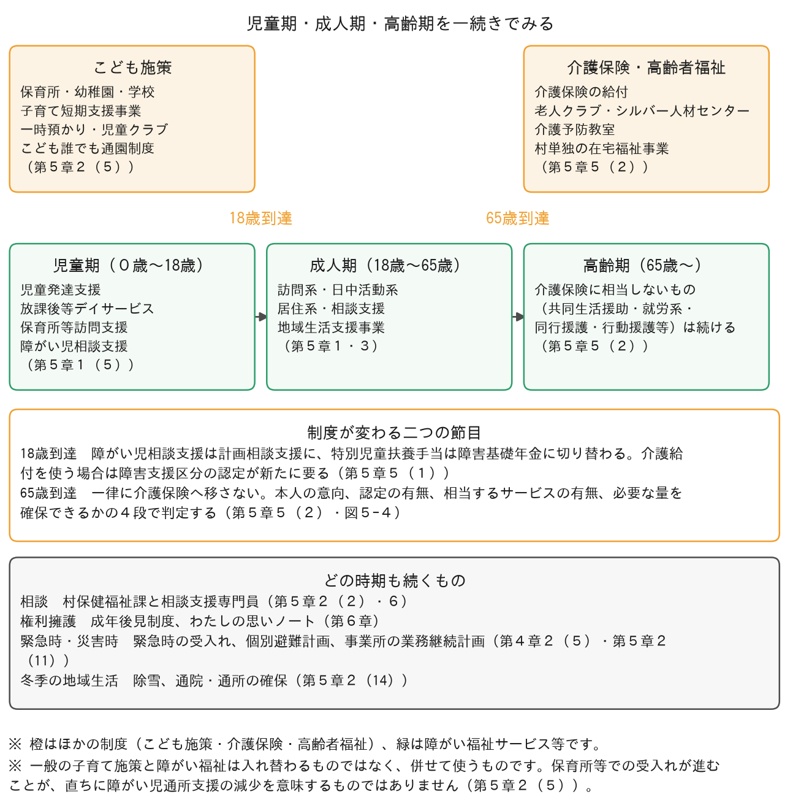
図５-３ ライフコースと制度の移行
資料：北塩原村（第５章５及び第７章により作成）

（１）学校卒業に伴うサービスの移行
国の基本指針は、就学時及び卒業時に、学校、障がい児通所支援事業所、障がい児相談支援事業所、成人の障がい福祉サービス事業所及び教育委員会が連携することを求めています。また就労移行支援等の見込量について、特別支援学校卒業者等の新規の対象者を勘案する考え方を示しています。本村は人数が少ないため、卒業予定者を１人単位で把握し、進路ごとに成人サービスの見込量へ対応させます。
表５-32 学校卒業に伴う移行について確認する事項
確認する事項 | 見込量への反映
卒業予定者数と卒業年度 | 卒業の翌年度を流入の年度とし、第５章１の該当するサービスに１人単位で加算する
本人及び家族の進路希望 | 一般就労、就労選択支援、就労移行支援、就労継続支援Ａ型・Ｂ型、生活介護、自立訓練のいずれに進むかを定め、該当するサービスに計上する
就労選択支援の利用予定 | 令和７年10月の創設により、就労継続支援Ｂ型の利用に当たってのアセスメントに関係する。在学中の利用も想定されているため、卒業前の年度に計上する場合がある
放課後等デイサービスの終了 | 同一の方について、障がい児通所支援の減と成人サービスの増を対応させる。別々に推計しない
送迎・通学の手段と冬季の通所可否 | 通える事業所が限られる場合は、確保可能量の制約として第５章２で扱う
医療的ケア・強度行動障害の有無 | 受入れできる事業所が圏域に限られるため、18歳到達の１年以上前から受入先の調整を始める
このとき、同じ方を複数のサービスに重ねて数えないようにします。本村のように対象となる方が少ない場合、一人の卒業予定者が就労選択支援、生活介護、就労継続支援Ｂ型及び就労移行支援のいずれにも当てはまりうるため、サービスごとに別々に見込むと同じ方を何人分にも数えてしまうからです。卒業予定者については、どのサービスをどの年度に利用する見込みかを一人ずつの経路として並べ、各サービスの見込量がその経路の合計と合うことを確かめます。
同じ考え方は、児童から成人への移行にも当てはまります。放課後等デイサービスの利用が終わり成人のサービスの利用が始まる場合、これは一つの移行であり、障がい児支援の減と障がい福祉サービスの増を別々に見込むものではありません（図５-３。第５章１（５））。

【村へ確認（Ｍ-21）】令和９～11年度に特別支援学校又は特別支援学級を卒業する予定の方について、卒業年度、在籍校、進路希望、就労選択支援の利用予定、医療的ケア及び強度行動障害の有無を教育委員会を通じて確認してください。本村の規模では、この一覧が成人サービスの見込量の最も確かな根拠になります。
（２）65歳到達時のサービスの区分
65歳到達時に介護保険へ移行するかどうかは、サービスの種類により扱いが異なります。本村では次の区分に従って個別に判定し、介護保険では必要な量が確保できない場合には障がい福祉サービスを継続します。
表５-33 65歳到達時のサービスの区分
区分 | 該当するサービス | 扱い
介護保険に相当するサービスがあるもの | 居宅介護（訪問介護）、生活介護（通所介護）、短期入所（短期入所生活介護）、自立訓練・機能訓練（通所リハビリテーション等） | 個別に移行の可否を判定します。圏域の事業所が共生型サービスの指定を受けている場合は、同一の事業所で継続して利用できる場合があります。
介護保険に相当するサービスがないもの | 共同生活援助、施設入所支援、就労移行支援、就労継続支援Ａ型・Ｂ型、就労定着支援、就労選択支援、同行援護、行動援護 | 65歳到達後も障がい福祉サービスとして継続します。
介護保険の事業所では必要量を確保できない場合 | 圏域の介護保険事業所に空きがない場合、送迎の範囲外である場合、医療的ケア又は強度行動障害に対応できない場合 | 介護保険に移すと必要な支援が受けられなくなるため、障がい福祉サービスを継続します。確保できない量は不足量として第５章２の方策で扱います。
介護保険では不足する場合 | 重度訪問介護、支給限度基準額を超える必要量がある場合 | 介護保険を利用したうえで、不足する部分を障がい福祉サービスで上乗せする場合があります。見込量から全額を減じることはしません。
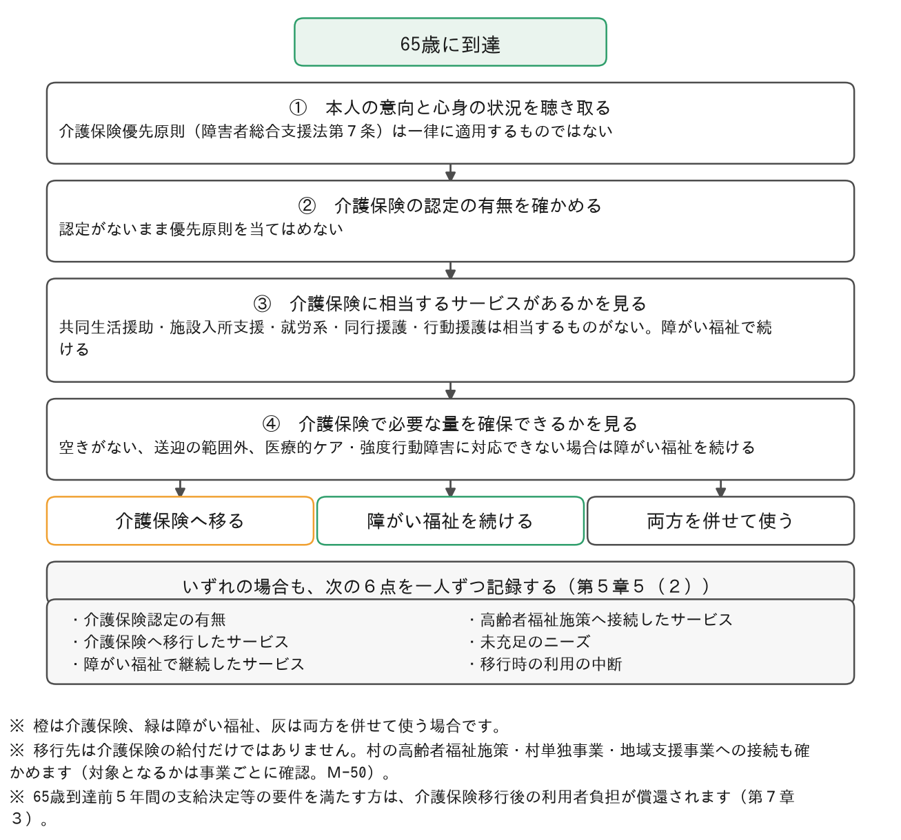
図５-４ 65歳到達時の判定の流れ
資料：障害者総合支援法第７条及び本計画により作成

【村へ確認（Ｍ-15・Ｍ-20）】令和９～11年度に18歳、40歳、65歳に到達する利用者について、到達年度、現在利用しているサービス及び月の利用量を確認してください。65歳到達予定者については、圏域の介護保険事業所における共生型サービスの指定の有無もあわせて確認が必要です。利用者負担の軽減（新高額障害福祉サービス等給付費）は第７章３に整理しています。
なお、65歳に達した後の生活を支える仕組みは、介護保険の給付だけではありません。村の高齢者福祉施策、村単独の在宅福祉事業及び介護保険の地域支援事業にも、見守り、外出、住まい、家族介護者の支援にかかわるものがあります。このため本村では、65歳到達者について、障がい福祉サービスからの移行先を介護保険に限らず、次の事項を一人ずつ確認します。
表５-34 65歳到達時に確認する事項
確認する事項 | 確認の内容
介護保険認定の有無 | 要介護・要支援の認定を受けているか、申請中か。認定がないまま介護保険優先原則を当てはめることはしない
介護保険へ移行したサービス | 居宅介護から訪問介護、生活介護から通所介護、短期入所から短期入所生活介護等のうち、どれが移ったか
障がい福祉で継続したサービス | 介護保険に相当するサービスがないもの（共同生活援助、施設入所支援、就労系のサービス、同行援護、行動援護等）
高齢者福祉施策へ接続したサービス | 村の高齢者福祉施策・村単独事業・地域支援事業のうち、どれに接続したか。障がいのある方が対象となるかを事業ごとに確かめる
未充足のニーズ | 移行後に受けられなくなった支援。介護保険の支給限度基準額を超える必要量や、介護保険に相当するものがない支援を含む
移行時の利用の中断 | 移行の前後でサービスが途切れた期間。途切れを生じさせないため、障がい福祉と介護保険の担当が同時に動く
この判定を誰が行うかを決めておきます。65歳到達の前後で相談の担当が障がい（相談支援専門員・保健福祉課）から地域包括支援センターへ移るため、引継ぎの段で情報が落ちると、一律に介護保険へ移す扱いになりやすいためです。本村では、65歳到達の概ね６か月前から次の順で進めます。
表５-35 65歳到達時の引継ぎの時期と担当
時期 | 行うこと | 担当
65歳到達の概ね６か月前 | 本人・家族に制度が変わることを伝え、意向を聴き取る | 相談支援専門員・保健福祉課
同 ３か月前 | 相談支援専門員と地域包括支援センターが同席して現在のサービスの内容と必要な量を引き継ぐ | 相談支援専門員・地域包括支援センター
同 到達時 | 本章（２）の４段の判定を行い、結論と理由を記録する | 保健福祉課
到達後 ６か月・１年 | サービスが減っていないか、未充足のニーズがないかを確かめる | 地域包括支援センター・相談支援専門員
上表に挙げた見守り、外出、住まい及び家族介護者の支援に加えて、生きがいと社会参加の施策も確かめます。本村の高齢者福祉には、老人クラブ、シルバー人材センター、介護予防教室及び地域・健康づくり活動助成があります。生活介護や就労継続支援の利用が65歳を境に減る場合であっても、日中の過ごし方と人とのつながりが途切れないよう、これらに接続できるかを判定の際に確かめます。ただし、障がいのある方が対象に含まれるかは事業ごとに異なります。
【村へ確認（Ｍ-71・Ｍ-81）】高齢者福祉の各事業について障がいのある方が対象となるかと利用実績、並びに地域包括支援センターへの引継ぎの様式・要領の有無と令和６・７年度の引継ぎ件数を確認のうえ、上表の担当と時期を村の運用に合わせて整えます。

６ 関係機関との連携
国の基本指針 別表第二 五は、村の障がい保健福祉部局と、医療機関、教育機関、公共職業安定所、障害者職業センター、障害者就業・生活支援センターその他の職業リハビリテーションの措置を実施する機関その他の関係機関との連携方法等を定めることを、障がい福祉計画及び障がい児福祉計画の記載事項としています。
本村は人口2,316人（令和８年４月１日現在）の小規模な自治体であり、村内で完結する支援は限られます。会津北部圏域（猪苗代町・磐梯町・湯川村・本村）及び会津障がい保健福祉圏域の関係機関との連携が、サービス提供体制の確保そのものになります。主な関係機関と連携の内容は次のとおりです。
表５-36 関係機関と連携の内容
分野 | 関係機関 | 連携の内容
就労 | 会津若松公共職業安定所（ハローワーク） | 一般就労を希望する方の求職登録への同行・情報提供。就労移行支援事業所等からの誘導。障がい者雇用に関する事業主への働きかけ。第４章２（３）の一般就労移行者数の目標に直接結びつく連携先です。
就労 | 福島県障害者職業センター | 職業評価、職業準備支援、職場適応援助者（ジョブコーチ）による支援の利用調整。
就労 | 障害者就業・生活支援センター（会津地域） | 就労面と生活面の一体的な支援。就労定着支援事業との役割分担の調整。
教育 | 猪苗代支援学校、会津支援学校 | 在学中からの進路相談への参加。卒業後の日中活動系サービスへの引継ぎ。第５章５の年齢到達に伴うサービスの移行と連動します。
教育 | 村教育委員会、村内の小・中学校 | 就学相談。放課後等デイサービスと学校との情報共有。医療的ケア児の学校における医療的ケア体制の確保。
保健・医療 | 村内及び圏域の医療機関、精神科病院 | 退院後の生活支援に係る情報共有。自立支援医療の利用勧奨。第４章２（２）の精神障害にも対応した地域包括ケアシステムの構築に係る協議。
保健・医療 | 訪問看護ステーション、保健所 | 医療的ケア児等の在宅支援。第４章２（４）の協議の場の構成機関となります。
保育・子育て | こども家庭センター、村内の保育施設 | 障がいや発達の特性の早期発見・早期療育。保育所等訪問支援の受入れ調整。保育所等における障がい児の受入れ体制の整備。
相談支援 | 圏域の指定特定相談支援事業所・指定障害児相談支援事業所 | サービス等利用計画及び障がい児支援利用計画の作成とモニタリング。本村はセルフプランによらず、相談支援専門員が計画を作成しています。
権利擁護 | 会津権利擁護・成年後見センター | 成年後見制度の利用促進、制度の周知啓発、相談対応（第６章）。
防災 | 村総務課（防災）、消防、民生委員児童委員 | 個別避難計画の作成。災害時の安否確認と福祉避難所の運営。冬季・積雪時の避難支援体制の整備。
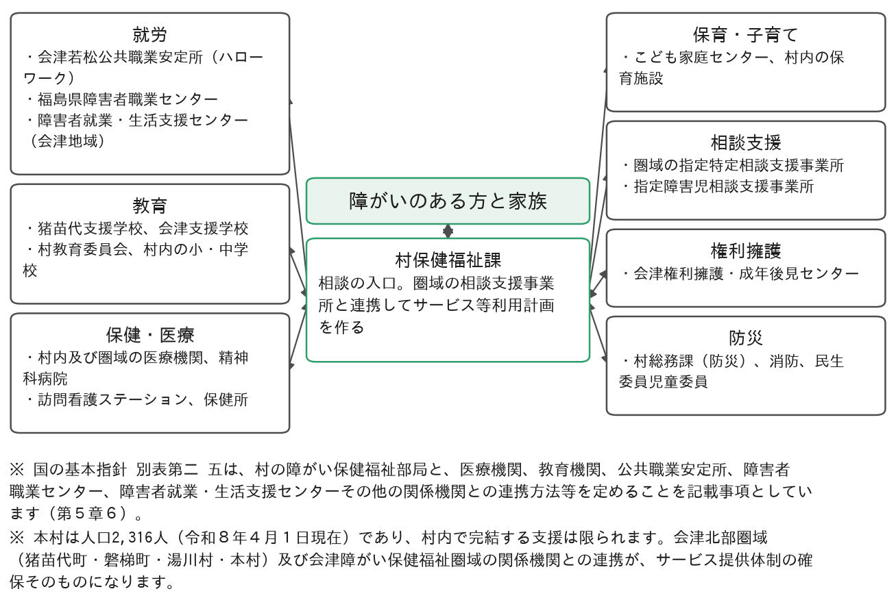
図５-５ 関係機関との連携
資料：北塩原村（第５章６により作成）

上表のほかに、罪を犯し矯正施設を退所した障がいのある方の地域生活への定着があります。第５次福島県障がい者計画は、施設を退所する概ね６か月前から地域生活の定着に向けた支援を行うこと、及び福島県地域生活定着支援センターが刑事司法・福祉関係機関等と連携して社会復帰と地域生活への定着を支援することを定めています。
本村にはこの分野の実績の蓄積がありませんが、「社会を明るくする運動」の推進委員会という更生保護の関係者とのつながりの場があります。本計画期間においては、該当する相談を受けたときにすぐ動けるよう、福島県地域生活定着支援センター、保護観察所及び同運動の推進委員会を接続先として定めておきます。該当する方は住居の確保が難しい場合が多いため、第５章２（８）の住まいの確保及び生活困窮者自立支援の窓口とあわせて対応します。
【村へ確認（Ｍ-80）】罪を犯し矯正施設を退所した障がいのある方について村が相談を受けた実績、福島県地域生活定着支援センター又は保護観察所との連携の実績、及び「社会を明るくする運動」推進委員会の構成と開催の頻度を確認します。

【村へ確認】就労関係機関（会津若松公共職業安定所、福島県障害者職業センター、障害者就業・生活支援センター）との連携の実態を確認してください。現在の連絡窓口、年間の相談・紹介の件数、就労移行支援事業所等との三者連携の有無が分かると、第４章２（３）の一般就労移行者数の目標の実効性を説明できます。障害者就業・生活支援センターについては、会津地域を所管するセンターの名称と所在地を確認してください。連携の全体像を１枚の図で示す案もあり、機関名と役割が確定した段階で作成します。

７ 障がい福祉サービス等に係る費用の推移と財源構成
これまでの計画では、障がい福祉サービスの利用件数・利用量の推移を中心に整理してきましたが、本計画では、サービスの提供に要する費用と、その財源が国・県・村にどのように配分されているかをあわせて示します。サービス見込量の確保は財源の確保と一体であり、特に人口規模の小さい本村では、給付費の増減が村財政に与える影響を把握しておく必要があるためです。
（１）給付費の推移
表５-37 障がい福祉サービス等に係る給付費の推移
年度 | 介護給付費等 | 障害児給付費 | 計 | 令和２年度比
令和２年度 | 36,002千円 | 746千円 | 36,748千円 | －
令和３年度 | 45,992千円 | 3,255千円 | 49,246千円 | ＋34.0％
令和４年度 | 44,234千円 | 4,030千円 | 48,264千円 | ＋31.3％
令和５年度 | 44,420千円 | 3,578千円 | 47,998千円 | ＋30.6％
令和６年度 | 52,699千円 | 1,641千円 | 54,340千円 | ＋47.9％
令和７年度 | 53,877千円 | 1,636千円 | 55,513千円 | ＋51.1％
資料：村提供の障がいサービス給付実績
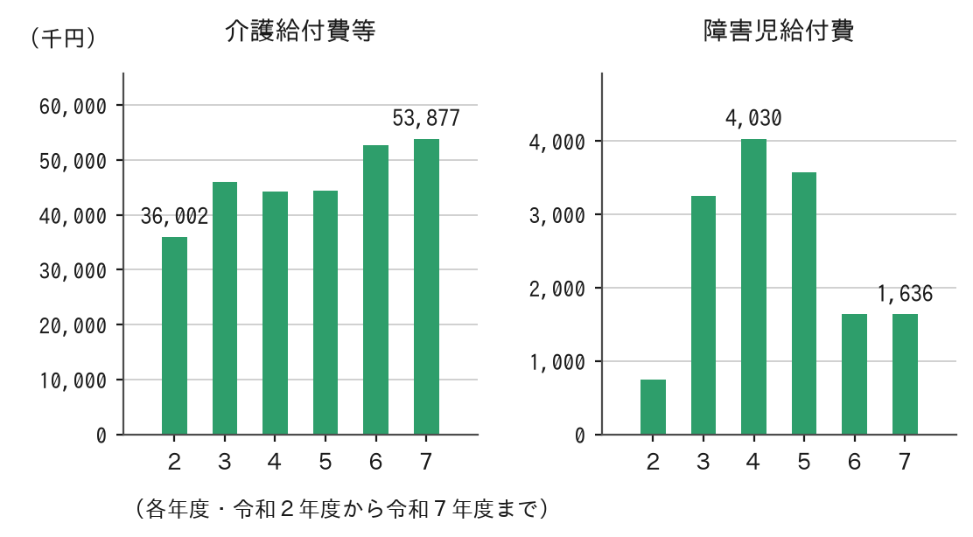
図５-６ 障がい福祉サービス等に係る給付費の推移
資料：村提供の障がいサービス給付実績

介護給付費等は令和２年度の36,002千円から令和７年度の53,877千円へ、約49.6％増加しています。増加の中心は就労継続支援（Ｂ型）であり、令和２年度の9,459千円から令和７年度の19,707千円へ約2.08倍となっています。一方、障害児給付費は令和４年度の4,030千円をピークに減少し、令和６・７年度は1,600千円台で推移しています。ただし、この減少はサービスの必要量が減ったことを直ちに意味するものではありません。同じ期間に児童発達支援の利用が減る一方で放課後等デイサービスの利用が増えており、対象児童の就学に伴う移行が影響していると考えられます。
（２）財源構成（令和７年度・法定負担割合による試算）
表５-38 財源構成（令和７年度・法定負担割合による試算）
区分 | 金額 | 構成比
自立支援給付費・障害児給付費 計 | 55,513千円 | 100.0％
国庫負担 | 27,756千円 | 50.0％
県負担 | 13,878千円 | 25.0％
村負担 | 13,878千円 | 25.0％
資料：村提供の障がいサービス給付実績
負担割合は、障害者総合支援法第92条から第95条まで及び児童福祉法第57条の２等により、国２分の１、県４分の１、村４分の１と定められています。見込量を１人分増やすと、その給付費の４分の１が村の負担として増えることになります。
（３）サービス別の構成（令和７年度）
表５-39 サービス別の給付費と計画上の位置づけ（令和７年度）
サービス | 給付費（構成比） | 計画上の位置づけ
就労継続支援（Ｂ型） | 19,707千円（35.5％） | 村内に事業所がなく圏域の事業所を利用。増加の主因
生活介護 | 13,210千円（23.8％） | 重度の方の日中活動。卒業後の進路と接続
共同生活援助 | 9,663千円（17.4％） | 居住系の中心。地域移行と親亡き後の支援に接続
施設入所支援 | 5,994千円（10.8％） | ４人で横ばい。第４章２（１）の成果目標と整合
計画相談支援 | 1,864千円（3.4％） | 圏域の相談支援事業所が実施
居宅介護 | 1,713千円（3.1％） | 訪問できる地区と冬季の提供体制が制約
放課後等デイサービス | 1,076千円（1.9％） | 令和７年度に利用が増加
その他 | 2,286千円（4.1％） | 短期入所、自立訓練、児童発達支援、障害児相談支援等
資料：村提供の障がいサービス給付実績
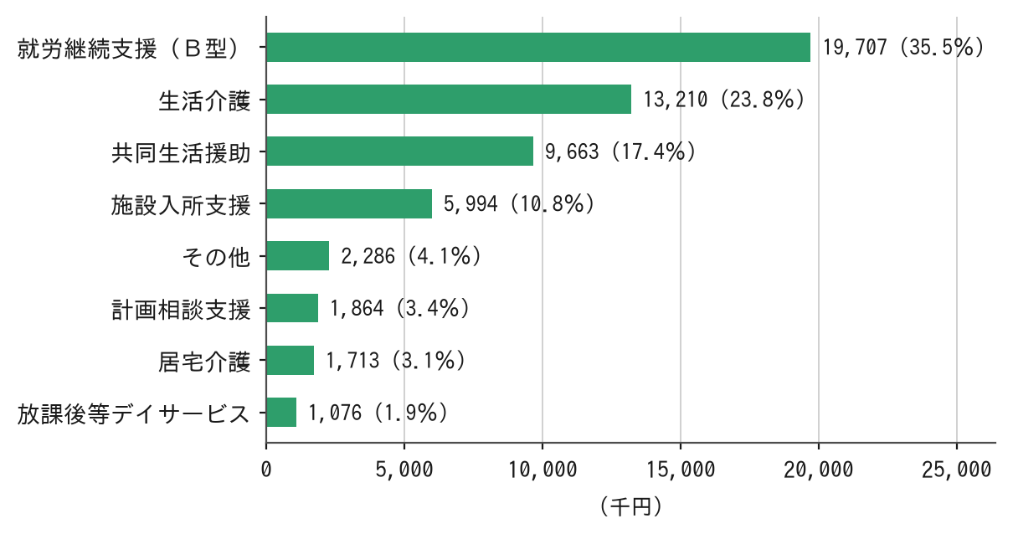
図５-７ サービス別の給付費（令和７年度）
資料：村提供の障がいサービス給付実績

（４）地域生活支援事業及び村単独事業の財源
自立支援給付及び障害児通所給付が義務的経費であるのに対し、地域生活支援事業（第５章３）は国２分の１以内・県４分の１以内の統合補助金による裁量的経費です。補助基準額を超える部分は村の一般財源で賄うこととなるため、事業の評価にあたっては、実施の有無だけでなく、事業費、国県補助額、村負担額、超過負担の有無を分けて把握する必要があります。
また、重度心身障害者医療費助成、在宅重度障害者対策事業、人工透析患者通院交通費助成等の村単独事業は、障がいのある方の生活の継続を支える基盤であり、対象者数と村負担額を継続的に把握します。
【村へ確認（Ｍ-37）】上表の財源構成は、給付費に法定負担割合を乗じた試算です。訪問系サービス等で国庫負担基準額を超過している場合、超過分は村負担となるため、実際の決算額とは一致しません。障害者自立支援給付費負担金、障害児施設給付費負担金及び地域生活支援事業費補助金の令和６・７年度の交付額と村の一般財源負担額を確認のうえ、数値を確定してください。あわせて、地域生活支援事業の事業別の事業費・補助基準額・村負担額、村単独事業の対象者数・事業費・県補助額を確認してください。

第６章 成年後見制度の利用促進
本章は、成年後見制度の利用促進に関する法律第14条第１項に基づく「成年後見制度の利用の促進に関する施策についての基本的な計画」として定めるものです。同項は、市町村が国の成年後見制度利用促進基本計画を勘案して、その区域における成年後見制度の利用の促進に関する施策についての基本的な計画を定めるよう努めるものとしています。
本章の計画期間は、令和９年度から令和13年度までの５年間とします。障がい福祉計画及び障がい児福祉計画の計画期間（令和９年度から令和11年度まで）とは異なるため、次期計画の策定時には、本章の進捗状況を確認したうえで、残る期間の取組みを引き継ぎます。

１ 現状と課題
本村においては、認知症、知的障がい、その他の精神上の障がいがあることにより、日常生活を支える様々な行為や買い物、財産管理が難しい事例が見られます。また、認知症の発症や知的障がいの程度が重度であることにより、家族等からの経済的虐待に至る事例など、本人の尊厳や安全・安心を確保できないケースもあります。
このような状況の中、本村における高齢化の進展や精神障がい者、知的障がい者の人数の推移から、本制度の必要性はますます高まっていくことが考えられます。
本村の成年後見制度の利用支援は、障がいや認知症などにより自身で決めることに不安のある方を対象とし、申立てに要する経費及び後見人等の報酬を助成するものです（一定の要件があります）。高齢の方だけでなく、障がいのある方も対象です。また令和８年度には、会津圏域の11市町村と会津権利擁護・成年後見センターの共催により、住民向けの成年後見講座を開催しています。本村はその主催者の一員であり、障がいのある方とその家族にも参加を呼びかけます。

（１）高齢化率
表６-１ 高齢化率の推移
年度 | 高齢化率 | 年度 | 高齢化率
令和３年度 | 38.3％ | 令和６年度 | 41.6％
令和４年度 | 39.6％ | 令和７年度 | 42.3％
令和５年度 | 40.8％ | 令和８年度 | 43.1％
（各年４月１日現在）
資料：北塩原村
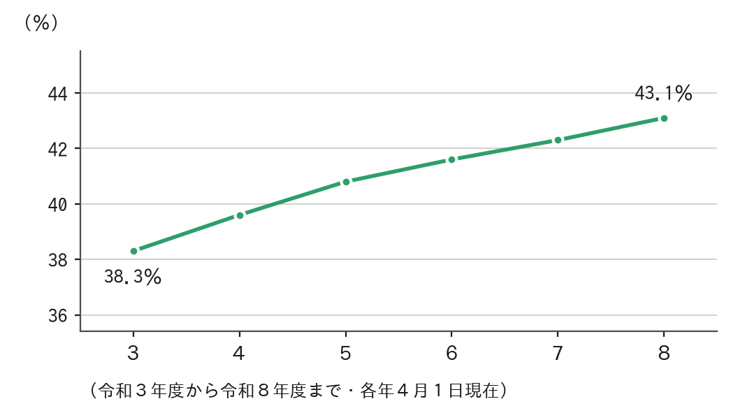
図６-１ 高齢化率の推移
資料：北塩原村（各年４月１日現在）

（２）精神障がい者、知的障がい者の人数
表６-２ 精神障がい者及び知的障がい者の人数の推移
年度 | 精神障がい者数（※１） | 知的障がい者数（※２） | 計
令和３年度 | 27人 | 14人 | 41人
令和４年度 | 26人 | 12人 | 38人
令和５年度 | 30人 | 12人 | 42人
令和６年度 | 33人 | 13人 | 46人
令和７年度 | 36人 | 15人 | 51人
令和８年度 | 38人 | 16人 | 54人
資料：北塩原村
※１ 精神障害者保健福祉手帳所持者数 ※２ 療育手帳所持者数（各年４月１日現在）
（３）成年後見制度利用支援事業の利用状況
表６-３ 成年後見制度利用支援事業の利用状況
区分 | 令和５年度 | 令和６年度 | 令和７年度 | 令和８年度  （見込み）
利用者数 | 1人 | 2人 | 3人 | 3人
資料：北塩原村

２ 中核機関との連携
令和４年７月より中核機関「会津権利擁護・成年後見センター」を会津圏域11市町村で設置し、権利擁護支援の必要な高齢者及び障がい者の成年後見制度の利用促進を図るとともに、制度の周知啓発、広報活動、相談対応を行っています。第７期計画策定時点（令和４年度）の本村の相談実績は40件、実人数２人、対応時間は1,015分であり、相談時間は11市町村で３番目に多い状況でした。
また、令和６年度からは市民後見人養成事業が追加され、制度の利用促進が図られています。本計画期間においても、同センターとの連携を継続し、村民への制度周知及び相談対応の充実に取り組みます。
今回のアンケート調査では、成年後見制度や権利擁護支援について「知らない」が36.8％、「名前だけ聞いたことがある」が21.1％で、合わせて57.9％が制度を十分に理解していない状況です。障がい児調査では回答者全員が「知らない」と回答しており、制度のさらなる周知が課題となっています。

３ 今後の取組み
①制度の周知・啓発
広報誌やホームページ、各種相談の機会を通じて、成年後見制度や権利擁護に関する制度の周知を図ります。
②相談支援体制の充実
保健福祉課、地域包括支援センター、相談支援事業所及び中核機関が連携し、権利擁護支援が必要な方を早期に発見し、適切な支援につなげます。
③村長申立ての適切な実施
親族による申立てが困難な場合には、村長による申立てを適切に行います。
④成年後見制度利用支援事業の実施
申立てに要する費用や後見人等の報酬の負担が困難な方に対し、助成を行います。
⑤権利擁護の担い手の育成
中核機関が実施する市民後見人養成事業への村民の参加を促進し、地域における権利擁護の担い手の育成を図ります。
あわせて、中核機関（会津権利擁護・成年後見センター）が会津圏域11市町村と共同で作成した「わたしの思いノート」の活用を進めます。これは、医療や介護について本人がどうしたいかをあらかじめ書き留めておくもので、成年後見の申立てに至る前の段階から使えます。本人が自分で決めることが難しくなったときに、後見人等や支援者が本人の意思を推定するための手がかりになり、本章１の課題として挙げた制度の認知度の低さにも届きやすい道具です。
本計画期間においては、障がいのある方とその家族に対して、相談支援専門員及び村の窓口を通じてこのノートを紹介し、第５章１（３）の住まいの検討、第４章２（５）の緊急時の受入れ、及び本章⑦の取組みと一体で用います。
【村へ確認（Ｍ-78）】「わたしの思いノート」の村での配布の有無と配布場所、年度別の配布数、及び障がいのある方・家族への活用の状況を確認します。

⑥地域連携ネットワークの充実
家庭裁判所、専門職団体、医療・福祉関係者等との連携による地域連携ネットワークの充実に努めます。
⑦住まい・緊急時の支援との一体の取組み
成年後見制度は、住まい、緊急時の受入れ、家族介護者の高齢化、財産と契約の支援及び単身生活と切り離して考えることができません。親族による支援が受けられなくなったときに住まいと意思決定の支援の両方が同時に必要になるため、本計画では、第５章１（３）の居住系サービス、第４章２（５）の地域生活支援拠点等の緊急時の受入れ及び本章の取組みを一体のものとして進めます。進み具合は次の指標により確かめます。
表６-４ 成年後見制度の利用促進に係る指標
指標 | 何を数えるか
相談件数 | 権利擁護・成年後見に関する相談の件数
中核機関への接続件数 | 村から会津権利擁護・成年後見センターへつないだ件数
申立ての支援件数 | 成年後見の申立てを支援した件数（村長申立てを含む）
報酬の助成件数 | 成年後見制度利用支援事業により申立てに要する費用又は後見人等の報酬を助成した件数
親亡き後に関する相談件数 | 家族の高齢化又は死亡に備えた相談の件数
住まいへの接続件数 | 共同生活援助又は単身生活へ移った件数

４ 制度の見直しへの対応
成年後見制度については、令和８年６月に民法等の一部を改正する法律が公布され、法定後見の見直しが行われました。後見及び保佐を廃止して補助に一元化し、家庭裁判所が本人に必要な範囲で支援の内容を定めること、制度の利用を終身を前提とせず、必要がなくなったと認められるときは終了できることとすること、補助人が職務を行うにあたって本人の意向を把握することを明確にすることなどが内容とされています。施行は公布から一定の期間の後に政令で定める日とされており、本計画期間中又はその後に施行される可能性があります。
本村では、施行の時期と内容が明らかになった段階で、中核機関（会津権利擁護・成年後見センター）及び家庭裁判所と連携して、村長申立ての運用、成年後見制度利用支援事業の助成の対象、住民への周知の内容を見直します。制度が本人の意思を尊重する方向に改められることは、第４章２（７）の意思決定支援の考え方と同じ方向にあり、両者を一体で進めます。
【村・県へ確認（S-13）】民法等の一部を改正する法律（成年後見等関係）の法律番号、公布日及び施行期日を確認してください。厚生労働省及び法務省の公表資料により令和８年６月の公布までを確認しましたが、原典の取得ができていないため、本文には法律番号を書いていません。

第７章 他計画との連携
本計画の推進にあたっては、本村の関連計画と整合を図り、連携して施策を推進することが重要です。ここでは、特に関連の深い「第３次健康21・北塩原村グッドヘルスプラン」、「北塩原村第五次総合振興計画」、「北塩原村高齢者福祉計画・介護保険事業計画」及び「北塩原村こども・子育て計画」との連携について整理します。このうち高齢者福祉計画・介護保険事業計画は、第10期が令和９年度から令和11年度までを計画期間としており、本計画と期間が完全に一致します。
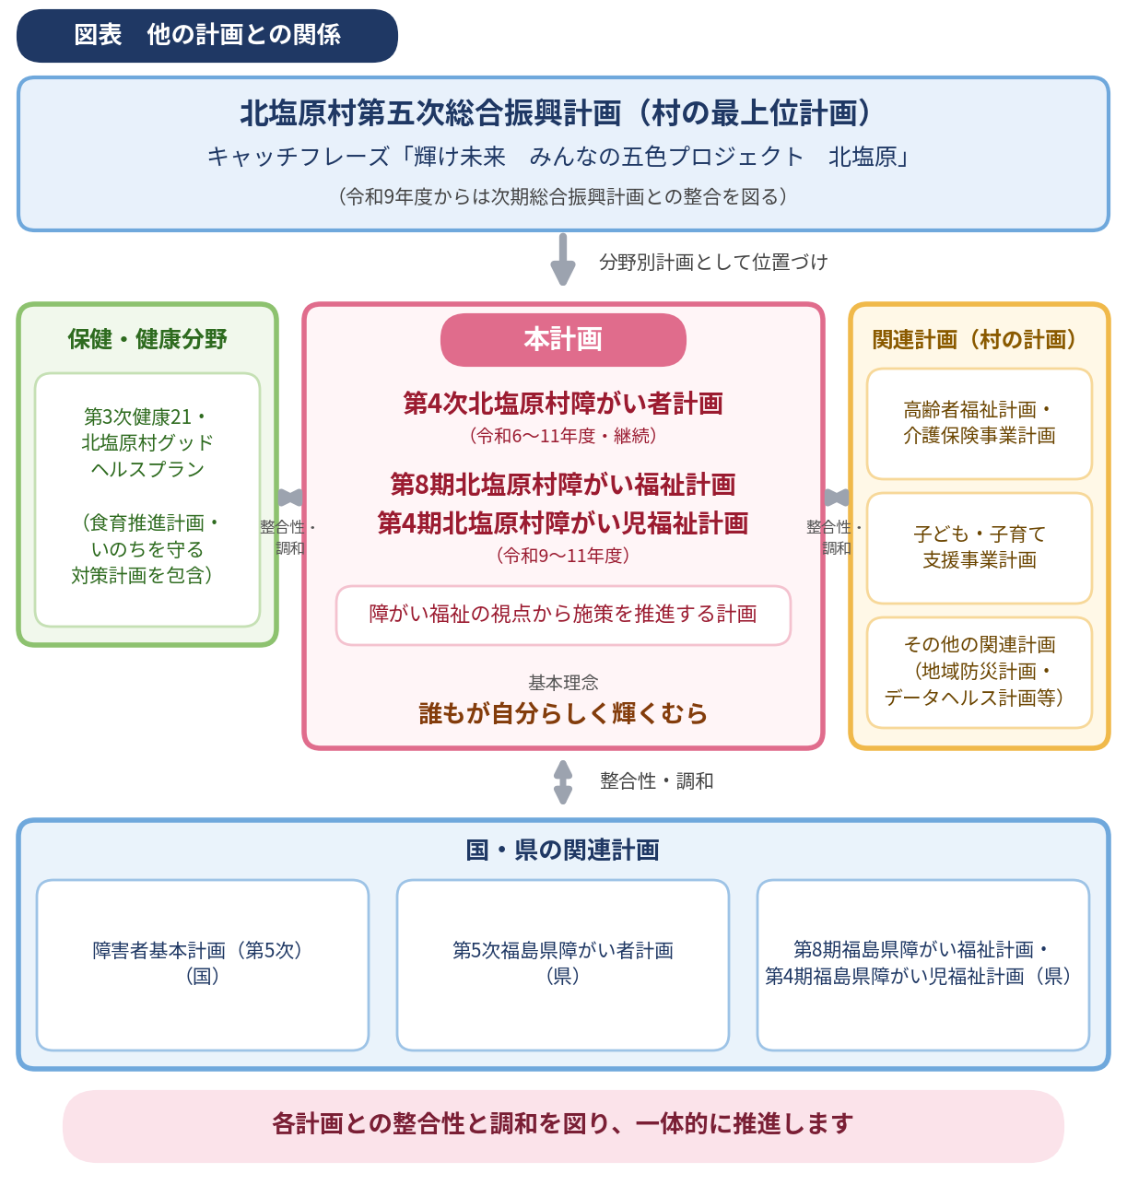
図７-１ 他の計画との関係

１ 第３次健康21・北塩原村グッドヘルスプランとの連携
「第３次健康21・北塩原村グッドヘルスプラン」（令和６年３月策定、計画期間：令和６年度～令和17年度）は、国の「健康日本21（第三次）」及び県の「第三次健康ふくしま21」の策定と合わせて策定された、健康増進・食育推進・自殺対策を一体的に推進する計画です。同計画の位置づけにおいては、「北塩原村障がい福祉計画・北塩原村障がい児福祉計画」が、北塩原村第五次総合振興計画と連動する関連計画の一つとして明記されており、両計画は相互に整合性を図るべき関係にあります。
表７-１ 健康21・グッドヘルスプランとの対応
項目 | 健康21・グッドヘルスプラン | 本計画（第４次障がい者計画）
基本理念 | 一人ひとりが健康づくりに取り組み 誰もが生涯自分らしくすこやかに暮らせる 健幸100年のむら 北塩原 | 障がいのあるなしに関わらず、お互いの人格や個性を尊重し、多様な価値観を認め合い、誰もが自分らしく輝くむら
共通する理念 | 誰一人取り残さない共生社会の実現、健康格差の縮小 | 共に生きることのできる地域社会の実現、差別の解消
ライフコース  アプローチ | 子ども／働き盛り世代／高齢者／女性の各世代の健康課題に応じた施策 | 障がい児支援（ライフステージに応じた切れ目のない支援）、高齢期移行に伴う支援
具体的な連携事項
①こころの健康
健康21プランの「こころの健康づくりの推進」「ゲートキーパーの養成」と、本計画の「精神障害にも対応した地域包括ケアシステムの構築」「心のサポーターの養成」を連携して推進します。
②医療的ケア児等への支援
健康21プランの母子保健事業（妊婦全戸訪問、産後ケア事業等）と、本計画の医療的ケア児支援体制の整備を、保健師を通じて連携して進めます。
また、健康21プランの乳児家庭全戸訪問事業（こんにちは赤ちゃん事業）や乳幼児健康診査は、障がいの早期発見と早期療育につながる入口です。国民健康保険のデータヘルス計画による生活習慣病の重症化予防とあわせて、保健部門と障がい福祉部門が情報を共有して取り組みます。

③障がいのある方の健康管理
健康21プランの特定健康診査・がん検診の受診率向上の取組み（第４次障がい者計画の目標「特定健康診査受診率60％」）を、障がいのある方にも配慮した受診環境の整備と合わせて推進します。
④社会参加の促進
健康21プランの「何らかの地域活動に参加していない人の割合の減少」と、第４次障がい者計画の「外出目的が趣味・スポーツ・グループ活動である人の割合の増加」は、共に地域における社会参加の促進を目指すものであり、公民館等を通じた参加機会の提供を連携して進めます。
⑤推進体制
健康21プランは「北塩原村健康づくり推進協議会」、本計画は「北塩原村障がい者自立支援協議会」がそれぞれ推進体制を担いますが、母子保健・高齢者福祉等の分野で共通する関係機関を通じて、施策の整合性を確認します。

２ 北塩原村第五次総合振興計画との連携
「北塩原村第五次総合振興計画」（平成29年３月策定）は、本村の最上位に位置する総合的な計画であり、キャッチフレーズ「輝け未来 みんなの五色プロジェクト 北塩原」のもと、「夢（ひとづくり）」「結（くらしづくり）」「業（なりわいづくり）」「誇（ふるさとづくり）」「交流」の５つのビジョンと、「自助・互助・共助・公助」の理念を基本としています。
同計画の施策体系では、政策分野「福祉」の中の「生活弱者」として、施策19「穏やかな暮らしの支援」が位置づけられ、その方針として「相談、支援体制の充実」、施策として「障がい者福祉制度の運営、適切な生活保障」が掲げられています。本計画は、この施策19を具体化するものです。
表７-２ 第五次総合振興計画における本計画の位置づけ
総合振興計画の位置づけ | 内容
政策分野（大） | 福祉
政策分野（中） | 生活弱者
施策 | 施策19 穏やかな暮らしの支援
方針・施策 | 相談、支援体制の充実 → 障がい者福祉制度の運営、適切な生活保障
ビジョンとの関係 | 「結（ゆい）」－「結」のこころで支え、栄え合うくらしづくり
具体的な連携事項
①自助・互助・共助・公助
本計画の相談支援体制の充実（自立支援協議会、基幹相談支援センター等）は「共助」、地域活動支援センターやボランティア活動の推進は「互助」、障がい福祉サービス等の提供は「公助」に相当し、総合振興計画の理念と軌を一にするものです。
②人口減少への対応
総合振興計画が掲げる人口減少対策と、本計画が重視する「人口減少地域におけるサービスの維持・確保」は、会津北部圏域での広域連携という点で共通の方向にあります。
③防災
総合振興計画の施策21「火山・地震・豪雨等に備える防災・減災体制の強化」と、第４次障がい者計画の「避難行動要支援者対策の推進」「個別避難計画の策定」を連携して推進します。
④地域活動
総合振興計画の施策５～７（コミュニティの構築、活動組織の支援、地域間・世代間交流）と、本計画の福祉ボランティアの育成や地域活動支援センターの機能強化を、地域住民の主体的な活動という点で連携して進めます。
なお、第五次総合振興計画は令和８年度で計画期間が終了することから、次期総合振興計画の施策体系との整合を図り、連携して施策を推進します。

３ 北塩原村高齢者福祉計画・介護保険事業計画との連携
障がいのある方が65歳に達すると、障害者総合支援法第７条により、介護保険法の給付が障がい福祉サービスに優先します。ただし、一律に介護保険へ移行するのではなく、心身の状況やサービスの利用の意向を聴き取り、介護保険のサービスでは必要な量が確保できない場合等には、引き続き障がい福祉サービスを利用できます。本村では、65歳到達の前に相談支援専門員と地域包括支援センターが連携して本人の意向を確認し、必要な場合は両制度を併せて利用できるよう調整します。
両計画が同じ方を重ねて数えることのないよう、次の事項を確かめたうえで見込量を定めます。
表７-３ 高齢者福祉計画・介護保険事業計画と重ねて数えないための確認事項
事項 | 両計画での扱い
介護保険の適用除外（介護保険法施行法第11条第１項） | 指定障害者支援施設に生活介護及び施設入所支援の両方の支給決定を受けて入所している方は介護保険の被保険者にならない。介護保険事業計画の被保険者数から除く
第２号被保険者（40歳以上65歳未満）との重なり | 特定疾病に起因して要介護認定を受けた方は65歳未満でも介護保険が優先する。両計画で同じ方を数えない
65歳到達者の移行 | 計画期間中に65歳に達する方について、障がい側の見込量を減らし介護保険側を増やすかを両計画で同時に反映する
共生型サービス | 同一の事業所が両方の指定を受けている場合、事業所数を足し合わせると地域の資源を過大に見せる
新高額障害福祉サービス等給付費 | 65歳到達前５年間にわたり相当する障がい福祉サービスの支給決定を受けていた方等について、介護保険の利用者負担を償還する。対象は訪問介護、通所介護、短期入所生活介護、地域密着型通所介護及び小規模多機能型居宅介護
計画相談支援と居宅介護支援 | 介護保険に移った方のケアマネジメントは居宅介護支援が担う。ただし、介護保険に相当するものがない障がい福祉サービス（共同生活援助、就労系、同行援護、行動援護等）を続ける場合は、その支給決定が残るため計画相談支援も続く。介護保険の利用が始まったことをもって一律に計画相談支援の対象から外さない
【村へ確認（Ｍ-13・Ｍ-14・Ｍ-15）】施設入所支援４人の支給決定の内容（生活介護との同時支給決定か）、介護保険の第２号被保険者の認定者のうち障がい福祉サービスの受給者証をお持ちの方の人数、令和９～11年度に65歳に達する障がい福祉サービス利用者の一覧を確認してください。介護保険事業計画の担当とも共有が必要です。
両計画を並べて読むときに、同じことを指しているのに値や名前が違って見えるものが二つあります。あらかじめ書き分けておきます。
一つめは高齢化率です。本計画は住民基本台帳による実績を用いており（第６章１（１））、介護保険事業計画は国立社会保障・人口問題研究所の推計を用いています。基準日も算出の方法も異なるため、同じ年であっても値が一致しません。どちらかが誤っているのではなく、用いている系列が違います。
二つめは成年後見制度の利用を支援する事業です。この名の事業は、障害者総合支援法第77条の地域生活支援事業と、介護保険法第115条の45の地域支援事業の両方にあります。名前は同じでも別の事業であり、本計画が第５章３（２）で見込むのは前者です。両計画の数を足し合わせると実際より多く見えるため、どちらの事業の数かを明らかにして示します。なお、第５章３（２）の見込量は現行計画の見込量を据え置いたものであり、実施要綱における助成の対象と実績に照らして置き直す必要があります【村へ確認（Ｍ-97）】。
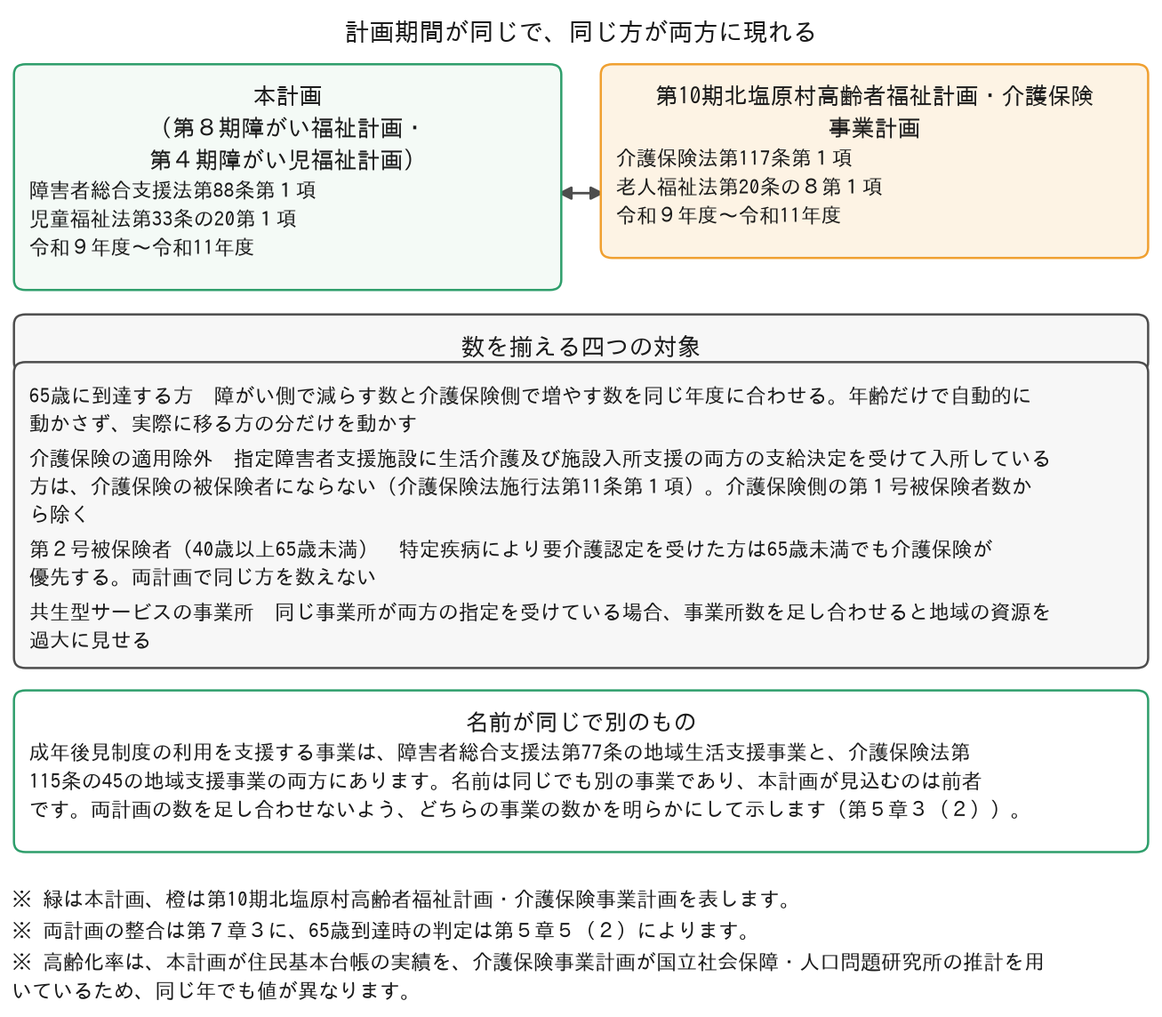
図７-２ 本計画と介護保険事業計画の関係
資料：北塩原村（第７章３及び第10期北塩原村高齢者福祉計画・介護保険事業計画の素案により作成）

４ 北塩原村こども・子育て計画との連携
国の基本指針は、子ども・子育て支援法に基づく教育、保育等の利用状況を踏まえたうえで、障がい児通所支援等の専門的な支援を確保し、乳幼児期から学校卒業まで一貫した支援を身近な場所で提供する体制を作ることを求めています。一般の子育て施策で受けられる範囲が広がれば障がい児通所支援の量は減り、受入れが難しくなれば増えるため、二つの計画は見込量の段階でつながっています。
本村のこども・子育て計画は令和７年度から令和11年度までを計画期間とし、令和９年度に中間見直しが予定されています。令和９年度は本計画の初年度に当たるため、この中間見直しの場で、次の事項について両計画の整合を確かめます。
表７-４ こども・子育て計画との整合を確かめる事項
確かめる事項 | 確かめ方
早期発見から支援への接続 | 乳幼児健診等で発達の心配が示された子どもが、障がい児相談支援又は児童発達支援につながった件数。第４章２（４）の記録と突き合わせる
一般の子育て施策における受入れ | 一時預かり、こども誰でも通園制度及び児童クラブにおける障がいのある子ども・医療的ケアが必要な子どもの受入れの状況（第５章２（５））
家族の休息の手段 | 子育て短期支援事業と障がい福祉の短期入所・日中一時支援の使い分け（第５章２（５））
18歳到達に伴う引継ぎ | こども施策から障がい福祉サービスへの引継ぎ（第５章５（１））と、特別児童扶養手当から障害基礎年金への切替え
保育所・幼稚園・学校における受入れ | インクルージョン推進のための協議の場で共有する受入れの状況と必要な配慮（第４章２（４））
【村へ確認（Ｍ-70）】本節で用いた計画名は村ホームページの記載によります。こども基本法第10条第２項の市町村こども計画か、子ども・子育て支援法第61条の市町村子ども・子育て支援事業計画か、両者を一体で策定したものかを確認のうえ、第１章２の関連計画の記載とあわせて整えます。

第８章 資料編

１ アンケート調査集計結果
アンケート調査の集計結果及び分析結果（障がい別の集計結果を含む）は、別冊「北塩原村 障がい福祉に関するアンケート調査 分析報告書」のとおりです。また、調査結果の概要は、第２章７に掲載しています。

２ 北塩原村障がい者自立支援協議会委員名簿
任期：令和６年４月１日～令和９年３月31日
表８-１ 北塩原村障がい者自立支援協議会委員名簿
区 分 | 氏 名 | 所 属 ・ 役 職 | 備考
保健・福祉の関係者 | 大竹 建次 | 福島県会津保健福祉事務所 健康福祉部保健福祉課  障がい者支援チーム 専門社会福祉主事
保健・福祉の関係者 | 門脇 俊平 | 会津児童相談所 児童福祉司
障がい当事者等 | 鈴木 敏美 | 北塩原村身体障害者福祉会 会長
民生児童委員 | 内田 政夫 | 北塩原村民生児童委員協議会 会長 | 副会長
教育関係者 | 滝田 佑香 | 福島県立猪苗代支援学校  特別支援教育コーディネーター
障がい福祉サービス事業者 | 岡田 尚子 | 北塩原村デイサービス 管理者
障がい福祉サービス事業者 | 大竹 早苗 | 北塩原村地域包括支援センター 所長
障がい福祉サービス事業者 | 酒井 康介 | 福島県ばんだい荘 園長 | 会長
障がい福祉サービス事業者 | 佐竹 麻衣 | 地域生活支援センターいなわしろ  相談支援アドバイザー
（敬称略）

３ 計画の策定経過
表８-２ 計画の策定経過
年月日 | 内容
令和８年６月 | 計画策定業務の委託
令和８年７月 | 計画骨子案の作成
令和８年８月31日～９月25日 | 障がい福祉に関するアンケート調査（障がい者調査・障がい児調査）の実施
令和８年10月 | アンケート調査結果の集計・分析
令和８年11月～12月 | 計画素案の作成・庁内調整
令和９年１月 | 北塩原村障がい者自立支援協議会（計画案の審議）
令和９年２月８日～２月22日 | パブリックコメントの実施
令和９年３月 | 庁議（計画の決定）、計画の策定・公表

４ 近年の障がい者施策の動向
表８-３ 近年の障がい者施策の動向
年 | 主な動向
平成15年 | 「支援費制度」施行
平成18年 | 「障害者自立支援法」施行、「高齢者、障害者等の移動等の円滑化の促進に関する法律」施行
平成24年 | 「障害者虐待の防止、障害者の養護者に対する支援等に関する法律」施行
平成25年 | 「障害者総合支援法」施行、「国等による障害者就労施設等からの物品等の調達の推進等に関する法律」施行
平成26年 | 「障害者の権利に関する条約」批准
平成28年 | 「障害を理由とする差別の解消の推進に関する法律」施行、改正「障害者の雇用の促進等に関する法律」施行
平成30年 | 改正「障害者総合支援法」・「児童福祉法」施行（自立生活援助、就労定着支援、居宅訪問型児童発達支援の創設）
令和３年 | 「医療的ケア児及びその家族に対する支援に関する法律」施行
令和４年 | 「障害者による情報の取得及び利用並びに意思疎通に係る施策の推進に関する法律」施行、「障害者総合支援法」等の改正法成立
令和５年 | こども家庭庁の発足
令和６年 | 改正「障害者総合支援法」・「児童福祉法」施行、改正「障害者差別解消法」施行（事業者による合理的配慮の提供の義務化）、障がい者の法定雇用率の引き上げ（2.5％）
令和７年 | 「就労選択支援」の開始（10月）
令和８年 | 第８期障害福祉計画・第４期障害児福祉計画に係る国の基本指針の改正（３月）、障がい者の法定雇用率の引き上げ（2.7％、７月）
令和９年 | 第８期障害福祉計画・第４期障害児福祉計画の開始、就労継続支援Ａ型等の新規利用時における就労選択支援の原則利用（４月）

５ 用語解説
表８-４ 用語解説
用語 | 説明
アセスメント | 支援を行う前に、本人の状況や困りごと、希望等を把握・分析すること。
医療的ケア児 | 日常生活及び社会生活を営むために、恒常的に人工呼吸器による呼吸管理、喀痰吸引その他の医療行為を受けることが不可欠である児童。
医療的ケア児等コーディネーター | 医療的ケア児等が必要とする保健・医療・福祉・教育等の支援を総合的に調整する役割を担う人。
インクルージョン | 障がいの有無にかかわらず、すべての人が地域社会の一員として共に生き、学び、活動できるようにすること。
基幹相談支援センター | 地域における相談支援の中核的な役割を担う機関。総合的・専門的な相談支援、地域の相談支援体制の強化、権利擁護・虐待防止等に取り組む。
強度行動障害 | 自傷、他害、こだわり、物壊し等の行動が著しく高い頻度で起こり、特別に配慮された支援が必要な状態。
ゲートキーパー | 自殺の危険を示すサインに気づき、声をかけ、話を聞いて、必要な支援につなげ、見守る人。
高次脳機能障害 | 病気や事故等による脳の損傷により、記憶、注意、遂行機能、社会的行動等に障がいが生じ、日常生活や社会生活に困難が生じる状態。
合理的配慮 | 障がいのある人から社会的障壁の除去を求められた場合に、負担が過重でない範囲で行う必要かつ合理的な配慮。令和６年４月から事業者にも提供が義務化された。
心のサポーター | メンタルヘルスや精神疾患への正しい知識と理解を持ち、地域や職場で身近な人を傾聴等により支える人。
児童発達支援センター | 地域の障がい児支援の中核的な役割を担う施設。発達支援、家族支援、地域の事業所への助言等を行う。
就労選択支援 | 就労を希望する障がいのある人に、就労能力や適性等の評価（アセスメント）を行い、本人の希望や能力に合った就労先・働き方の選択を支援するサービス。令和７年10月開始。
重症心身障がい児 | 重度の知的障がいと重度の肢体不自由が重複している児童。
自立支援協議会 | 地域の障がい福祉に関するシステムづくりに関し、関係機関が連携して協議を行う場（障害者総合支援法に基づく協議会）。
成年後見制度 | 認知症、知的障がい、精神障がい等により判断能力が十分でない方の財産管理や契約等を、家庭裁判所が選任した成年後見人等が支援する制度。
地域共生社会 | 制度・分野ごとの縦割りや「支え手」「受け手」という関係を超えて、地域住民や地域の多様な主体が参画し、世代や分野を超えてつながることで、住民一人ひとりの暮らしと生きがい、地域を共に創っていく社会。
地域生活支援拠点等 | 障がい者の重度化・高齢化や親亡き後を見据え、相談、緊急時の受入れ・対応、体験の機会・場、専門的人材の確保・養成、地域の体制づくりの機能を地域の実情に応じて整備するもの。
中核機関 | 成年後見制度の利用促進に向け、地域連携ネットワークのコーディネートを担う機関。
ノーマライゼーション | 障がいのある人もない人も、互いに支え合い、地域で生き生きと明るく豊かに暮らしていける社会を目指す理念。
のぞまないセルフプラン | 身近に相談支援事業所がない等の理由により、本人や家族が望まないままサービス等利用計画を自ら作成せざるを得ない状況。
ピアサポート | 同じような立場や経験を持つ人同士が、互いに支え合う活動。
ペアレントトレーニング | 保護者が子どもの行動への理解を深め、適切な関わり方を学ぶためのプログラム。
法定雇用率 | 障害者の雇用の促進等に関する法律に基づき、事業主に義務付けられている障がい者の雇用割合。
療育 | 障がいのある子どもが社会的に自立することを目的として行われる医療と保育（教育）。
療育手帳 | 知的障がいのある方に交付される手帳。身体障害者手帳（身体障害者福祉法第15条）や精神障害者保健福祉手帳（精神保健福祉法第45条）と異なり、法律上の根拠はなく、国の通知に基づく制度として都道府県・指定都市が交付する。福島県は重度をＡ判定、中度・軽度をＢ判定としている。
難病等 | 治療方法が確立していない疾病その他の特殊の疾病であって政令で定めるもの。障害者総合支援法第４条第１項により、手帳を所持していなくても障がい福祉サービスの対象となる。対象疾病は令和７年４月から376疾病。
基盤整備量 | 精神病床に１年以上入院している方が地域生活へ移行した場合に、地域で受け止めるために必要となる障がい福祉サービス等の量。国の基本指針 別表第二 三㈠⑤により、市町村障害福祉計画で定めなければならない事項とされている。

第８期北塩原村障がい福祉計画
第４期北塩原村障がい児福祉計画
編 集 ： 北塩原村 保健福祉課
発 行 者 ： 北塩原村
住 所 ： 〒966－0485 福島県耶麻郡北塩原村大字北山字姥ヶ作3151番地
電話番号 ： 0241－23－3111（代表）
0241－23－3113（直通）


